化学竞赛习题册
第三篇 有机化学
第 1 章 结构基础与波谱分析

题量：70
版本：教师版（含答案）
日期：2026-08-30

第 1 章 结构基础与波谱分析

1.1 乙烯氧化产物推断 〔🟢 d2〕（第33届初赛）

（1）
1-1 利用不同的催化剂，乙烯催化氧化可选择性地生成不同产物。产物 A 可使石灰水变混浊。写出与 A 相对分子质量相等的其他所有产物的分子式和结构简式。

（2）
1-3 2019 年 1 月，嫦娥四号成功在月球着陆。探测器上的五星红旗由一类特殊的聚酰亚胺制成。以下为某种芳香族聚酰亚胺的合成路线：
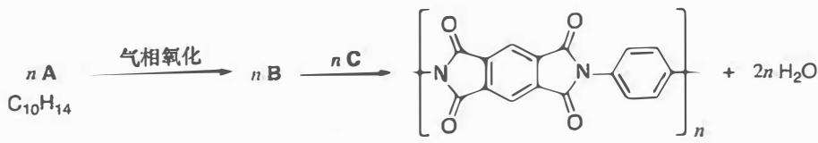
画出 A、B、C 的结构简式。
📖 查看答案
（1） 从”产物 A 可使石灰水变混浊”易得产物 A 就是 ${CO}_{2}$。A 的相对分子质量 $M(A)=M({CO}_{2})=12+16×2=44$。由于乙烯 $C_{2}H_{4}$ 与氧气 $O_{2}$ 反应，产物只可能含 O、C 和 H 元素，因此可行的组合经过枚举后，除去明显不合理的结构，只有 $C_{3}H_{8}$ 和 $C_{2}H_{4}O$ 可以进入下一轮考察。
$C_{3}H_{8}$ 只有一种可能的组合方式即丙烷，但丙烷的氧化态低于乙烯，直接排除。$C_{2}H_{4}O$ 的不饱和度为 $Ω=2+1−4/2=1$，说明产物中只有一个双键或只有一个环： - 若产物中只有双键：可能为 ${CH}_{3}−CH=O$（乙醛）或 ${CH}_{2}=CH−OH$（乙烯醇，不稳定，互变异构为乙醛） - 若产物中只有一个环：唯一可能的结构就是环氧乙烷
因此答案为：分子式 $C_{2}H_{4}O$；结构简式为乙醛和环氧乙烷。

（2） $C_{10}H_{14}$ 的不饱和度为 $11−14/2=4$，结合产物聚酰亚胺结构可猜测 A 中含有苯环。根据碳数 $(=10)$ 可推测产物聚合物结构中的 1,2,4,5-苯四酰二亚胺片段是由 A 提供的，因此 A 只能为 1,2,4,5-四甲基苯，C 为对苯二胺。
推导 B 的结构时要小心：从 B 的生成条件与最终聚合物的结构来看，B 应为某种羧酸或羧酸衍生物。若 B 为四羧酸，那么 $n mol$ B 与 $n mol$ C 就应生成 $4n mol$ 水分子，而非 $2n mol$！根据原子守恒，真实的 B 应在四羧酸结构的基础上”去掉 2 分子水”，即均苯四甲酸二酐（PMDA）。
A、B、C 的结构简式如下图所示：

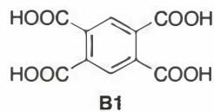
A
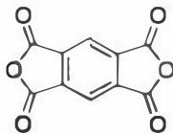
B
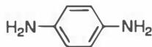
C

1.2 维生素A不饱和度 〔🟢 d3〕（第25届初赛）

（1）
维生素 A 分子的不饱和度为 ____。

（2）
芳香化合物 C 是 β-紫罗兰酮的同分异构体，C 经催化氢解生成芳香化合物 D, D 的 ¹H NMR 图谱中只有一个单峰。画出 C 的结构简式。

（3）
画出中间体 B 的结构简式。

（4）
以上由 β-紫罗兰酮合成中间体 B 的过程中，(2)、(3)、(4)、(6) 反应分别属于什么反应类型（反应类型表述须具体，例如取代反应必须指明是亲电取代、亲核取代还是自由基取代）。
📖 查看答案
（1） 6。
维生素A（C₂₀H₃₀O）的不饱和度计算：
$$\text{不饱和度}=\text{碳数}+1−\frac{\text{氢数}}{2}=20+1−\frac{30}{2}=6$$
（氧原子在计算时不计入）

题目
图示与结构参考
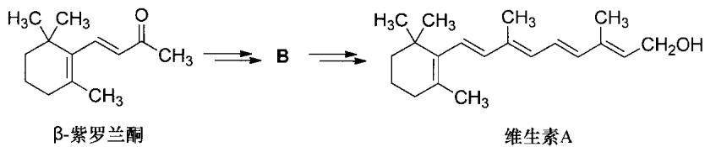
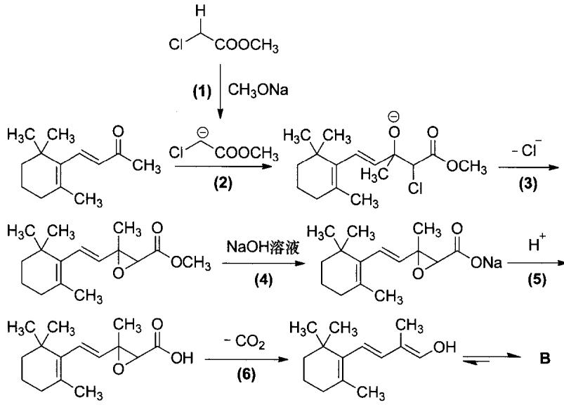
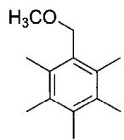
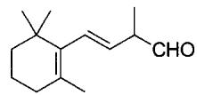
（2） D = 六甲苯（C₆(CH₃)₆）：苯环上每个碳都有甲基取代，且全部相同 → NMR只有一个单峰。
C = 甲基苄基醚的衍生物：C比D多1个碳，催化氢解（H₂断裂C-O键）得到D。C含有苯环和-OCH₃基团。
关键：催化氢解中H₂不仅能加成，还能与-O-发生自由基取代反应。

题目
图示与结构参考




（3） B是由前一步烯醇经过互变异构得到的酮式产物。含有α-H的羰基可以发生烯醇互变，在大多数情况下酮式比烯醇式更稳定。
烯醇羟基碳的α位得到一个氢，羟基失去氢并与碳形成双键 → 得到酮式结构B。

题目
图示与结构参考




（4） | 步骤 | 反应类型 | 说明 | |:—:|:—|:—| | (2) | 亲核加成反应 | 乙酸甲酯负离子与羰基的加成 | | (3) | 分子内亲核取代反应 | 氧负离子进攻分子内α位的Cl | | (4) | 水解反应 | 酯基在碱性条件下转变为羧酸钠 | | (6) | 脱羧反应 | 羧基脱去CO₂ |

题目
图示与结构参考





1.3 苄基正离子稳定性排序 〔🟢 d3〕（第28届初赛）

（1）
9-1 按稳定性顺序分别画出由氯甲基苯、对甲氧基氯甲基苯以及对硝基氯甲基苯生成的稳定阳离子的结构简式。

（2）
9-2 间硝基溴苯、2,4-二硝基溴苯、对硝基溴苯以及2,4,6-三硝基溴苯在特定条件下均能与 ${OH}^{−}$ 反应，按其反应活性顺序分别画出对应化合物的结构简式。
📖 查看答案
（1） 苄基正离子可与苯环 $π$ 电子发生共轭而得到稳定。苯环电子云密度越大，给电子能力越强，稳定能力越强，因而三个底物形成的正离子稳定性顺序如下：
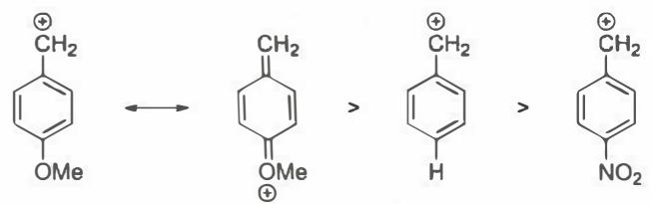
稳定性顺序：对甲氧基氯甲基苯 > 氯甲基苯 > 对硝基氯甲基苯
- 对甲氧基（$p$-OCH₃）为强给电子基团（+M 效应），通过共轭效应分散正电荷，显著稳定苄基正离子。
- 对硝基（$p$-NO₂）为强吸电子基团（-M 效应和 -I 效应），使正电荷更加集中，去稳定化苄基正离子。
- 氯甲基苯（无取代基）为基准。
（2） 吸电子取代的溴苯与 ${OH}^{−}$ 发生芳香亲核取代 $(S_{N}2Ar)$ 反应，亲核位点正电性越高，反应活性越高。硝基具有吸电子共轭效应，硝基越多，苯环电子云密度越小，亲核位点正电性越高，反应活性越高。另一方面，硝基的吸电子共轭效应在苯环上形成密度交替的电荷分布：
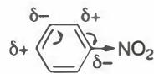
因此硝基使邻对位C原子上电子云密度降低更多。反应活性顺序为：
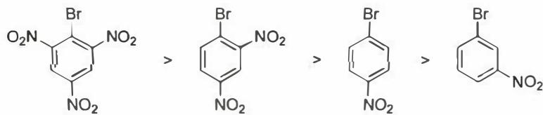
活性顺序：2,4,6-三硝基溴苯 > 2,4-二硝基溴苯 > 对硝基溴苯 > 间硝基溴苯
需要指出的是，虽然这里我们用 $δ+$、$δ−$ 区分不同碳原子$π$电子云密度的相对多寡，实际上，引入硝基后苯环各位点上的$π$电子云密度均是降低的，请同学们注意。

1.4 聚乙二醇结构判断 〔🟢 d3〕（第29届初赛）

（1）
相对分子质量为 4000 的聚乙二醇有良好的水溶性，是一种缓泻剂。它不会被消化道吸收，也不会在体内转化，却能使肠道保持水分。
以下哪个结构简式代表聚乙二醇?
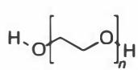
A
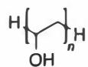
B
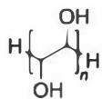
C
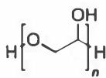
D

（2）
聚乙二醇为何能保持肠道里的水分?

（3）
聚乙二醇可由环氧乙烷在酸性条件下聚合而成，写出反应式。
📖 查看答案
（1） 答案为 A。
本小题考查聚合物单体的判断。显然，只有单体是乙二醇的高分子才是聚乙二醇。对于聚合物单体的判断应当是高考水平的问题，同学们应当很容易判断出答案是 A。
聚乙二醇（PEG）是由乙二醇（HO-CH₂-CH₂-OH）缩聚或环氧乙烷开环聚合得到的高分子，其重复单元为 -O-CH₂-CH₂-。
知识点 | 说明
高分子化学 | 聚乙二醇的结构与单体判断
聚合物单体 | 从聚合物结构推断单体为乙二醇
聚乙二醇 | PEG的结构特征和用途
（2） 聚乙二醇分子中含有大量醚氧原子，可与水分子形成氢键，从而保持肠道中的水分。
简单的”现象解释”题，要求同学们秉持”结构决定性质”的思想，从化合物的结构出发解释化合物的有关性质。此题的思路是比较明显的，保持水分显然与聚乙二醇和水分子之间的氢键有关，这也是相对分子质量极大的高分子可溶的原因。
聚乙二醇的重复单元为 -O-CH₂-CH₂-，其中醚氧原子上的孤对电子可以与水分子中的氢形成氢键，使PEG具有良好的水溶性。同时，PEG不会被消化道吸收，也不会在体内转化，因此可以安全地作为缓泻剂使用。
知识点 | 说明
氢键 | 聚乙二醇的醚氧原子与水分子形成氢键
高分子水溶性 | 高分子中亲水基团的数量决定其水溶性
结构决定性质 | 从PEG的分子结构解释其保水性能
（3）
$$n≜\overset{H^{+}}{→}\overset{H_{2}O}{→}H_{O}{\left[∼O\right]}_{n}$$
或更准确地表示为：
$$n{CH}_{2}{CH}_{2}O\overset{H^{+}}{→}H{\left[{OCH}_{2}{CH}_{2}\right]}_{n}OH$$
（环氧乙烷在酸催化下开环聚合，最后用水猝灭得到端羟基的聚乙二醇）
要求同学写出聚合反应的方程式，只要第一问的结构判断正确，此问是不难的。需要注意的细节是，环氧乙烷聚合不能提供端基，需要加上一分子水使聚合产物和前面的结构式一致。
环氧乙烷经酸催化聚合的过程是一个阳离子聚合的过程，是不允许能够破坏这个过程的水分子存在的。水分子的存在会使环氧乙烷水解为乙二醇，从而得不到聚乙二醇。当阳离子聚合的过程进行到一定程度后，方能加入水猝灭反应得到最后的产物。
有同学给出了如下错误答案：
$$n \text{ O }+ H_{2}O \overset{H^{+}}{→} H_{O}{\left[\begin{matrix}O \\ {CH}_{3}\end{matrix}\right]}_{n}H$$
这种答案是错误的。环氧乙烷经酸催化聚合的过程是一个阳离子聚合的过程，水分子会使环氧乙烷水解为乙二醇，从而得不到聚乙二醇。
知识点 | 说明
阳离子聚合 | 环氧乙烷在酸催化下进行阳离子开环聚合
开环聚合 | 环氧乙烷三元环张力大，易开环聚合
聚合机理 | 聚合过程中不能有水，最后用水平衡端基
高分子合成 | 聚乙二醇的工业合成方法

1.5 磷氧化合物中间体分子式 〔🟢 d3〕（第30届初赛）
$P_{2}O_{3}$ 和 $P_{2}O_{5}$ 是两种经典的化合物，其分子结构已经确定。自然而然会有如下问题：是否存在磷氧原子比介于两者之间的化合物？由此出发，化学家合成并证实了这些中间化合物的存在。
写出这些中间化合物的分子式。
📖 查看答案
$P_{4}O_{7}$、$P_{4}O_{8}$、$P_{4}O_{9}$
本小题要求同学们正确掌握常见磷氧化合物的实际结构。$P_{2}O_{3}$ 和 $P_{2}O_{5}$ 为磷氧化合物的最简式，其实际分子式是 $P_{4}O_{6}$ 和 $P_{4}O_{10}$。与 $P_{4}O_{6}$ 相比，$P_{4}O_{10}$ 增加了 4 个磷氧双键，磷的平均氧化态由 +3 变为 +5。磷原子个数不变，氧原子个数介于两者之间的磷氧化合物则应为 $P_{4}O_{7}$、$P_{4}O_{8}$ 和 $P_{4}O_{9}$。它们的结构以 $P_{4}O_{6}$ 为基础，分别在 1～3 个磷原子上添加磷氧双键。
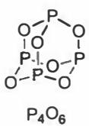
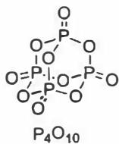
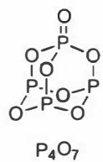
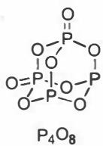
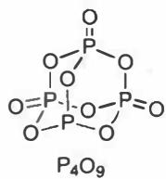
知识点 | 说明
磷氧化物实际分子式 | P₂O₃实际为P₄O₆，P₂O₅实际为P₄O₁₀
最简式与分子式 | 磷氧化物常以最简式表示，但真实结构为P₄单元
磷的氧化态 | P(III)和P(V)的混合氧化态化合物
结构基础 | 以P₄O₆四面体结构为基础，逐步添加P=O双键

1.6 化合物酸性排序 〔🟢 d3〕（第34届初赛）

（1）
8-1 请按酸性从强到弱给以下化合物排序：
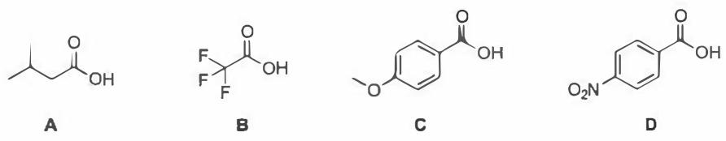

（2）
8-2 请按酸性从强到弱给以下化合物排序：
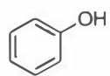 A
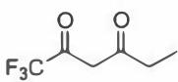 B
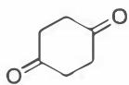 C
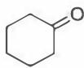 D
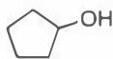 E

（3）
8-3 判断以下化合物哪些具有光活性（手性），哪些没有光活性（非手性），哪些是内消旋体。
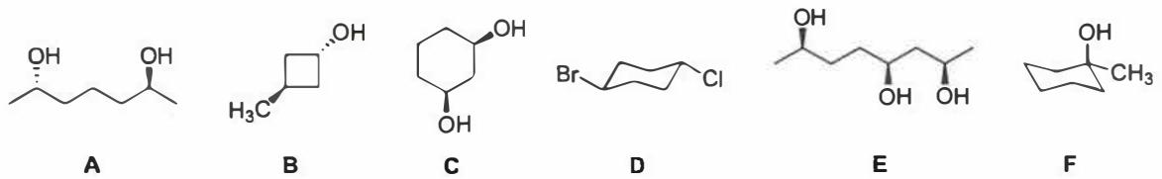
📖 查看答案
（1） 羧酸酸性的比较。羧基所连基团的吸电子能力越强，羧酸根阴离子的电荷越分散，能量越低，羧酸电离反应更加正向自发，羧酸酸性越强。先判断结构相似的 A 和 B：B 中，羧基与具有强吸电子诱导效应的三氟甲基相连，而 A 中羧基与具有弱给电子诱导效应和弱给电子超共轭效应的烷基相连，因此 B 的酸性强于 A。类似地，对于结构相似的 C 和 D：C 中苯环对位取代的是甲氧基，而 D 为硝基，前者给电子共轭效应占主导，后者为吸电子共轭基团，因此 D 的酸性强于 C。
本题的难点在于 B 和 D 以及 A 和 C 的酸性比较。先考虑 B 和 D: B 中的三氟甲基与羧基直接相连，而 D 中的硝基与羧基之间隔有苯环，因此硝基的吸电子效应被”电子缓冲”苯环削弱，不能像三氟甲基那样有效地稳定羧酸根，因此 D 的酸性弱于 B。
再来比较 A 和 C：苯甲酸的酸性 $(pK_{a}=4.20)$ 原本比乙酸 $(pK_{a}=4.76)$ 强。然而若给苯甲酸增加一个给电子的甲氧基，其酸性会不会下降到弱于乙酸的地步呢？为解答这个问题，我们需要理解苯甲酸的酸性较强的原因：一方面，与羧基相连的碳原子为 sp² 碳原子，它具有相当强度的吸电子诱导效应（详见边注）。另一方面，苯环可以与羧基形成共轭体系，分散羧基上的负电荷。加上甲氧基后， sp² 碳原子吸电子诱导效应不受影响。虽然甲氧基具有给电子共轭效应，但它的引入进一步增大了共轭体系，更好地稳定了羧酸根的负电荷，因此 C 的 $pK_{a}$ 应与苯甲酸相差不多。此外，A 的酸性比乙酸更弱（碳链更长，体积更大，羧酸根溶剂化程度更差，能量更高）。因此 C 的酸性强于 A。总的酸性顺序从高到低为：B > D > C > A。
在讨论苯环的电子效应时，我们往往强调 $π$ 体系的共轭效应，而常常忽略 ${sp}^{2}$ 碳原子的吸电子诱导效应。但是后者对羧酸酸性的贡献其实是非常大的：丙酸的 ${pK}_{a}$ 为4.88，丙烯酸为4.25，而苯甲酸为4.20。与丙烯酸相比，苯甲酸的共轭体系更大，但酸性与丙烯酸差别并不大！
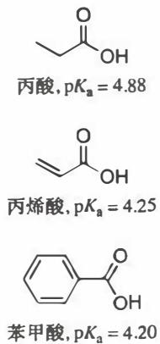
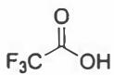 三氟乙酸(B)
$$pK_{\text{a}}=0.23(\text{一说}−0.25)$$
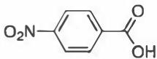 对硝基苯甲酸(D)
$$pK_{a}=3.44$$
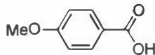 对甲氧基苯甲酸(C)
$$pK_{a}=4.50$$
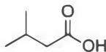 异戊酸(A)
$$pK_{a}=4.8$$
(均为水中数值, 下同)
（2） 根据化合物类别，不难得出大致顺序: A、B (酚和 $β$ -二羰基化合物的 $pK_{a}$ 均为 10 左右) > E (醇的 $pK_{a}$ 为 15 左右) > C、D (酮的 $pK_{a}$ 为 25 左右)。然后细致比较: 苯酚的酸性本已稍弱于乙酰丙酮, 后者又有三氟甲基取代, 故酸性 B > A; C 比 D 多一个羰基, 可提供一定的吸电子诱导效应, 故酸性 C > D。最终结果为: B > A > E > C > D。
需要指出的是，虽然我们不提倡死记硬背物质的化学性质，但可以记住一些标杆化合物的大致 $pK_{a}$ ：乙酸 5，乙酰丙酮 9，苯酚 10，乙铵盐 $({EtNH}_{3}^{+})$ 11，乙酰乙酸乙酯 11，乙醇 16，乙醛 17，丙酮 19，乙酸乙酯、乙腈和乙炔 25，N,N-二甲基甲酰胺 (DMF) 30，氨 38，苯 43，乙烯 44，乙烷 50。
（3） 首先区别概念：手性与非手性是相对的概念，而内消旋体属于非手性化合物。手性的定义为：若组成某一化合物的分子无法与其镜像分子重合，则称该化合物具有手性。但我们一般不使用定义判断手性，而是使用如下方法：若分子含有镜面、对称中心或 S₄ 轴中的任意一种对称元素，则该分子没有手性。
容易看出：B、C、D 和 F 均含镜面，属于非手性化合物，其中 C 存在两个手性碳原子，但两者通过镜面对称，恰好”抵消”，因此为内消旋体。E 中不含上述对称元素，故 E 有手性。对于化合物 A，如果难以辨别其是否具有对称面，也可以单独判定两个对称中心的手性：若两个手性中心均为 S 或均为 R，则整个分子具有手性；若手性中心为 S 和 R 各一，则分子为内消旋体（注意：这两个手性中心必须完全相同或为对映关系！）。需要注意的是，内消旋体只能在具有对称结构的分子中出现，只有化学环境相同的相反手性中心才能相互抵消。
画出顺-1,2-环己二醇的椅式结构，它有镜面吗？是手性化合物吗？可否称它为内消旋体？
综上所述，本题答案为：手性化合物为 A 和 E；非手性化合物为 B、C、D 和 F；内消旋体为 C。

1.7 有机基础概念 〔🟢 d3〕（第35届初赛）
8-1 画出此反应的环状中间体 A 和扩环重排产物 B 的结构。
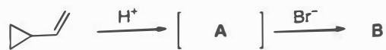
8-2 在水溶液中，苯甲酸及其衍生物哪一个酸性最弱？
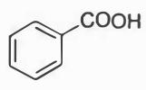 化合物 A（异丙基取代）
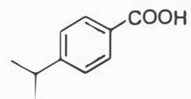 化合物 B（环丙基取代）
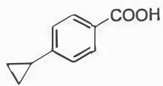 化合物 C（无取代）
8-3 下列化合物中，哪一个羰基 $α$ 位氢的酸性较弱？
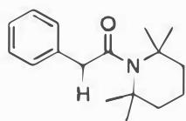 化合物 A
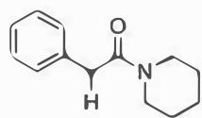 化合物 B
8-4 下列化合物中，哪一个在乙酸钠/乙酸中溶剂解反应的速率较快？
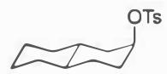 化合物 A（OTs 处于直立键）
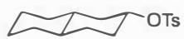 化合物 B（OTs 处于平伏键）
8-5 下列氯代醇衍生物在碱性条件下，哪一个形成环氧乙烷衍生物的反应速率最快？
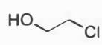 化合物 A
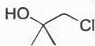 化合物 B
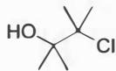 化合物 C
📖 查看答案
完整推导：

8-1 碳正离子扩环重排
反应机理： 1. 烯烃与质子发生反应得到碳正离子（Markovnikov 规则，二级碳正离子） 2. 三元环发生扩环重排，得到四元环中间体 3. 碳正离子与溴离子结合，得到最终产物
- 中间体 A：三元环碳正离子（或四元环碳正离子，扩环后）
- 产物 B：四元环溴代产物
若题目要求立体化学，最终产物 B 的结构需要考虑碳正离子的平面构型和 Br⁻ 从两侧进攻的概率。

8-2 羧酸酸性比较
苯环上的羧基酸性与苯环的富电子程度是负相关的： - 吸电子基团 → 稳定羧酸根负离子 → 酸性增强 - 给电子基团 → destabilize 羧酸根负离子 → 酸性减弱
比较异丙基和环丙基的电子效应： - 异丙基：具有给电子超共轭效应 - 环丙基：具有给电子共轭效应（环丙烷的 Walsh 轨道中 HOMO 是 $π$ 轨道，可与苯环共轭）
环丙基的给电子能力比异丙基更强。故酸性大小关系为：
$$A>C>B$$
B（环丙基取代的苯甲酸）酸性最弱。

8-3 羰基 $α$-H 酸性比较
羰基化合物的 $α$-H 酸性与羰基的活性（亲电能力）息息相关： - $α$-碳负离子可以被羰基的吸电子共轭效应所稳定 - 另一侧连有的给电子取代基会削弱羰基的吸电子能力，导致酸性下降
比较 A 和 B： - A 中多出了四个甲基，带来的斥力使六元环需要旋转一定的角度，偏离羰基所在的平面 - 这会破坏酰胺 N 原子与羰基的共轭，给电子共轭效应的消失导致 A 中羰基的活性增强 - 故 A 的 $α$-H 酸性强于 B
B 的 $α$-H 酸性较弱。

8-4 溶剂解反应速率
本小题比较的是 $S_{N}2$ 反应的速率快慢。$S_{N}2$ 反应要求亲核试剂从离去基团的背面进攻。
反应底物都是反式十氢化萘环系，不存在可以翻转的构象异构体，只需分析处于直立键和平伏键的离去基团 -OTs 的区别：
- A（-OTs 处于直立键）：亲核试剂的进攻方向与直立氢原子近乎平行，位阻大大降低
- B（-OTs 处于平伏键）：亲核试剂的进攻路线被直立 H 原子所阻碍
故反应速率 A > B。
注意：很多同学会默认溶剂解反应一定是 $S_{N}1$ 反应，这是错误的。本小题中的溶剂解体系中含有乙酸根负离子，同时亲核取代反应在二级碳上发生，故应采取 $S_{N}2$ 反应过程。

8-5 环氧形成速率
三个底物都是 $β$-氯代醇，在碱性条件下发生分子内 $S_{N}2$ 反应，得到环氧化合物。
随着成环反应体系中引入的取代基逐渐增多，成环反应的速率加快、平衡常数增大，这种效应称为 Thorpe-Ingold 效应（也称偕二甲基效应）。
对于生成小环结构（如本题形成的三元环体系）： - 理想的饱和碳原子链，键角为 ${109.5}^{∘}$ - 引入取代基后（逐渐引入两个和四个甲基），由于取代基之间的排斥作用导致主链键角减小 - 在底物分子的构象中会使得亲核基团与离去基团距离减小，最终导致分子内 $S_{N}2$ 反应的速率加快
故反应速率 A < B < C。
C 形成环氧乙烷衍生物的反应速率最快。

1.8 SPS与ME反应方程式及平衡常数 〔🟢 d3〕（第36届初赛第二场）
电镀铜是电子工业中的关键技术之一。电镀铜的基本电化学过程如下：
- ${Cu}^{2+}+e^{−}→{Cu}^{+}$ (慢)
- ${Cu}^{+}+e^{−}→Cu$ (快)
在电解体系中引入各种有机配体或者添加剂，可以改进电解效率和镀层品质。末端含有磺酸基团的短碳链的二硫化物或硫醇（分子式见下图），如 SPS（二硫二丙烷磺酸）和 MPS（3-巯基-1-丙烷磺酸），常用作镀铜工艺的加速剂。有研究认为 SPS 或 MPS 加速电镀铜沉积的原因是因为它们能促进 ${Cu}^{2+}$ 还原为 ${Cu}^{+}$ 的反应。
鉴于难以采用电化学方法直接测定该电对的电极电势，研究人员设计了巧妙的方法，通过 $​^{1}$H NMR 谱的定量分析（谱峰面积正比于氢原子的数目），间接求算电极电势。该方法具体实验如下：298 K 下，在氮气保护下将 SPS 和 ME（巯基乙醇）在密封容器中混合，二者起始浓度分别为 10.0 mmol L⁻¹ 和 20.0 mmol L⁻¹ 。待反应达平衡后，测试混合体系的 $​^{1}$H NMR，发现 MPS 和 SPS 的 $β$ 位氢原子的谱峰（分别在 2.02 ppm 和 2.15 ppm 处）面积比为 1.00:1.00。ME 氧化产物为 DE，已知 $E^{⊖}(DE/ME)=0.153 V$ 。
写出 SPS 和 ME 反应的方程式。计算该反应的平衡常数（提示：可以采用简写符号）。
📖 查看答案
题目中给出了 4 个参与电镀铜过程的有机加速剂的结构，其中的关键部分在于巯基和二硫键属于一对氧化还原电对。二硫键是”中间氧化态”的结构，广泛存在于无机和有机化合物中，其还原态为 -2 价的硫离子或巯基，氧化态为磺酸、亚磺酸类化合物。故 SPS 与 ME 反应，产物应为 MPS 和 DE：
$$SPS+2ME→DE+2MPS$$
上述反应平衡常数的计算，需结合 $​^{1}$H NMR 谱对平衡体系中物种 $β$-氢谱峰的面积比测定：反应达平衡后，MPS 和 SPS 的 $β$-H 谱峰面积比为 1.00:1.00；而 MPS 和 SPS 分别有 2 个和 4 个 $β$-H，故 [MPS]/[SPS] = 2.00。又由于 SPS 的还原产物为 MPS，由物料守恒，有
$$[SPS]+\frac{[MPS]}{2}=10.0{mmolL}^{−1}$$
可解得 $[SPS]=5.00 mmol L^{−1}$ , $[MPS]=10.0 mmol L^{−1}$ 。由反应的计量关系，可得另外两物种 ME 和 DE 的平衡浓度：
格外注意：SPS 是一个对称结构，很多粗心大意的同学误以为 SPS 只有 2 个 $β$ -H。
$$\begin{matrix}[ME]=20.0{mmolL}^{−1}−2×5.0{mmolL}^{−1}=10.0{mmolL}^{−1} \\ =5.0{mmolL}^{−1} \\ \end{matrix}$$
故反应的平衡常数为
$$K^{⊖}=\frac{\left(\frac{[DE]}{c^{⊖}}\right){\left(\frac{[MPS]}{c^{⊖}}\right)}^{2}}{{\left(\frac{[ME]}{c^{⊖}}\right)}^{2}\left(\frac{[SPS]}{c^{⊖}}\right)}=\frac{0.00500×0.0100^{2}}{0.0100^{2}×0.00500}=1.00$$
注意 $c^{⊖}=1 mol L^{−1}=$ 1000 mmol L⁻¹ 。
知识点 | 直接关联
电化学平衡
NMR 定量分析
平衡常数计算
物料守恒

1.9 聚乙烯亚胺的聚合机理 〔🟢 d3〕（第39届初赛）
聚乙烯亚胺（PEI）是一种富含氨基的高分子材料。PEI 可以通过氮杂环丙烷在酸性条件下阳离子开环聚合得到，但得到的是非线性的支化分子。
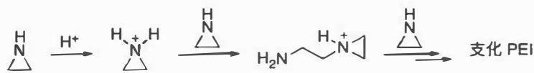
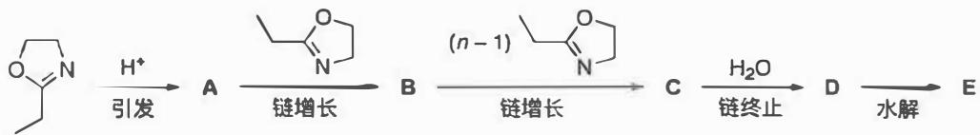
3.1 解释该方法为何不能得到线性 PEI，只能得到支化 PEI？
3.2 PEI 与核酸分子容易形成外层 PEI、内层核酸的复合物结构，可跨过细胞膜递送核酸。核酸和 PEI 形成复合物主要依靠哪种分子间作用力？
3.3 画结构式子题（依赖图片）——线性 PEI 通过噁唑啉在酸性条件下阳离子开环聚合得到。画出反应式中 $A∼E$ 的结构式（A、B、C 带正电荷）。
📖 查看答案
3.1 氮杂环丙烷开环后生成的二级胺 N 原子上仍有质子（与环氧乙烷不同——醚 O 无质子），可继续发生烷基化反应，生成支化结构。此外，氮杂环丙烷 C–N 键中 N 的 p 成分高于 75%（sp³ 杂化），孤对电子 s 成分高于 25%，亲核性弱于常规二级胺 → 聚合物链中的二级胺更容易被烷基化 → 进一步促进分支。
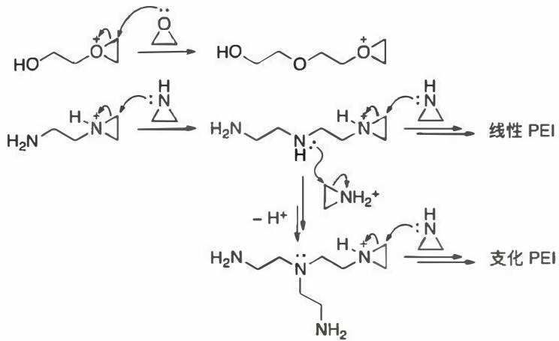
3.2 静电相互作用（非氢键）。PEI 富含一/二/三级氨基，在生理 pH 下质子化带正电荷；核酸主链磷酸基带负电荷 → 强烈的离子-离子静电吸引（几十到上百 kJ/mol）。氢键能量较弱（几到几十 kJ/mol）、方向性强，非主导。
3.3 涉及多步反应式图片，详见原题解析。关键步骤：1. 噁唑啉 N 结合质子 → 亚胺正离子 A（非氧正离子共振式）2. A 被另一噁唑啉亲核进攻开环 → 二聚体正离子 **B
3. B 继续被噁唑啉进攻 → 线性聚合物C（有 C1/C2 两种中性结构）4. C 水解 →D（酰胺+酯中间体）5. D 水解 →E（线性 PEI）结构式 A~E：**
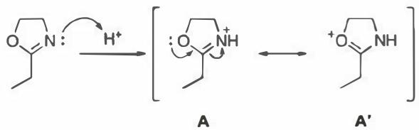
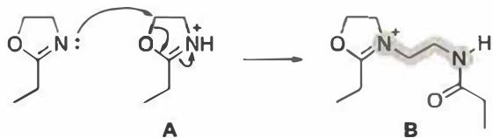
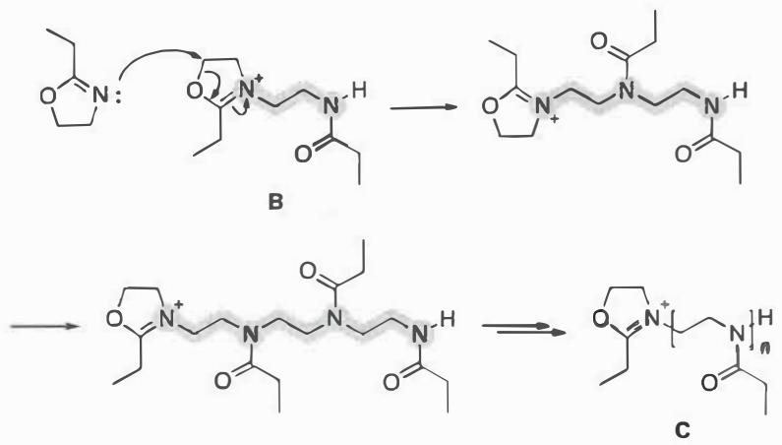
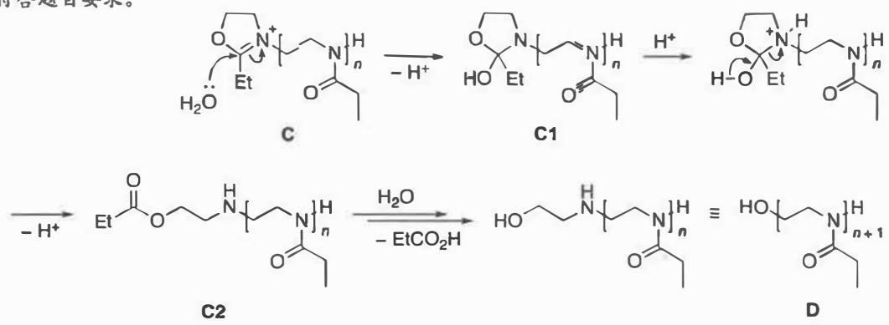
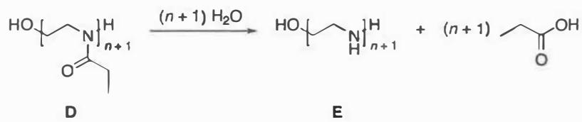

1.10 Ch7-7.2.1-1-D-A底物推断（六苯基苯） 〔🟢 d4〕
某羰基化合物与二苯乙炔加热反应，然后脱去一种无机小分子得到张力巨大的 1,2,3,4,5,6-六苯基苯，则写出这个反应的底物。
📖 查看答案
- 底物推断：
  - 二烯体：四苯基环戊二烯酮（tetracyclone）
  - 亲二烯体：二苯乙炔（diphenylacetylene）
- 反应过程：
  - 第一步：Diels-Alder 反应——四苯基环戊二烯酮（共轭二烯）与二苯乙炔（亲二烯体）发生 [4+2] 环加成，生成双环加合物
  - 第二步：脱 CO——加合物通过逆-Diels-Alder 反应脱去一氧化碳（CO），得到六苯基苯
- 逆合成分析：六苯基苯高度不饱和且张力大，通过 D-A 反应构建六元环骨架，然后脱去 CO 得到芳香产物。

1.11 Ch7-7.2-1-轨道对称关系 〔🟢 d4〕
尝试画出 D-A 反应中双烯体连吸电子基、亲双烯体连给电子基时的轨道对称关系。
📖 查看答案
- 正常 D-A 的 FMO 相互作用：
  - 双烯体 HOMO + 亲双烯体 LUMO（主要相互作用）
  - 双烯体 LUMO + 亲双烯体 HOMO（次要相互作用）
- 取代基对轨道能量的影响：
  - 吸电子基（EWG）降低双烯体的 HOMO 和 LUMO 能量
  - 给电子基（EDG）升高亲双烯体的 HOMO 和 LUMO 能量
- 电子需求反转（Inverse Electron Demand D-A）：
  - 当双烯体连 EWG、亲双烯体连 EDG 时，双烯体 LUMO 能量降低，亲双烯体 HOMO 能量升高
  - 此时主要相互作用变为：双烯体 LUMO + 亲双烯体 HOMO
  - 对称性仍然匹配：双烯体 LUMO 的末端轨道与亲双烯体 HOMO 的末端轨道相位相同，可以重叠成键
- 对称性匹配：无论哪种电子需求模式，参与相互作用的两个轨道在两端都具有相同的相位对称性，因此反应是热允许的。

1.12 Ch8-8.6-金属催化机理 〔🔵 d4〕
写出以下金属催化反应的机理。
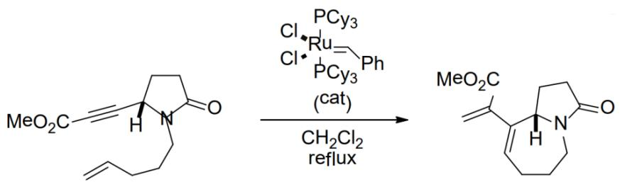
📖 查看答案
题干反应为 Grubbs 第一代催化剂 $Cl_{2}(PCy_{3})_{2}Ru=CHPh$ 催化的关环烯炔复分解（ring-closing enyne metathesis）：底物分子内的末端烯烃与炔烃在 Ru 卡宾催化下重排为共轭 1,3-二烯并完成关环，无计量小分子副产物（原子经济性高）。
催化循环（Chauvin 型机理，逐步为 [2+2] 环加成 / 逆 [2+2] 开环）：
- 催化剂活化：预催化剂解离一分子 PCy₃ ，生成 14 电子的活性 Ru 卡宾物种。
- 与末端烯烃交换：活性卡宾与底物末端 C=C 发生 [2+2] 环加成生成金属环丁烷（ruthenacyclobutane）中间体，再逆 [2+2] 开环，释放出由亚苄基衍生的苯乙烯（启动步骤），生成 Ru 亚甲基卡宾 $Ru=CH_{2}$ 。
- 炔烃插入：$Ru=CH_{2}$ 与分子内炔烃 [2+2] 环加成形成金属环丁烯（ruthenacyclobutene），开环后得到新的烯基 Ru 卡宾——炔的一根 π 键转化为新的 Ru=C 卡宾。
- 分子内关环：烯基卡宾与末端烯烃发生分子内 [2+2] 环加成 / 开环，形成环内新 C=C，同时再生 Ru 卡宾，完成催化循环。
- 净结果：烯 + 炔 → 1,3-二烯（环内双键 + 环外亚甲基），并构筑出新的并环骨架。
关键特征：全过程中 Ru 保持 +2 氧化态，不发生氧化加成、转金属或还原消除；复分解的本质是卡宾在烯/炔之间的”接力”转移。

1.13 Ch8-P10-两个戊二醇合成失败原因 〔🟢 d4〕
【中文】解释为什么戊-1,4-二醇的合成在两种情况下失败：(1) 使用2当量的Grignard试剂，(2) 使用过量的Grignard试剂。OH（pKa ~ 16）会质子化Grignard试剂。
【原文】 Explain why the synthesis of pentan-1,4-diol fails in two cases: (1) using 2 equivalents of Grignard, (2) using excess Grignard. OH (pKa ~ 16) protonates Grignard reagent.
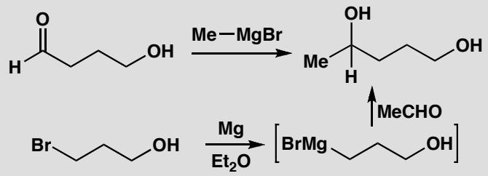
📖 查看答案
Answer (English): - Grignard reagents (RMgX) are strong bases (conjugate acid RH has pKa ~ 50). They will deprotonate any O-H bond (pKa ~ 16) before nucleophilic addition occurs. - Case 1 (2 equiv): The first Grignard deprotonates one OH, the second deprotonates the other OH — no nucleophilic addition happens. - Case 2 (excess Grignard): Intramolecular deprotonation kills the reaction before addition can occur. - Solution: Use a protecting group (e.g., THP or silyl ether) to mask the OH groups before Grignard addition.
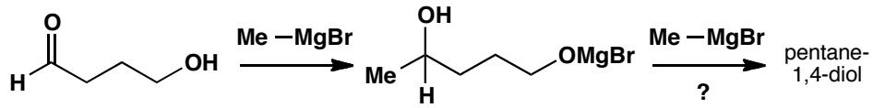
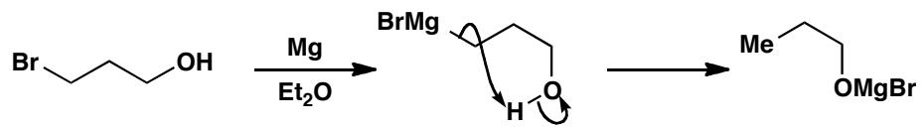
中文解析： 1. Grignard试剂的碱性：RMgX是极强碱（共轭酸RH的pKa ~ 50），远强于任何醇（pKa ~ 16）。Grignard会优先质子化OH而不是进行亲核加成。 2. 2当量情况：第一当量Grignard去质子化一个OH，第二当量去质子化另一个OH，两个OH都被消耗，无亲核加成发生。 3. 过量情况：分子内去质子化（两个OH在分子内竞争）使反应在加成前就失败。 4. 解决方案：使用保护基（如THP或硅醚）保护OH，再进行Grignard反应，最后脱保护。

1.14 Ch19-P7-内部OH亲核的溴化机理和NMR偶合 〔🟢 d4〕
【中文】当含有内部羟基的烯烃用 Br₂ 处理时，发生分子内反应。提出机理。产物的 NMR 谱图显示较大的 J 偶合常数，解释这告诉你关于构象的什么信息，并确定 Br 和 Me 的位置。
【原文】 When an alkene containing an internal hydroxyl group is treated with Br₂, an intramolecular reaction occurs. Propose a mechanism. The product’s NMR spectrum shows large J coupling constants. Explain what this tells you about the conformation and identify the positions of Br and Me groups.
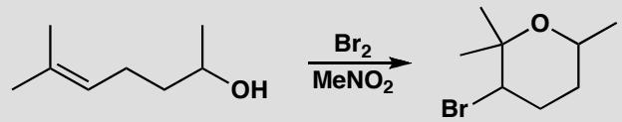
📖 查看答案
Answer (English):
Mechanism: Br₂ approaches the double bond to form a bromonium ion intermediate. Instead of the external nucleophile (Br⁻) attacking, the internal OH group acts as the nucleophile and attacks the bromonium ion from the more substituted carbon (where the partial positive charge is larger). This intramolecular attack is faster than intermolecular attack due to the proximity effect (favourable entropy). The result is a cyclic ether (tetrahydrofuran or tetrahydropyran derivative) with the Br on the less substituted carbon — a bromo-ether.
NMR interpretation: Large J coupling constants (> 8–10 Hz) indicate axial–axial C–H coupling on a six-membered ring. This means the two coupled protons are both in axial positions (dihedral angle ≈ 180°, Karplus equation predicts maximum coupling).
This tells us: - The ring is in a chair conformation. - Br and Me are both equatorial — because the C–H bonds on the same carbons are axial (J is large for axial H coupling to adjacent axial H). If Br or Me were axial, the adjacent C–H would be equatorial, giving a small J value.
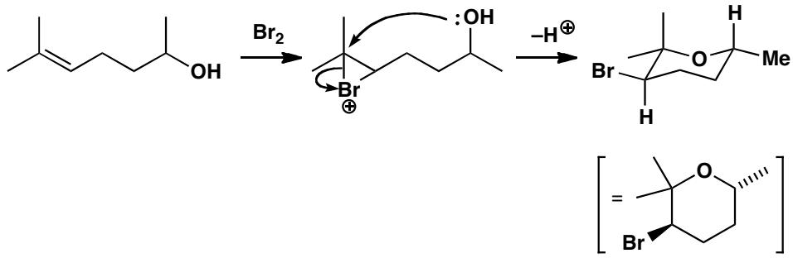
中文解析：
机理：Br₂ 与烯烃双键形成溴鎓离子中间体。此时分子内部的 OH 基团作为亲核试剂，从取代程度更高的碳一侧进攻溴鎓离子（部分正电荷更大的位置），发生分子内开环。分子内反应因距离优势（熵效应有利）比分子间反应更快，生成含氧杂环（四氢呋喃或四氢吡喃衍生物），Br 留在取代程度较低的碳上 → 溴代醚。
NMR 偶合常数解读： - 大 J 值（> 8–10 Hz）：表明两个 C-H 键处于轴-轴偶合关系（dihedral angle ≈ 180°，Karplus 方程预测最大偶合）。这说明环处于椅式构象，且偶合的两个质子都是轴向的。 - 推论：既然相邻碳上的 C-H 是轴向的，那么 Br 和 Me 必须是赤道位的（因为同一碳上另一个键是赤道位）。若 Br 或 Me 为轴向，则相邻 C-H 将为赤道位，产生小 J 值。

1.15 Ch7-P7-COT二阴离子六硅基苯阴离子形状 〔🟢 d4〕
【中文】环辛四烯（cyclooctatetraene，见教材第 158 页）很容易与金属钾反应生成盐 K₂[环辛四烯]。你预计该化合物中的环呈什么形状？六（三甲基硅基）苯与锂的类似反应也生成一种盐。你预计这个环又呈什么形状？（结构见图）
【原文】Cyclooctatetraene (see p. 158 of the textbook) reacts readily with potassium metal to form a salt, K₂[cyclooctatetraene]. What shape do you expect the ring to have in this compound? A similar reaction of hexa(trimethylsilyl)benzene with lithium also gives a salt. What shape do you expect this ring to have?
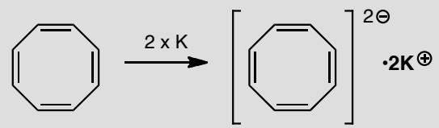
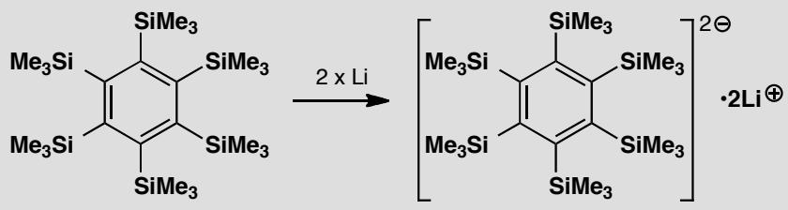
📖 查看答案
Answer (English):
Cyclooctatetraene is ‘tub-shaped’ and not planar, because its eight π electrons do not form a 2n+2 number. However, two atoms of potassium can reduce the cyclooctatetraene to a dianion by giving it two electrons, so now it has ten electrons, is aromatic, and is planar.
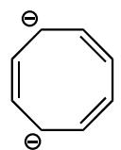 one way of drawing the flat, aromatic dianion
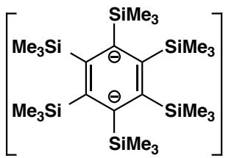 this dianion is no longer flat
When lithium reduces hexa(trimethylsilyl)benzene, the aromatic sextet is increased to a total of eight delocalized electrons, so the compound is no longer aromatic. The six-membered ring in the salt is no longer flat.
中文解析：
关键步骤： 1. COT（环辛四烯）：中性COT有8个π电子（4n，n=2），属于反芳香性体系。为避免反芳香性的不稳定，分子采取非平面的”浴盆形”构象 2. COT²⁻（二阴离子）：K还原COT得到K₂[COT]，COT获得2个电子→10个π电子（4n+2，n=2），满足Hückel规则。分子变为平面构型——芳香性带来的稳定化能超过平面化的代价 3. 六(三甲硅基)苯阴离子：苯有6个π电子（芳香的，4n+2，n=1）。Li还原后得到8个π电子（4n，n=2），属于反芳香性。为避免反芳香性，环变为非平面——芳香性丧失
核心规律：π电子数为4n+2→平面+芳香稳定；π电子数为4n→非平面（避免反芳香不稳定）。分子会自发选择避免反芳香性的几何形状。

1.16 Ch21-P7-杂环化合物硝化+NMR鉴定 〔🟢 d4〕
【中文】用HNO₃/H₂SO₄对该杂环化合物硝化，得到单一硝化产物，其1H NMR谱如所示。建议形成了哪种产物以及为什么。
【原文】 Nitration of this heterocyclic compound with the usual HNO₃/H₂SO₄ mixture gives a single nitration product with the ¹H NMR spectrum shown below. Suggest which product is formed and why.
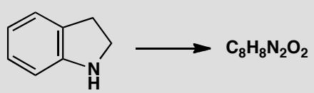
δH: 3.04 (2H, t, J 7 Hz), 3.68 (2H, t, J 7 Hz), 6.45 (1H, d, J 8 Hz), 7.28 (1H, broad s), 7.81 (1H, d, J 1 Hz), 7.90 (1H, dd, J 8, 1 Hz)
📖 查看答案
Answer (English): The two 2H triplets and the broad NH signal show that the heterocyclic ring is intact. One nitro group has been added to the benzene ring. The proton at 7.81 with only one small (meta) coupling must be between the nitro group and the other ring and is marked on the two possible structures. You could argue that NH is ortho, para-directing and so the second structure is more likely. But this is a risky argument as the reaction is carried out in strong acid solution where the nitrogen will mostly be protonated. It is safer to use the predicted δH from tables.
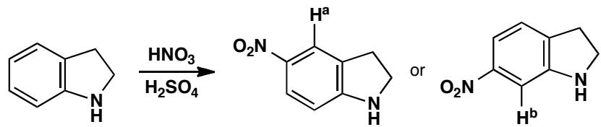
中文解析：
本题考察杂环化合物的亲电取代位置和NMR分析的综合应用。
关键要点： 1. 杂环完整性：两个2H三重峰（δ 3.04和3.68）和宽NH信号表明杂环（四氢异喹啉骨架）保持完整 2. 单硝基取代：苯环上加了一个NO₂。δ 7.81的H只有一个小偶合（1 Hz，间位偶合），表明它位于NO₂和杂环之间 3. 两种可能结构：硝化可能发生在苯环的不同位置 4. NH的定位效应：虽然NH可能直接定位，但在强酸中N会被质子化，使定位效应复杂化 5. δH预测方法：更可靠的方法是用化学位移表预测各H的δ值，与实测值比较
核心概念：在强酸条件下，胺的质子化会改变其电子效应，因此不能简单地将-NH₂的定位规则直接应用于-NH₃⁺。

1.17 Ch13-P6-产物NMR不匹配预期Beckmann重排 〔🟢 d4〕
【中文】下面的反应预期生成产物 A，质谱表明确实得到了分子式正确的化合物。然而该产物的 ¹H NMR 谱数据如下（见原文）。尽管这张谱缺少细节，你如何已经可以判断这不是预期的产物？
【原文】The reaction below was expected to give the product A and did indeed give a compound with the correct molecular formula by its mass spectrum. However the NMR spectrum of this product was:
δ_H (ppm) 1.27 (6H, s), 1.70 (4H, m), 2.88 (2H, m), 5.4–6.1 (2H, broad s, exchanges with D₂O) and 7.0–7.5 (3H, m).
Though the detail is missing from this spectrum, how can you already tell that this is not the expected product?
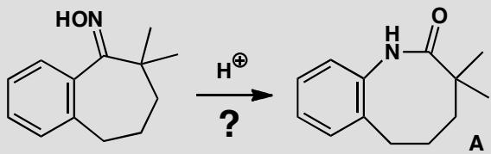
📖 查看答案
Answer (English): The spectrum is all wrong. There are only three aromatic Hs instead of the four expected. There are two exchanging hydrogens, presumably in NH₂ and not the one expected. The only thing that is expected is the chain of three CH₂ groups.
This surprising result was reported by B. Amit and A. Hassner, Synthesis, 1978, 932. The expected reaction was a Beckmann rearrangement but what actually happened was a Beckmann fragmentation followed by intramolecular Friedel-Crafts alkylation:
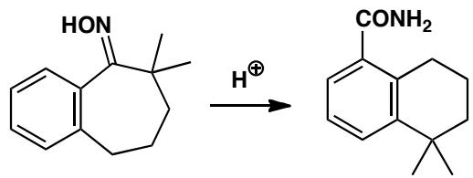
Now you know the structure of the product, you should be able to assign the spectrum and confirm the result.
中文解析：
关键要点： 1. NMR与预期不符的证据： - 芳香H只有3个（δ 7.0–7.5, 3H, m），而预期产物应有4个芳香H - 有两个可交换的H（D₂O交换，5.4–6.1 ppm宽单峰），说明是NH₂而非预期的NH - 分子中仍有三个CH₂链（与预期一致） 2. 实际反应：不是Beckmann重排，而是Beckmann碎片化+分子内Friedel-Crafts烷基化 3. Beckmann碎片化：肟在酸性条件下不发生迁移而是C–C键断裂，生成腈+碳正离子，碳正离子再进行Friedel-Crafts环化

1.18 Ch13-P7-400 MHz 1H NMR烯炔酮归属 〔🟢 d4〕
【中文】尽可能归属这个烯炔酮（enynone，见图）的 400 MHz ¹H NMR 谱，对化学位移和偶合模式都要给出理由。
【原文】Assign the 400 MHz ¹H NMR spectrum of this enynone as far as possible, justifying both chemical shifts and coupling patterns.
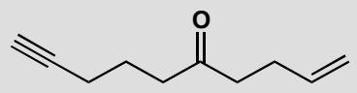
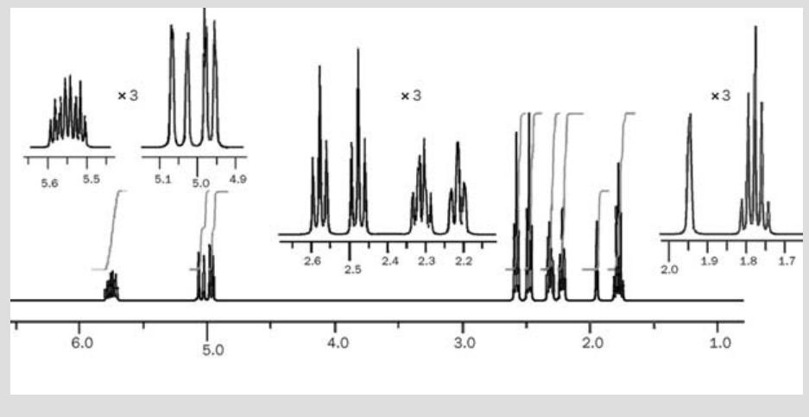
📖 查看答案
Answer (English): First measure the spectrum and list the data:
δ /ppm | integration | multiplicity | coupling, J / Hz | comments
5.6 | 1H | m | ? | alkene region
5.05 | 1H | d with fine splitting | 16.3 | alkene region
4.97 | 1H | d with fine splitting | 10.4 | alkene region
2.58 | 2H | t with fine splitting | 6.5 | next to C=O or C=C
2.47 | 2H | t with fine splitting | 6.5 | next to C=O or C=C
2.32 | 2H | q with fine splitting | 6.5 | next to C=O or C=C
2.21 | 2H | t with fine splitting | 6.5 | next to C=O or C=C
1.95 | 1H | broad s | - | alkyne?
1.77 | 2H | q | 6.5 | not next to anything
Three protons in the alkene region, five CH₂ groups and one solitary proton on the alkyne. In the alkene region, the multiplet is H² which couples to the CH₂ at C3 and the other two alkene Hs. On C1, H^{1a} has a large trans coupling (16 Hz) to H² while H^{1b} has a smaller cis coupling (10 Hz).
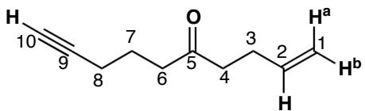
Of the five CH₂ groups, the quintet at small chemical shift must be C7. Those at C4, C6, and C8 have two neighbours and are basically triplets, but that at C3 couples to three protons and must be the quartet at 2.32 ppm.
中文解析：
关键要点： 1. 测量和列表：首先精确测量化学位移和偶合常数，列出所有数据 2. 烯烃区域分析： - δ 5.6 (1H, m)：H²，同时与C3的CH₂和另外两个烯H偶合 - δ 5.05 (1H, d, J=16.3 Hz)：H^{1a}，反式偶合（大J值） - δ 4.97 (1H, d, J=10.4 Hz)：H^{1b}，顺式偶合（较小J值） 3. 五个CH₂的归属：通过化学位移和多重性逐一归属——最远端的CH₂（C7）位移最小，C3的CH₂因邻近三个H呈四重峰

1.19 Ch13-P9-远程偶合的化学位移和偶合关联 〔🟢 d4〕
【中文】进一步关联化学位移与偶合，并解析更长程的偶合。（详细谱图数据见 OCR 原始资料。）
【原文】Further correlation of chemical shift and coupling with interpretation of longer-range coupling. (Detailed spectrum data provided in the OCR source.)
📖 查看答案
Answer (English): The ethyl group is easy to find — a typical 3H triplet at 1.2 ppm and a 2H quartet at 4.3 ppm. The large shift of the CH₂ group tells us it is next to O. The methyl group is also easy — a 3H singlet at 2.3 ppm, typical of a methyl group on an alkene. At the other end of the spectrum, the broad singlet at 12.5 ppm can only be the OH or the NH; the other is at 5.4 ppm. That leaves the three signals in the aromatic region: δ_H (ppm) 7.2 (1H, dd, J 9, 2 Hz), 7.5 (1H, d, J 9 Hz), and 8.4 (1H, d, J 2 Hz). The larger coupling is typical ortho and the small coupling typically meta:
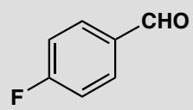
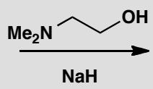
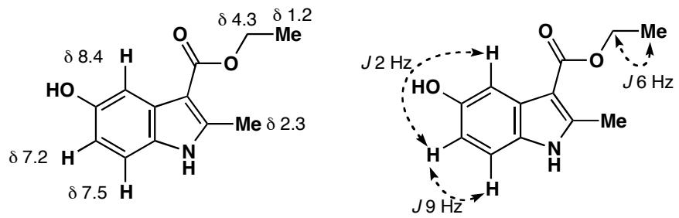
中文解析：
关键要点： 1. 乙基的典型模式：3H三重峰（δ 1.2）+ 2H四重峰（δ 4.3），CH₂大位移说明连接O 2. 烯甲基：3H单峰在δ 2.3，是烯上甲基的典型位移 3. 活泼H：δ 12.5宽单峰为OH或NH，另一个在δ 5.4 4. 芳香区三个信号的归属： - δ 7.2 (1H, dd, J=9, 2 Hz)：同时有邻位和间位偶合 - δ 7.5 (1H, d, J=9 Hz)：只有邻位偶合 - δ 8.4 (1H, d, J=2 Hz)：只有间位偶合 5. 远程偶合：小偶合常数（J=2 Hz）指示间位关系，大偶合（J=9 Hz）指示邻位关系

1.20 Ch37-P8-环丙基取代基效应对自由基的影响 〔🟢 d4〕
【中文】在极低温度（-150 °C）下用过氧化物处理甲基环丙烷，得到一种不稳定物种，其 ESR 谱为三重峰（偶合 20.7 高斯），精细裂分显示 dtt 偶合（2.0、2.6 和 3.0 高斯）。仅仅升温到 -90 °C 就生成一种新物种，其 ESR 谱为三重峰的三重峰（偶合 22.2 和 28.5 高斯），精细裂分显示小于 1 高斯的小 ddd 偶合（见图）。
如果用 t-BuOCl 处理甲基环丙烷，会得到多种产物，但两个主要产物是 C 和 D。较低温度下生成更多 C，较高温度下生成更多 D（见图）。
用 PhSH 和 AIBN 处理下图所示取代基更多的环丙烷，以定量收率得到单一产物。解释所有这些反应，鉴定 A 和 B，并说明各实验之间的差异（见图）。
【原文】Treatment of methylcyclopropane with peroxides at very low temperature (-150 °C) gives an unstable species whose ESR spectrum consists of a triplet with coupling of 20.7 gauss and fine splitting showing dtt coupling of 2.0, 2.6, and 3.0 gauss. Warming to a mere -90 °C gives a new species whose ESR spectrum consists of a triplet of triplets with coupling 22.2 and 28.5 gauss and fine splitting showing small ddd coupling of less than 1 gauss.
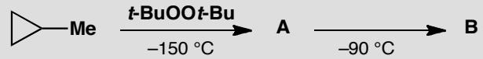
If methylcyclopropane is treated with t-BuOCl, various products are obtained but the two major products are C and D. At lower temperatures more of C is formed and at higher temperatures more of D.
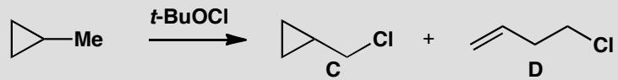
Treatment of the more substituted cyclopropane below with PhSH and AIBN gives a single product in quantitative yield. Account for all these reactions, identifying A and B and explaining the differences between the various experiments.
📖 查看答案
Answer (English): The peroxide is a source of t-BuO· radicals and these abstract a hydrogen from the methyl group of the hydrocarbon. The first spectrum is that of the cyclopropylmethyl radical. The odd electron is in a p orbital represented by a circle and the planar CH₂· group is orthogonal to the plane of the ring but the two Hªs are the same because of rapid rotation. The odd electron has a large coupling to the two hydrogens (Hª) on the same carbon, a smaller doublet coupling to H^{b}, and small couplings to the two Hᶜs and two H^{d}s. The coupling to H^{b} is small because the p orbital containing the odd electron is orthogonal to the C–H^{b} bond.
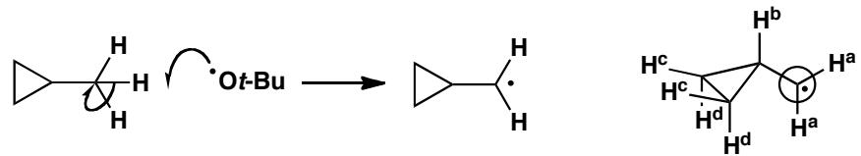
Warming to -90 °C causes decomposition to an open-chain radical. The odd electron is coupled to the two hydrogens on its own carbon (Hª) and those on the next carbon (H^{b}) each giving a triplet (22.2 and 28.5). Coupling to the more remote hydrogens is small.
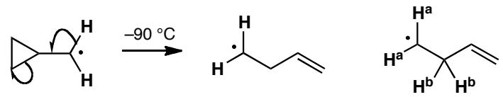
Decomposition of the same hydrocarbon with t-BuOCl produces the same sequence of radicals but they can now be intercepted by the chlorine atom of the reagent, releasing more t-BuO· radicals and a radical chain is started. At lower temperatures the ring opening is slower so more of the cyclopropane is captured.
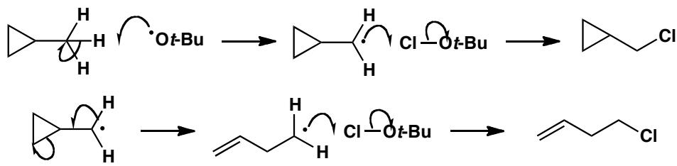
The last example also produces a radical next to a cyclopropane ring but this time it can decompose very easily to give a stable secondary benzylic radical. This captures a hydrogen atom from PhSH releasing PhS· and maintaining an efficient radical chain. Ring opening of cyclopropanes is now a standard way of detecting radicals.
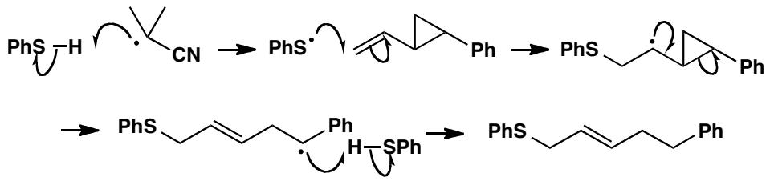
中文解析：
关键分析： 1. -150°C下的物种A（环丙基甲基自由基）： - t-BuO·从甲基夺取H → 环丙基甲基自由基（cyclopropylmethyl radical） - ESR三重峰（20.7 G）：自由基碳上的两个等价H（快速旋转使它们等价） - 细裂分（dtt）：与环上H的小耦合
- -90°C下的物种B（开链自由基）：
  - 温度升高，环丙基甲基自由基开环 → 开链的同烯丙基自由基（homoallyl radical）
  - ESR三重峰×三重峰（22.2和28.5 G）：分别与两个碳上的H耦合
- t-BuOCl实验：
  - 产生相同的自由基序列，但Cl·可以捕获中间体
  - 低温：环开裂慢 → 更多环丙烷产物C（Cl捕获环丙基甲基自由基）
  - 高温：环开裂快 → 更多开链产物D（Cl捕获开链自由基）
- PhSH/AIBN实验：
  - 产生苄基环丙基自由基 → 极易开环（苄基稳定化）→ 开链苄基自由基 → 从PhSH夺H → 产物
  - 环丙基开环是检测自由基中间体的标准方法
注意：环丙基甲基自由基的开环是一个极其快速的过程（k ≈ 10⁸ s⁻¹），这是环丙基作为自由基”探针”的基础。

1.21 Ch18-P4-A(C7H12O2)和B(C5H8ClNS)结构确定 〔🟢 d4〕
【中文】请推测这些反应产物的结构（反应式见图）。化合物 A：分子式 C₇H₁₂O₂；IR 1725 cm⁻¹；δH (ppm) 1.02 (6H, s)、1.66 (2H, t, J 7 Hz)、2.51 (2H, t, J 7 Hz)、4.6 (2H, s)。化合物 B：m/z 149/151（M⁺ 强度比 1:3）；IR 2250 cm⁻¹；δH (ppm) 2.0 (2H, quintet, J 7 Hz)、2.5 (2H, t, J 7 Hz)、2.9 (2H, t, J 7 Hz)、4.6 (2H, s)。本题目的：进一步练习完整结构确定这一重要技能。
【原文】Suggest structures for the products of these reactions.
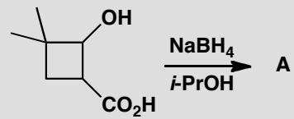
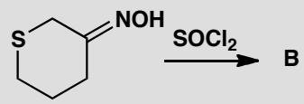
Compound A: C₇H₁₂O₂; IR 1725 cm⁻¹; δH (ppm) 1.02 (6H, s), 1.66 (2H, t, J 7 Hz), 2.51 (2H, t, J 7 Hz), and 4.6 (2H, s).
Compound B: m/z 149/151 (M⁺ ratio 1:3); IR 2250 cm⁻¹; δH (ppm) 2.0 (2H, quintet, J 7 Hz), 2.5 (2H, t, J 7 Hz), 2.9 (2H, t, J 7 Hz), and 4.6 (2H, s).
Purpose of the problem: More practice at the important skill of total structure determination.
📖 查看答案
Answer (English):
Compound A: The starting material for A is C₇H₁₂O₃ and appears just to have lost an oxygen atom. As the reagent is NaBH₄, the chances are that two hydrogens have been added and the oxygen lost as a water molecule. The IR spectrum shows a carbonyl group and the frequency suggests an ester or a strained ketone. The NMR shows two joined CH₂ groups, one at 2.51 being next to a functional group, not O and so it must be C=O. There is also an unchanged CMe₂ group and an isolated CH₂ group next to oxygen at 3.9 ppm. There is only one reasonable structure.
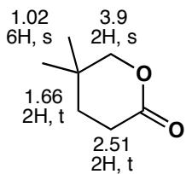
Compound B: The mass spectrum of compound B shows that it has chlorine in it, the IR shows a CN group and the proton NMR shows eight Hs. If we assume that no carbons have been lost, the most reasonable formula is C₅H₈ClNS. The compound has lost a water molecule. The NMR shows three linked CH₂ groups with triplets at the ends and a quintet in the middle. The shifts of the terminal CH₂s show that they are next to functional groups but not Cl. This means we must have a unit –SCH₂CH₂CH₂CN. All that remains is the isolated CH₂ group with a large chemical shift evidently joined to both the S and Cl. The large shift comes from 1.5 + 1 (S) + 2 (Cl) = 4.5 ppm. Again only one structure emerges.
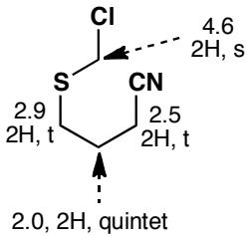
中文解析：
化合物 A 解析： - 起始物 C₇H₁₂O₃ → 产物 C₇H₁₂O₂：失去一个 O，加入两个 H（即脱水） - IR 1725 cm⁻¹ → 酯或张力酮的 C=O - ¹H NMR 解析： - 1.02 (6H, s) → CMe₂（两个等价甲基） - 1.66 (2H, t, J 7 Hz) 和 2.51 (2H, t, J 7 Hz) → 两个相邻 CH₂，其中 δ 2.51 邻近 C=O（而非 O，因 O 已用于酯） - 4.6 (2H, s) → 孤立的 CH₂，连在 O 上 - 结构：3,3-二甲基二氢呋喃-2-酮（γ-丁内酯衍生物）
化合物 B 解析： - m/z 149/151 比例 1:3 → 含一个 ³⁵Cl/³⁷Cl（典型氯同位素模式） - IR 2250 cm⁻¹ → C≡N（腈基） - 分子式 C₅H₈ClNS（Cl + S + N 全出现） - ¹H NMR 三个相连 CH₂：两端三重峰 + 中间五重峰 → –CH₂–CH₂–CH₂– 链 - δ 4.6 (2H, s)：孤立 CH₂，连接 S 和 Cl（估算位移 = 1.5 + 1.0(S) + 2.0(Cl) ≈ 4.5 ppm） - 结构：ClCH₂SCH₂CH₂CH₂CN

1.22 Ch18-P7-天然抗生素结构确定（质谱+NMR） 〔🟢 d4〕
【中文】从一种微生物中分离得到的一种抗生素可从水中结晶，并且在酸或碱中均能形成不同的晶态盐。其波谱数据如下：质谱 182 (M⁺, 9%)、109 (100%)、74 (15%)；δH（ppm，D₂O 中，pH<1）3.67 (2H, d, J 7)、4.57 (1H, t, J 7)、8.02 (2H, m)、8.37 (1H, m)；δC（ppm，D₂O 中，pH<1）33.5、52.8、130.1、130.6、130.9、141.3、155.9、170.2。请提出该抗生素的结构。本题目的：确定来自天然来源、具有生物活性的化合物的结构。
【原文】An antibiotic isolated from a microorganism was crystallized from water and formed different crystalline salts in either acid or base. The spectroscopic data were:
Mass spectrum 182 (M⁺, 9%), 109 (100%), and 74 (15%).
δH (ppm in D₂O at pH<1) 3.67 (2H, d, J 7), 4.57 (1H, t, J 7), 8.02 (2H, m), and 8.37 (1H, m).
δC (ppm in D₂O at pH<1) 33.5, 52.8, 130.1, 130.6, 130.9, 141.3, 155.9, and 170.2. Suggest a structure for the antibiotic.
Purpose of the problem: Structure determination of a compound with biological activity from a natural source.
📖 查看答案
Answer (English): The solubility and salt formation suggest the presence of both acidic and basic groups, perhaps CO₂H and NH₂ as this is a natural compound. If so, the ¹³C peak at 170.2 ppm is the CO₂H group. The five carbons in the sp² region and protons at 8.0 and 8.4 suggest an aromatic ring, probably a pyridine. The mass spectrum gives an even molecular ion (182) so there must be another nitrogen atom beyond the one in the pyridine. The two sets of aliphatic protons are coupled and the large shift of the ¹H signal at 4.57 ppm suggests a proton between CO₂H and NH₃⁺ (pH <1). We have these fragments:
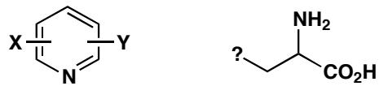
Presumably the aliphatic part must be X or Y, and that leaves just one oxygen atom for a formula of C₈H₁₀N₂O₃ = 182. Only six of the ten H atoms show up in the NMR because the OH, NH₃⁺, and CO₂H protons all exchange rapidly at pH <1.
■ The details of the structure and spectra are in S. Inouye et al., Chem. Pharm. Bull., 1975, 23, 2669; S. R. Schow et al., J. Org. Chem., 1994, 59, 6850 and B. Ye and T. R. Burke, J. Org. Chem., 1995, 60, 2640.
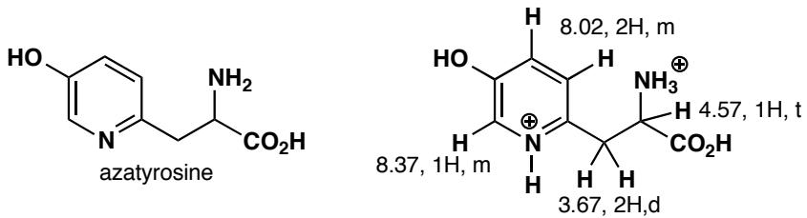
中文解析：
关键解析步骤：
- 溶解性分析：化合物可从水中结晶，且在酸和碱中形成不同的结晶盐 → 同时含酸性基团（COOH）和碱性基团（NH₂），天然产物特征
- 质谱分析：M⁺ = 182（偶数分子离子）→ 含偶数个氮原子（氮规则）；碎片 109 为吡啶部分，74 为含氮侧链
- ¹H NMR 分析（D₂O, pH<1）：
  - δ 8.02 (2H, m) + 8.37 (1H, m)：sp² 区域 3 个芳香氢 → 吡啶环
  - δ 4.57 (1H, t, J=7 Hz)：化学位移很大，位于两个吸电子基团之间（COOH 和 NH₃⁺）
  - δ 3.67 (2H, d, J=7 Hz)：与 δ 4.57 的 CH 偶合 → CH₂-CH 结构片段
- ¹³C NMR 分析：8 个碳信号，其中 5 个在 sp² 区域（吡啶环碳），170.2 ppm 为 COOH，33.5 和 52.8 为脂肪碳
- 结论：结构为含吡啶环的氨基酸类抗生素（pyridylalanine 类），分子式 C₈H₁₀N₂O₃

1.23 Ch18-P9-环氧酮甲苯磺酰肼加合物结构 〔🟢 d4〕
【中文】图中所示的环氧酮与对甲苯磺酰肼（tosyl hydrazine）反应，得到一个化合物，其波谱数据如下。它的结构是什么？m/z 138 (M⁺, 12%)、109 (56%)、95 (100%)、81 (83%)、82 (64%)、79 (74%)；IR 3290、2115、1710 cm⁻¹；δH（ppm，CDCl₃ 中）1.12 (6H, s)、2.02 (1H, t, J 3 Hz)、2.15 (3H, s)、2.28 (2H, d, J 3 Hz)、2.50 (2H, s)；δC（ppm，CDCl₃ 中）26、31、32、33、52、71、82、208。本题目的：进一步练习结构确定，其中包含一个反常的化学位移。
【原文】Treatment of this epoxy-ketone with tosyl hydrazine gives a compound with the spectra shown below. What is its structure?
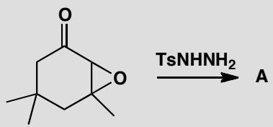
m/z 138 (M⁺, 12%), 109 (56%), 95 (100%), 81 (83%), 82 (64%), and 79 (74%);
IR 3290, 2115, 1710 cm⁻¹;
δH (ppm in CDCl₃) 1.12 (6H, s), 2.02 (1H, t, J 3 Hz), 2.15 (3H, s), 2.28 (2H, d, J 3 Hz), and 2.50 (2H, s);
δC (ppm in CDCl₃) 26, 31, 32, 33, 52, 71, 82, 208.
Purpose of the problem: Further practice at structure determination, adding a curious chemical shift.
📖 查看答案
Answer (English): The compound is an alkyne formed by a reaction known as the Eschenmoser fragmentation. It is not possible to assign all the ¹³C NMR signals but you can spot the alkyne carbons in the region 70–85 ppm and the alkyne CH at about 2 in the proton NMR. The triple bond signals in the IR at about 2150 cm⁻¹ is a give-away too. Alkyne C–H bonds are strong and come well above 3000 in the IR. The lack of vicinal coupling in the ¹H NMR helps identify the rest of the skeleton of the molecule.
■ G. Magnusson and S. Thorén, J. Org. Chem., 1973, 38, 1380.
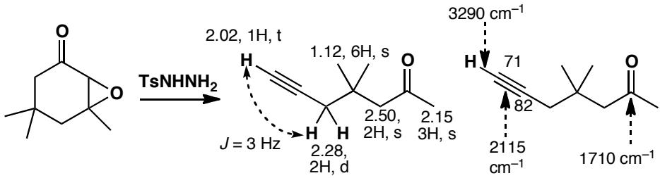
中文解析：
关键解析步骤：
- IR 分析：
  - 3290 cm⁻¹：≡C-H 伸缩振动（末端炔烃 C-H，特征性 > 3000 cm⁻¹）
  - 2115 cm⁻¹：C≡C 三键伸缩振动
  - 1710 cm⁻¹：C=O 酮羰基
- 质谱分析：M⁺ = 138，碎片 95 = M⁺-43 (C₃H₇O 或 C₃H₅N)，81 = M⁺-57
- ¹H NMR 分析：
  - δ 2.02 (1H, t, J=3 Hz)：末端炔氢（≡C-H），与相邻 CH₂ 偶合
  - δ 2.28 (2H, d, J=3 Hz)：与炔氢偶合的 CH₂
  - δ 1.12 (6H, s) + 2.15 (3H, s)：孤立的甲基，无邻位偶合
  - δ 2.50 (2H, s)：孤立 CH₂，无邻位偶合
- ¹³C NMR 分析：
  - δ 71, 82：炔烃碳（sp 杂化碳典型区域）
  - δ 208：酮羰基
  - 其余为 sp³ 碳
- 反应背景：Eschenmoser 碎裂反应 — 环氧酮与甲苯磺酰肼反应后发生 C-C 键断裂，生成末端炔烃
- 结论：产物为含末端炔基的酮，结构为 5,5-二甲基-1-己炔-4-酮类化合物

1.24 Ch18-P10-环氧醇+LiBr产物A（环收缩）结构 〔🟢 d4〕
【中文】图中所示的环氧醇与 LiBr 在甲苯中反应，以 92% 的产率得到化合物 A。请根据以下数据推测该化合物的结构：质谱给出分子式 C₈H₁₂O；νmax (cm⁻¹) 1685、1618；δH (ppm) 1.26 (6H, s)、1.83 (2H, t, J 7 Hz)、2.50 (2H, dt, J 2.6, 7 Hz)、6.78 (1H, t, J 2.6 Hz)、9.82 (1H, s)；δC (ppm) 189.2、153.4、152.7、43.6、40.8、30.3、25.9。本题目的：进一步练习结构确定，其中涉及碳骨架的变化——一次环收缩（ring contraction）。
【原文】Reaction of the epoxy-alcohol below with LiBr in toluene gave a 92% yield of compound A. Suggest a structure for this compound from the data:
mass spectrum gives C₈H₁₂O;
νmax (cm⁻¹) 1685, 1618;
δH (ppm) 1.26 (6H, s), 1.83 (2H, t, J 7 Hz), 2.50 (2H, dt, J 2.6, 7 Hz), 6.78 (1H, t, J 2.6 Hz), and 9.82 (1H, s);
δC (ppm) 189.2, 153.4, 152.7, 43.6, 40.8, 30.3, and 25.9.
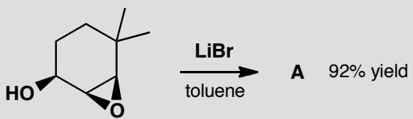
Purpose of the problem: Further practice at structure determination including a change in the carbon skeleton—a ring contraction.
📖 查看答案
Answer (English): The compound A is a simple cyclopentenal. The ¹³C NMR assignment is not at all certain.
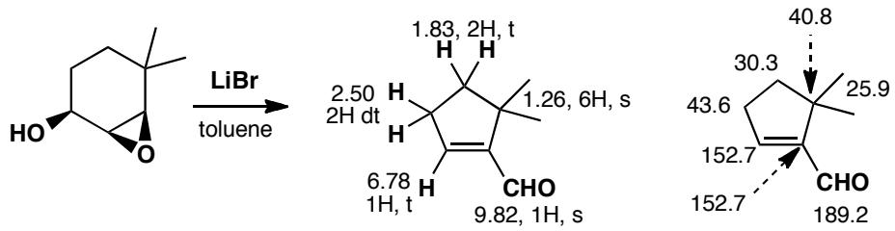
中文解析：
关键解析步骤：
- 分子式分析：C₈H₁₂O，不饱和度 = 3 → 环 + 双键 + 羰基（或环 + 两个双键等组合）
- IR 分析：
  - 1685 cm⁻¹：共轭烯酮 C=O（正常酮 ~1715，共轭使频率降低 ~30）
  - 1618 cm⁻¹：C=C 烯烃伸缩振动
- ¹H NMR 分析：
  - δ 9.82 (1H, s)：醛氢（CHO）——注意这不是酮，而是 α,β-不饱和醛
  - δ 6.78 (1H, t, J=2.6 Hz)：烯氢，与 CH₂ 偶合
  - δ 2.50 (2H, dt, J=2.6, 7 Hz)：CH₂ 与烯氢和另一个 CH₂ 偶合
  - δ 1.83 (2H, t, J=7 Hz)：CH₂ 仅与一个 CH₂ 偶合
  - δ 1.26 (6H, s)：两个等价甲基（CMe₂），无邻位偶合
- ¹³C NMR 分析：
  - δ 189.2：醛羰基（α,β-不饱和醛典型值）
  - δ 153.4, 152.7：两个 sp² 碳（烯烃 + 芳香/烯碳）→ 实际为环戊烯的两个双键碳
  - 其余为 sp³ 碳
- 反应背景：环氧醇（六元环）经 LiBr 处理发生环收缩，生成五元环产物
- 结论：结构为 4,4-二甲基环戊-2-烯醛（4,4-dimethylcyclopent-2-enal）

1.25 Ch18-P12-A(C10H13OP)和B(C12H17O2)结构（P偶合） 〔🟢 d4〕
【中文】请推测这些反应产物的结构（反应式见图）。化合物 A：分子式 C₁₀H₁₃OP；IR (cm⁻¹) 1610、1235；δH (ppm) 6.5–7.5 (5H, m)、6.42 (1H, t, J 17 Hz)、7.47 (1H, dd, J 17, 23 Hz)、2.43 (6H, d, J 25 Hz)。化合物 B：分子式 C₁₂H₁₇O₂；IR (cm⁻¹) 仅有 C–H 吸收和指纹区；δH (ppm) 7.25 (5H, s)、4.28 (1H, d, J 4.8 Hz)、3.91 (1H, d, J 4.8 Hz)、2.96 (3H, s)、1.26 (3H, s)、0.76 (3H, s)。本题目的：确定带有额外”机关”的反应产物的结构——一个带自旋的原子核（P）的偶合，以及同一碳原子上在 NMR 中表现不同的质子。
【原文】Suggest structures for the products of these reactions.
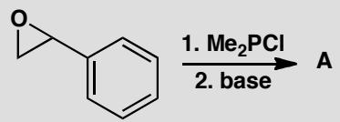
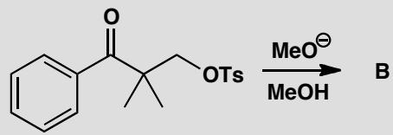
Compound A:
C₁₀H₁₃OP, IR (cm⁻¹) 1610, 1235;
δH (ppm) 6.5–7.5 (5H, m), 6.42 (1H, t, J 17 Hz), 7.47 (1H, dd, J 17, 23 Hz), and 2.43 (6H, d, J 25 Hz).
Compound B:
C₁₂H₁₇O₂, IR (cm⁻¹) C-H and fingerprint only;
δH (ppm) 7.25 (5H, s), 4.28 (1H, d, J 4.8 Hz), 3.91 (1H, d, J 4.8 Hz), 2.96 (3H, s), 1.26 (3H, s) and 0.76 (3H, s).
Purpose of the problem: Structure determination of reaction products with extra twists: a nucleus with spin (P) and protons on the same carbon atom that are different in the NMR.
📖 查看答案
Answer (English): The coupling constants ³J_PH across the alkene are very large. Typically cis ³J_PH is about 20 and trans ³J_PH about 40. Geminal (²J_PH) are also large but more variable. In B there is a stereogenic centre, meaning that the hydrogen atoms and methyl groups in the ring are different: they are either on the same side as MeO or the same side as Ph. (The term we will introduce in chapter 31 to describe such groups is ‘diastereotopic’.) We cannot say which H gives which signal.
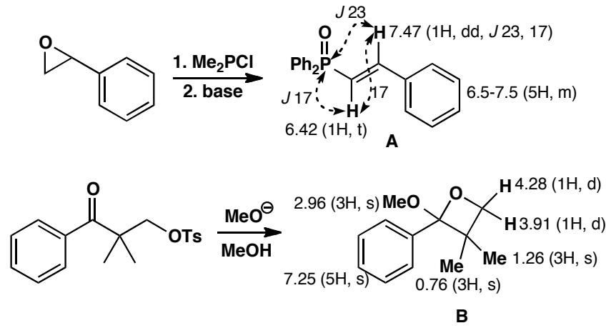
中文解析：
关键解析步骤：
化合物 A（C₁₀H₁₃OP）：
- 分子式分析：含 P 原子 → ¹H NMR 中会出现 P-H 偶合
- IR 分析：1610 cm⁻¹ → C=C（共轭烯）；1235 cm⁻¹ → P=O 或 P-O
- ¹H NMR 分析：
  - δ 6.5-7.5 (5H, m)：单取代苯环
  - δ 7.47 (1H, dd, J=17, 23 Hz)：烯氢，与 P 偶合（²J_PH ≈ 23 Hz）和与另一个烯氢偶合（³J_HH ≈ 17 Hz）
  - δ 6.42 (1H, t, J=17 Hz)：另一个烯氢，与相邻烯氢偶合（³J_HH ≈ 17 Hz），t 峰说明还与 P 偶合
  - δ 2.43 (6H, d, J=25 Hz)：两个等价甲基，与 P 偶合（²J_PH = 25 Hz）→ PMe₂ 基团
- ³J_PH 偶合常数：跨越双键的 P-H 偶合很大（cis ~20, trans ~40 Hz），可用于判断烯烃构型
- 结论：A 为含 PMe₂ 基团的烯基膦氧化物
化合物 B（C₁₂H₁₇O₂）：
- 分子式分析：不饱和度 = 4 + 1（苯环）+ 其他
- ¹H NMR 分析：
  - δ 7.25 (5H, s)：单取代苯环
  - δ 4.28 + 3.91 (各 1H, d, J=4.8 Hz)：两个氢互为偶合，化学位移不同 → 手性中心邻近的非对映异位 CH₂（如环上的 CH₂）
  - δ 2.96 (3H, s)：甲氧基（OMe）
  - δ 1.26 (3H, s) + 0.76 (3H, s)：两个不等价甲基
- 非对映异位性：B 中有手性中心，使环上 CH₂ 的两个氢化学不等价（diastereotopic），产生两个 d 峰（J=4.8 Hz 为同碳偶合 ²J_HH）
- 结论：B 为含苯环、甲氧基和环丙烷/环丁烷的环状醚类化合物

1.26 Ch31-P2-双环杂环立体专一性形成分析 〔🟢 d4〕
【中文】Lolium 生物碱（毒麦生物碱）具有引人注目的饱和杂环骨架。下面给出了构建该骨架的一种方法。请提出反应机理并解释其立体化学。
【原文】The Lolium alkaloids have a striking saturated heterocyclic skeleton. One way to make this skeleton appears below. Suggest a mechanism and explain the stereochemistry.
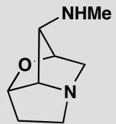
Lolium alkaloid skeleton
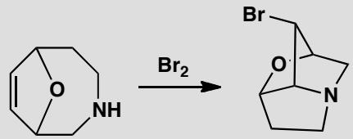
原文题目：Suggest a mechanism for the formation of the Lolium alkaloid skeleton and explain the stereochemistry.
📖 查看答案
Answer (English): Bromine attacks the alkene to form a bromonium ion. If it has the right stereochemistry, it cyclizes but, if it doesn’t, it reverts to starting materials. The reaction may remind you of halolactonization (p. 568 of the textbook). This particular reaction was used by S. R. Wilson et al., J. Org. Chem., 1981, 46, 3887, to help establish the correct structure of the Lolium alkaloids.
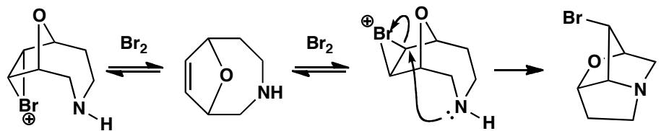
this bromonium ion can’t cyclize
中文解析：
关键步骤： 1. 溴鎓离子形成：Br₂进攻烯烃，形成三元环溴鎓离子中间体 2. 立体专一性环化：只有正确立体化学的溴鎓离子才能发生分子内环化（胺作为亲核试剂进攻溴鎓离子），错误构型的溴鎓离子会可逆地回到起始物 3. 与碘内酯化的类比：该反应类似于卤内酯化（halolactonization），都是卤素先与烯烃形成卤鎓离子，再由分子内亲核基团开环 4. 立体化学控制：两个非对映体溴鎓离子中，只有能产生全反式产物的那个可以继续反应
注意：溴鎓离子形成是可逆的——这是立体专一性的关键。只有合适的立体化学才能允许后续环化发生。

1.27 Ch31-P3-NMR确定糖立体化学 〔🟢 d4〕
【中文】抗生素 kijanimycin 的一种糖组分具有如图所示的基本结构，其 NMR 谱数据如下。它的立体化学是什么？推断出结构后，请指出该分子倾向于采取哪种构象。
【原文】One of the sugar components of the antibiotic kijanimycin has the basic structure shown here and NMR spectrum given below. What is the stereochemistry? When you have deduced the structure, suggest which conformation the molecule will prefer.
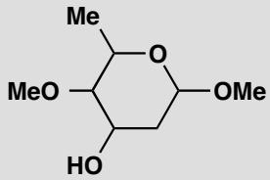
$δ_{H}$ 1.33 (3H, d, J 6 Hz), 1.61* (1H, broad s), 1.87 (1H, ddd, J 14, 3, 3.5 Hz), 2.21 (1H, ddd, J 14, 3, 1.5 Hz), 2.87 (1H, dd, J 10, 3 Hz), 3.40 (3H, s), 3.99 (1H, dq, J 10, 3 Hz), 3.47 (3H, s), 4.24 (1H, ddd, J 3, 3, 3.5 Hz) and 4.79 (1H, dd, J 3.5, 1.5 Hz). The signal marked * exchanges with D₂O.
原文题目：Determine the stereochemistry of the sugar component and suggest its preferred conformation based on NMR data.
📖 查看答案
Answer (English): You can make some preliminary assignments from a combination of shift and coupling:
Signal | Integral and splitting | Comments | Assignment
1.33 | 3H, d, J 6 | 3H, d must be CHMe | Me⁷
1.61* | 1H broad s | exchanges so must be OH | OH
1.87 | 1H, ddd, J 14, 3, 3.5 | 14 Hz looks like CH₂ | H² or H³
2.21 | 1H, ddd, J 14, 3, 1.5 | 2.21 and 1.87 are CH₂ | H² or H³
2.87 | 1H, dd, J 10, 3 | must be axial H (10 Hz) | H⁴ or H⁵
3.40 | 3H, s | one OMe group | OMe
3.47 | 3H, s | the other OMe group | OMe
3.99 | 1H, dq, J 10, 6 | q means H⁶ (axial) | H⁶
4.24 | 1H, ddd, J 3, 3, 3.5 | small J must be equatorial | H⁴ or H⁵
4.79 | 1H, dd, J 3.5, 1.5 | small J must be equatorial | H¹
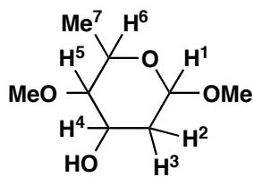
Since H⁶ is a 10 Hz doublet coupled with H⁵, we know that H⁵ is at 2.87 and is axial. This gives the entire assignment and the stereochemistry: H⁵ and H⁶ are axial; H¹ and H⁴ are equatorial. That is why there are no large vicinal (³J) couplings to the diastereotopic CH₂ group (H² and H³). All couplings not shown on the diagram are <4 Hz.
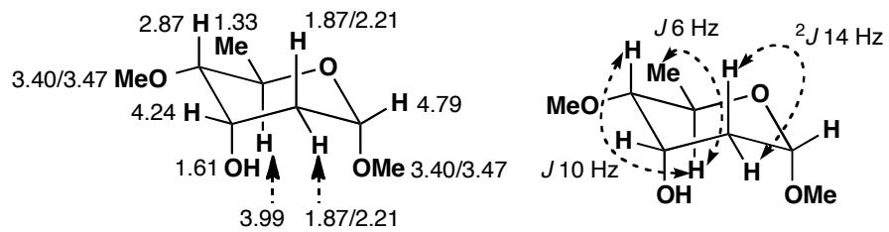
中文解析：
关键步骤： 1. 初步归属：从化学位移和偶合模式出发——1.33(d, 3H)为CHMe，1.61(宽s, D₂O交换)为OH，3.40和3.47(s, 各3H)为两个OMe 2. 关键偶合常数分析：H⁶的10 Hz双峰偶合H⁵→H⁵在2.87处为轴向氢；H¹的4.79处小偶合(J=3.5, 1.5)→H¹为平伏氢 3. 立体化学确定：H⁵和H⁶为轴向，H¹和H⁴为平伏→全反式排列 4. 构象预测：基于异头效应，缩醛氧处于轴向，整体采取椅式构象
注意：³J偶合常数是判断轴向/平伏取向的最有力工具——轴向-轴向偶合约10-12 Hz，轴向-平伏或平伏-平伏偶合约2-5 Hz。

1.28 Ch31-P5-Baldwin规则在双环杂环合成中应用 〔🟢 d4〕
【中文】为下面的多步反应（见图）画出机理。各关环步骤是否符合 Baldwin 规则？
【原文】Draw a mechanism for the following multistep reaction. Do the cyclization steps follow Baldwin’s rules?
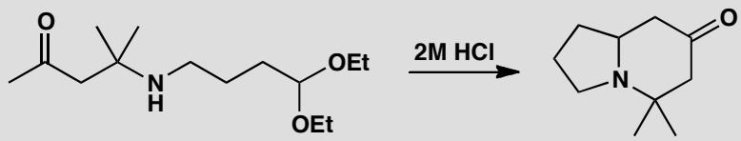
原文题目：Draw a mechanism for the multistep reaction. Do the cyclization steps follow Baldwin’s rules?
📖 查看答案
Answer (English): Hydrolysis of the acetal releases an aldehyde and Mannich-style condensation leads to the product. The iminium ion forms by (favoured) 5-exo-trig attack on the aldehyde. The cyclization step in which the enol attacks the iminium ion is 6-endo-trig and is thus also favoured. By folding the molecule into a chair a reasonable overlap between the required p orbitals is possible.
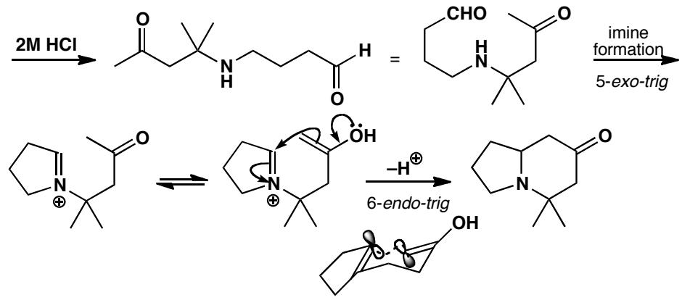
中文解析：
关键步骤： 1. 缩醛水解：酸催化下缩醛水解释放醛基，为后续反应提供亲电中心 2. 第一步关环（5-exo-trig）：胺对醛的Mannich型缩合形成亚胺离子——胺从醛的π*轨道的外侧(exo)进攻，形成五元环，符合Baldwin规则（5-exo-trig允许） 3. 第二步关环（6-endo-trig）：烯醇对亚胺离子的进攻——烯醇从亚胺离子π*轨道的内侧(endo)进攻，形成六元环，也符合Baldwin规则（6-endo-trig允许） 4. 椅式过渡态：分子折叠成椅式构象，使p轨道有合理重叠
注意：6-endo-trig反应在形成六元环时是允许的——这是Baldwin规则的一个重要例外（一般endo-trig不利，但六元环除外）。

1.29 Ch31-P6-Baldwin规则判断力培养 〔🟢 d4〕
【中文】针对以下每个反应（见图）考察 Baldwin 规则的适用性。你认为这两个反应为何都能成功发生？
【原文】Consider the question of Baldwin’s rules for each of these reactions. Why do you think they are both successful?
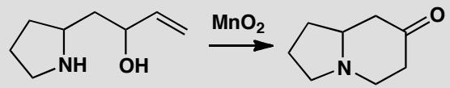
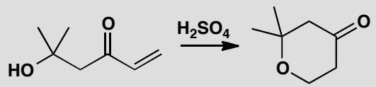
原文题目：Consider Baldwin’s rules for each reaction. Why are they both successful?
📖 查看答案
Answer (English): The first ring system is 6-endo-trig. Manganese dioxide is a specific oxidant for allylic alcohols and conjugate addition of the amine to the enone gives the bicyclic amine. This works because endo reactions are just about all right when six-membered rings are formed and because conjugate addition is under thermodynamic control: as long as some of the reaction occurs, the product is the most stable compound in the mixture — any competing attack of the amine on the ketone gives a much less stable four-membered ring.
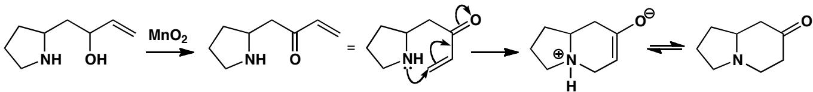
The second example is again 6-endo-trig but it is acid-catalysed: protonation increases the reactivity of the enone and reduces its rigidity. Both these 6-endo-trig reactions occur through chair-like transition states rather like the example in the previous problem.
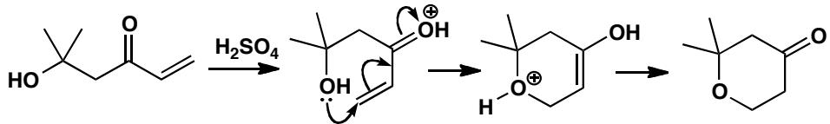
中文解析：
关键步骤： 1. 第一个反应（MnO₂氧化+共轭加成）： - MnO₂选择性氧化烯丙醇→烯酮 - 胺对烯酮的共轭加成（1,4-加成）为6-endo-trig关环 - 成功原因：(a) 六元环的endo反应”勉强可以”；(b) 共轭加成受热力学控制——产物是最稳定化合物 2. 第二个反应（酸催化共轭加成）： - 质子化增加烯酮反应活性并降低其刚性 - 同样是6-endo-trig关环，通过椅式过渡态 3. 共同点：两个反应都通过椅式过渡态实现6-endo-trig关环，p轨道重叠合理
注意：共轭加成受热力学控制是关键——即使动力学上有竞争（如胺直接进攻酮羰基形成四元环），热力学最稳定的六元环产物最终胜出。

1.30 Ch31-P8-二维到三维立体化学 〔🟢 d4〕
【中文】该醛与该酮（见图）在碱作用下反应，生成化合物 A，其质子 NMR 谱为：$δ_{H}$ 1.10 (9H, s)、1.17 (9H, s)、6.4 (1H, d, J 15) 和 7.0 (1H, d, J 15)。它的结构是什么？（不要忘记立体化学！）当该化合物与 HBr 反应时生成化合物 B，其 NMR 谱为：$δ_{H}$ 1.08 (9H, s)、1.13 (9H, s)、2.71 (1H, dd, J 1.9, 17.7)、3.25 (dd, J 10.0, 17.7) 和 4.38 (1H, dd, J 1.9, 10.0)。请提出 B 的结构，归属其谱图，并给出 B 形成的机理。
【原文】Reaction between this aldehyde and ketone in base gives a compound A with the proton NMR spectrum: $δ_{H}$ 1.10 (9H, s), 1.17 (9H, s), 6.4 (1H, d, J 15), and 7.0 (1H, d, J 15). What is its structure? (Don’t forget stereochemistry!). When this compound reacts with HBr it gives compound B with this NMR spectrum: $δ_{H}$ 1.08 (9H, s), 1.13 (9H, s), 2.71 (1H, dd, J 1.9, 17.7), 3.25 (dd, J 10.0, 17.7), and 4.38 (1H, dd, J 1.9, 10.0). Suggest a structure, assign the spectrum, and give a mechanism for the formation of B.
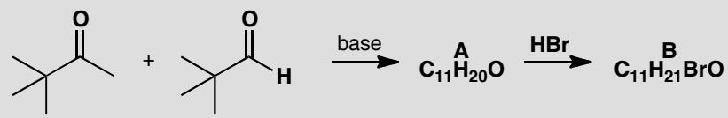
原文题目：Determine the structure of A and B from NMR, assign spectra, and give mechanism for B formation.
📖 查看答案
Answer (English): The structure of A is easy. It has a trans alkene with two H’s (J 15) and two tertiary butyl groups. There isn’t much else except a carbonyl group so it must be an aldol product between the enolizable ketone and the unenolizable aldehyde.
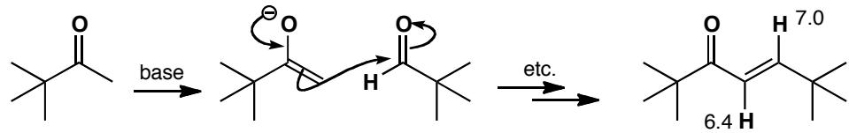
B is more difficult. The alkene has obviously gone (no signals beyond 4.48) and there is one extra H. It looks as though HBr has added. The 17.7 coupling cannot be a trans alkene as the chemical shifts are too small, so it must be geminal coupling. This means that the molecule must be chiral so that the two hydrogens on the same carbon are diastereotopic. In fact, the expected conjugate addition of HBr to the enone has occurred.
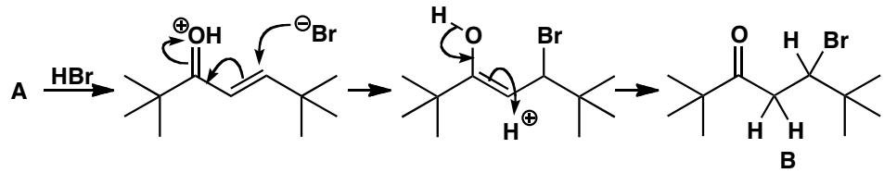
The three hydrogens form an ABX system: A and B are the diastereotopic CH₂ group ($J_{AB}$ = 17.7) and X is the CHBr proton ($J_{AX}$ = 10 and $J_{BX}$ = 1.9). It is not normally possible to say which proton is A and which B but here the large groups, along with the big difference between the two coupling constants, allow us to surmise there is one favoured conformation with dihedral angles of about 180° and 60°.
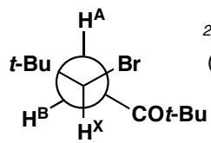
favoured conformation has large groups antiperiplanar
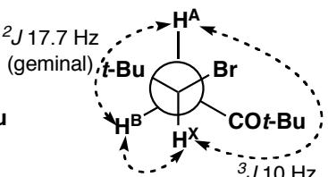
³J 1.9 Hz (60° angle) (180° angle)
中文解析：
关键步骤： 1. 化合物A分析： - 两个t-Bu单峰(9H each)→两个叔丁基 - 6.4和7.0(d, J=15)→反式烯烃（J=15 Hz） - 羰基信号→A是醛和酮的醇醛缩合产物（反式烯酮） 2. 化合物B分析： - 烯烃信号消失（无>4.48的信号）→HBr加成 - 17.7 Hz偶合→同碳偶合²J(CH₂)（不是烯烃偶合，因化学位移太小） - ABX系统：A和B是CH₂的两个非对映体氢($J_{AB}$=17.7)，X是CHBr($J_{AX}$=10, $J_{BX}$=1.9) 3. Karplus关系应用： - J=10 Hz→二面角~180°（反式共平面）→H与Br反式 - J=1.9 Hz→二面角~60°（邻位交叉）→H与Br邻位交叉 - 大基团倾向于反式共平面排列
注意：17.7 Hz的同碳偶合只有在两个氢化学不等价（非对映体）时才能观察到——这证明分子是手性的。

1.31 Ch31-P9-仅一个信号可辨的三维立体化学 〔🟢 d4〕
【中文】已制备出该环状酮-内酰胺（见图）的两个非对映异构体。NMR 谱中有许多重叠信号，但标记的质子可以清楚辨认：在异构体 A 中它位于 $δ_{H}$ 4.12 (1H, q, J 3.5)，在异构体 B 中位于 $δ_{H}$ 3.30 (1H, dt, J 4, 11)。哪个异构体对应哪种立体化学？
【原文】Two diastereoisomers of this cyclic keto-lactam have been prepared. The NMR spectra have many overlapping signals but the marked proton can be seen clearly. In isomer A it is at $δ_{H}$ 4.12 (1H, q, J 3.5) and in isomer B it is $δ_{H}$ 3.30 (1H, dt, J 4, 11). Which isomer has which stereochemistry?
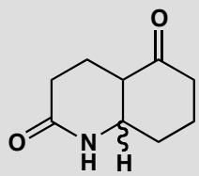
原文题目：Assign stereochemistry to isomers A and B based on NMR of the marked proton.
📖 查看答案
Answer (English): The two isomers have cis and trans ring junctions so we should start by making conformational drawings of both. The trans compound is easy as it has a fixed trans-decalin shape. The cis compound can have two conformations as both conformers can flip.
one axial-equatorial coupling 4 Hz
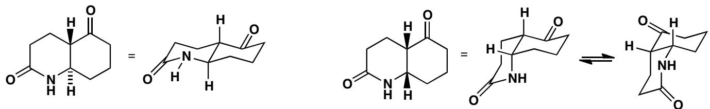
The vital proton is clearly axial in isomer B as it has two large couplings (10 Hz) to other axial protons so this must be the trans isomer. Isomer A has three equal small couplings and this fits one conformation of the cis isomer.
two axial-axial couplings
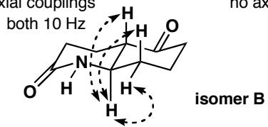
no axial-axial couplings
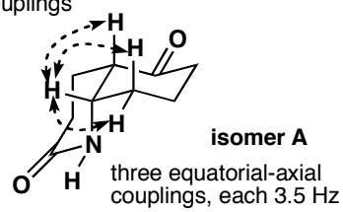
中文解析：
关键步骤： 1. 识别两种异构体：环状酮-内酰胺有两个非对映异构体——顺式和反式环并 2. 构象分析： - 反式异构体：固定为反式十氢萘形状（trans-decalin），不能翻转 - 顺式异构体：两种构象都可翻转 3. NMR关键信号分析： - 异构体B：dt, J=4, 11→一个大偶合(11 Hz)为轴向-轴向→该氢为轴向→反式异构体 - 异构体A：q, J=3.5→三个相等的小偶合→无轴向-轴向偶合→该氢为平伏→顺式异构体 4. 偶合模式与构象对应： - 反式：标记氢为轴向，有两个轴向邻位氢→两个大J（~10 Hz） - 顺式（一种构象）：标记氢为平伏，无轴向邻位→三个小J（~4 Hz）
注意：十氢萘体系中，反式并环保证了刚性构象，使轴向/平伏判断非常明确。

1.32 Ch31-P11-Ambruticin环丙烷复杂NMR解析 〔🟢 d4〕
【中文】抗真菌抗生素 ambruticin 的结构和立体化学，部分是通过推断其结构中这个简单环丙烷片段（见图）的 NMR 谱而确定的。请解析该 NMR 谱，并说明它如何给出关于立体化学的确定性信息。
【原文】The structure and stereochemistry of the antifungal antibiotic ambruticin was in part deduced from the NMR spectrum of this simple cyclopropane which forms part of its structure. Interpret the NMR and show how it gives definite information on the stereochemistry.
$δ_{H}$ 1.21 (3H, d, J 7 Hz), 1.29 (3H, t, J 9), 1.60 (1H, t, J 6), 1.77 (1H, ddq, J 13, 6, 7), 2.16 (1H, dt, J 6, 13), 4.18 (2H, q, J 9), 6.05 (1H, d, J 20), and 6.62 (1H, dd, J 20, 13).
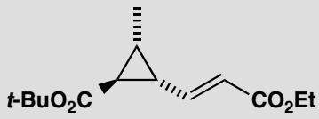
原文题目：Interpret the NMR of the cyclopropane subunit of ambruticin and determine its stereochemistry.
📖 查看答案
Answer (English): In cyclopropanes the cis coupling is usually larger than the trans coupling because the dihedral angle for cis Hs is 0° but that of trans Hs is not 180°. Assigning the three ring hydrogens depends on (a) the quartet coupling to the methyl group, and (b) the 13 Hz coupling to the proton on the alkene. This means that the third proton on the ring (t, J 7) must be next to the carbonyl group. The two trans couplings round the ring are the same (6 Hz) and smaller than the cis coupling (7 Hz). The double bond geometry is on more certain grounds as 20 Hz can be only a trans coupling.
$δ$ 1.21 $δ$ 1.77
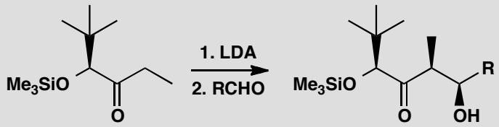
中文解析：
关键步骤： 1. 环丙烷偶合常数特点：环丙烷中cis偶合通常大于trans偶合——cis H的二面角为0°（Karplus曲线最大值），trans H的二面角不是180° 2. 三个环氢的归属： - 1.77 (ddq, J=13, 6, 7)：与甲基偶合(J=7)→通过四重峰识别；与烯烃氢偶合(J=13)→邻近烯烃 - 1.60 (t, J=6)：两个偶合相同→两个trans偶合(6 Hz each)→位于羰基旁 - 1.21 (d, J=7)：甲基信号→与环上一个氢偶合 3. 偶合常数分配： - cis偶合(7 Hz) > trans偶合(6 Hz)→符合环丙烷特征 - 13 Hz为环氢与烯烃氢的偶合 4. 双键几何构型：20 Hz只能是trans偶合→反式烯烃
注意：环丙烷的Karplus关系与开链体系不同——cis H的二面角接近0°（J大），trans H的二面角约为120-150°（J较小）。

1.33 Ch31-P12-最少信息确定立体化学 〔🟢 d4〕
【中文】某反应生成了下列产物（见图）的两个非对映异构体：异构体 A 的 NMR 为 $δ_{H}$ 3.08 (1H, dt, J 4, 9, 9) 和 4.32 (1H, d, J 9)，而异构体 B 为 $δ_{H}$ 4.27 (1H, d, J 4)。其余所有质子（Me 基的除外）在 NMR 中相互重叠。异构体 B 在碱作用下可转化为异构体 A。A 和 B 的立体化学分别是什么？
【原文】A reaction produces two diastereoisomers of the product below: isomer A has $δ_{H}$ 3.08 (1H, dt, J 4, 9, 9) and 4.32 (1H, d, J 9), while isomer B has $δ_{H}$ 4.27 (1H, d, J 4). All other protons (except those of the Me groups) overlap in the NMR. Isomer B is converted into isomer A in base. What is the stereochemistry of A and B?
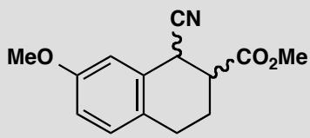
原文题目：Determine the stereochemistry of isomers A and B with minimum NMR information.
📖 查看答案
Answer (English): There are only two diastereoisomers and the difference in coupling constants is striking. The observed Hs must be those next to the functional groups. These compounds are not true cyclohexanes as they are flattened by the benzene ring and are best drawn as cyclohexenes. You should imagine the benzene ring coming towards you from the double bond.
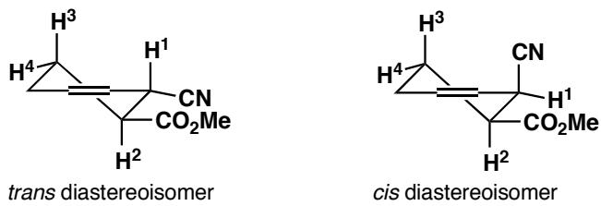
The two protons we can see in isomer A must be H¹ and H² as they have the largest shifts. The proton with only one coupling must be H¹ as it has only one neighbour H². The coupling between these two is 9 Hz so they must both be axial. Isomer A is therefore the trans compound. H² is a double triplet because it has two axial neighbours and one equatorial neighbour (H⁴). Isomer B shows H¹ alone and it is clearly equatorial (J 4) and so it must be the cis isomer.
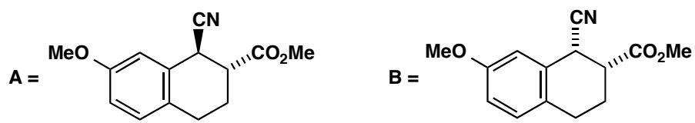
A reminder: we are showing only relative configuration here: NMR tells us nothing about whether we have one or both enantiomers of each diastereoisomer.
Conversion to A occurs by enolate formation and the trans compound is more stable than the cis, as you might expect.
中文解析：
关键步骤： 1. 简化环系统：苯环使六元环变平，最好画成环己烯——想象苯环从双键向你方向伸出 2. 异构体A分析： - 4.32 (d, J=9)：只有一个邻位偶合→H¹，只有H²一个邻居 - 3.08 (dt, J=4, 9, 9)：两个大偶合(9 Hz)+一个小偶合(4 Hz)→H²，两个轴向邻居+一个平伏邻居(H⁴) - J(H¹-H²)=9 Hz→两个都是轴向→trans异构体 3. 异构体B分析： - 4.27 (d, J=4)：H¹，小偶合→平伏→cis异构体 4. 碱催化转化：B→A通过烯醇化实现，trans更稳定（热力学控制）
注意：NMR只能确定相对构型（哪个非对映体），不能确定绝对构型（哪个对映体）。

1.34 Ch31-P13-Muscarine NMR全信息仍难确定立体化学 〔🟢 d4〕
【中文】毒蝇蕈碱（muscarine）是毒鹅膏菌（death cap mushroom）中的有毒成分，结构如下。我们给出其质子 NMR 谱。你能从中找到任何关于立体化学的确定性证据吗？偶合常数单位为 Hz，m 表示多重峰（multiplet），* 表示该质子可与 D₂O 交换。
【原文】Muscarine, the poisonous component of the death cap mushroom, has the structure below. We give the proton NMR spectrum. Can you see any definite evidence for the stereochemistry? Couplings are in Hz, m stands for multiplet, and * means that the proton exchanges with D₂O.
$δ_{H}$ 1.16 (3H, d, J 6.5), 1.86 (1H, ddd, J 12.5, 9.5, 9.5), 2.02 (1H, ddd, J 12.5, 6.0, 2.0), 3.36 (9H, s), 3.54 (1H, dd, J 13, 9.0), 3.92 (1H, dq, J 2.5, 6.5), 4.03 (1H, m), 4.30* (1H, d, J 3.5), and 4.68 (1H, m).
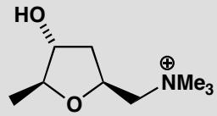
原文题目：Can you see any definite evidence for the stereochemistry of muscarine from the NMR?
📖 查看答案
Answer (English): Couplings round five-membered rings tend to be much the same whether they are ²J (geminal), ³J_cis, or ³J_trans (vicinal). Even so, the two diastereotopic CH₂ groups are easy to find with their large ²J couplings of 13 and 12.5 Hz. The one with extra coupling must be in the side chain and the other in the ring. You will see that it is very difficult to get conclusive evidence on stereochemistry from NMR alone without using NOE. You should see that, in general, cis couplings in five-membered rings tend to be larger than trans, though there are many, many exceptions!
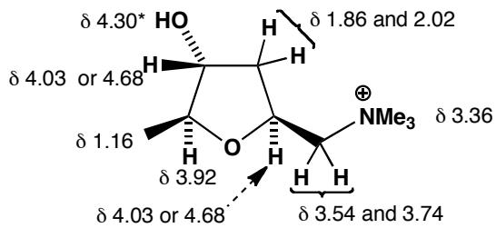
中文解析：
关键步骤： 1. 五元环偶合特点：五元环上的偶合——²J（同碳）、³J_cis和³J_trans的值往往非常接近，难以区分 2. 信号归属： - 3.36 (9H, s)：三甲基铵基NMe₃⁺ - 1.16 (3H, d, J=6.5)：侧链甲基（CHMe） - 1.86和2.02 (ddd, J=12.5)：两个CH₂的非对映体氢（²J=12.5 Hz） - 3.54 (dd, J=13, 9.0)：另一个CH₂的非对映体氢 - 4.30* (d, J=3.5, D₂O交换)：OH基团 3. 立体化学困境： - 五元环中cis偶合通常大于trans（但有很多例外） - 没有NOE数据，仅靠偶合常数无法确定立体化学 4. 结论：NMR本身不足以确定muscarine的立体化学——需要NOE实验
注意：这是本章的重要教训——即使有完整的NMR数据，五元环体系的立体化学有时仍无法仅靠偶合常数确定。

1.35 Ch32-P11-溴醚化机理+NMR 〔🟢 d4〕
【中文】为下列反应（见图）提出机理。产物在其 ¹H NMR 谱中有如下信号：δ_H 3.9 (1H, ddq, J 12, 4, 7) 和 4.3 (1H, dd, J 11, 3)。产物的立体化学和构象是什么？
【原文】Suggest a mechanism for the following reaction. The product has the following signals in its ¹H NMR spectrum: δ_H 3.9 (1H, ddq, J 12, 4, 7) and 4.3 (1H, dd, J 11, 3). What is the stereochemistry and conformation of the product?
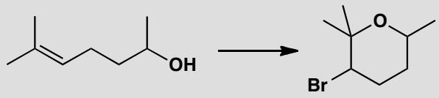
📖 查看答案
Answer (English): This ‘bromoetherification’ is a variant of the more familiar mechanism of bromolactonization. The mechanism is formation of a bromonium ion by attack on the electron-rich alkene, followed by intramolecular nucleophilic attack by the OH group at the more substituted carbon atom. The NMR spectrum shows that the protons next to Br and O are both axial, since they have a large coupling constant of around 12 Hz. The Br atom and the Me group must therefore be equatorial.
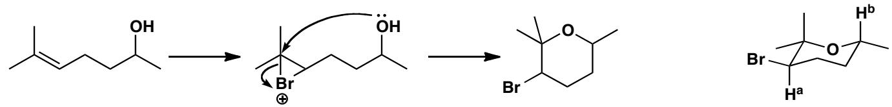
中文解析：
关键步骤： 1. 溴鎓离子形成：Br₂进攻富电子烯烃，形成溴鎓离子中间体 2. 分子内亲核进攻：OH基团从溴鎓离子的背面进攻取代较多的碳原子（更稳定的碳正离子特征），关环形成四氢呋喃环 3. NMR解析构象：与Br和O相邻的两个质子（H_a和H_b）都有大偶合常数（~12 Hz），说明它们都是轴向质子。因此Br和Me基团必须是平伏位
核心概念：溴醚化是溴内酯化的变体。NMR偶合常数是确定环状产物构象的有力工具——大J值（>10 Hz）表示轴向-轴向偶合，确认了Br和Me都在平伏位。

1.36 溶剂效应对SN2反应速率的影响 〔🟡 d4〕
在碘负离子取代溴负离子的SN2反应中，使用丙酮（极性非质子溶剂）时反应速率显著快于质子溶剂。
题目： 1. 比较质子溶剂（如ROH）和极性非质子溶剂（如DMSO、丙酮）对负离子的稳定方式差异 2. 解释为什么极性非质子溶剂能显著加速SN2反应（从活化能角度分析） 3. SN2反应的过渡态负电荷分散程度与原料负离子相比如何？这如何影响溶剂化效应？ 4. 设计一个实验方案，用丙酮作溶剂制备端炔钠（R-C≡CNa），说明溶剂效应如何推动反应平衡右移
📖 查看答案

1. 质子溶剂与极性非质子溶剂的稳定方式差异
质子溶剂（ROH、H₂O 等）既能通过氢键稳定负离子，又能通过偶极作用稳定正离子；负离子在质子溶剂中被氢键网络强烈溶剂化。极性非质子溶剂（DMSO、丙酮等）介电常数高、极性大，但缺乏可形成氢键的酸性氢，主要靠偶极-偶极相互作用稳定正离子，对负离子的溶剂化很弱。

2. 极性非质子溶剂加速 SN2 的原因
SN2 反应中负离子亲核试剂必须脱去部分溶剂化层才能进攻，质子溶剂使原料负离子处于低能的强溶剂化状态，活化能垒较高。改用极性非质子溶剂后，负离子几乎不被溶剂稳定，原料能量显著升高；而过渡态负电荷已分散到碳中心和离去基团上，能量升高幅度较小，故 $E_{a}$ 下降，反应速率显著加快。

3. 过渡态负电荷分散与溶剂化效应
SN2 过渡态中负电荷分散程度高于原料负离子：原料的负电荷集中于亲核原子上，过渡态则分布在亲核试剂、中心碳和离去基团组成的五配位体系中。负电荷越分散，对溶剂化作用的敏感性越低，因此从质子溶剂换成极性非质子溶剂时，过渡态失稳远小于原料，表现为活化能降低。

4. 丙酮中制备端炔钠的实验方案
将端炔 R–C≡CH 用少量 NaNH₂ 或 NaH 拔氢，改用丙酮作溶剂：
$$R−C≡CH+NaNH_{2}→R−C≡C^{−}Na^{+}+NH_{3}$$
丙酮是极性非质子溶剂，几乎不溶剂化炔负离子，生成的 R–C≡CNa 在丙酮中溶解度很小而形成沉淀，持续从体系中析出，从而推动脱质子平衡不断右移，使端炔几乎定量转化为端炔钠。若用弱碱或非极性溶剂，平衡右移缓慢，端炔转化不完全。

1.37 软硬酸碱理论预测反应选择性 〔🟡 d4〕
软硬酸碱理论（HSAB）是预测有机反应选择性的重要工具。
题目： 1. 说明硬酸、软酸、硬碱、软碱的HOMO/LUMO能级特征： - 硬酸：LUMO能级高/低？ - 软碱：HOMO能级高/低？ 2. 解释为什么”硬配硬靠静电，软配软靠轨道” 3. 在含有两个反应位点的底物中（SP²杂化碳连两个氧为硬酸位点，CH₂碳为软酸位点），硫负离子（RS⁻，软碱）应优先进攻哪个位点？画出主要产物 4. 判断CN⁻作为碱时，碳端和氮端分别属于软碱还是硬碱
📖 查看答案

1. 硬酸、软酸、硬碱、软碱的轨道能级特征
- 硬酸：LUMO 能级高（如 Li⁺、Mg²⁺ 等小尺寸、高电荷阳离子），接受电子不易，HOMO–LUMO 能隙大；
- 软酸：LUMO 能级低（如 Ag⁺、Hg²⁺ 等大尺寸、易极化阳离子），HOMO–LUMO 能隙小；
- 硬碱：HOMO 能级低（如 F⁻、OH⁻，电负性大、电子约束强），电子不易给出；
- 软碱：HOMO 能级高（如 S²⁻、CN⁻、RS⁻，电负性小、易极化），电子容易给出。

2. 为什么硬配硬靠静电、软配软靠轨道
硬酸与硬碱的 LUMO–HOMO 能级差大，轨道重叠对稳定化贡献小，主要依靠静电吸引形成离子键；软酸与软碱的 LUMO–HOMO 能级差小、轨道能量匹配，电子云重叠形成共价键的贡献大。因此硬度匹配决定相互作用方式：硬-硬以离子键为主，软-软以共价轨道作用为主。

3. RS⁻ 优先进攻软酸位点
底物中 SP² 杂化碳连有两个氧，氧的电负性大、使该碳带较强的部分正电荷且离子性强，属于硬酸位点；CH₂ 碳极化性较大、电荷分散，属于软酸位点。硫负离子 RS⁻ 是软碱，按“软配软”原则优先进攻 CH₂ 软酸位点，生成硫代产物 1；若用硬碱（如 RO⁻），则优先进攻连氧的 SP² 碳，生成产物 2。

4. CN⁻ 碳端与氮端的软硬归属
CN⁻ 是双位点碱：碳端电负性较小、负电荷较松散、易极化，属于软碱端；氮端电负性较大、电子密度集中、难极化，属于硬碱端。软酸（如 Ag⁺、Hg²⁺）倾向与碳端配位，硬酸（如 H⁺ 质子化、Li⁺、Mg²⁺）倾向与氮端作用。

1.38 题-有机-结构-共轭稳定化能计算 〔🔵 d4〕
(1) 1,3-丁二烯的氢化热（$ΔH_{hyd}$）为 -127 kJ/mol，而两摩尔 1-丁烯的氢化热为 2 × (-126) = -252 kJ/mol。计算1,3-丁二烯的共轭稳定化能。
(2) 苯的实验氢化热为 -208 kJ/mol，而假设的”环己三烯”（三个孤立双键）的预期氢化热为 3 × (-120) = -360 kJ/mol。计算苯的共振稳定化能。
(3) 为什么共轭二烯比孤立二烯更稳定？用分子轨道理论解释。
📖 查看答案

(1) 1,3-丁二烯的共轭稳定化能
预期氢化热（假设两个孤立双键）：
$$ΔH_{\text{预期}}=2×(−126)=−252\text{ kJ/mol}$$
实际氢化热：
$$ΔH_{\text{实际}}=−127\text{ kJ/mol}$$
共轭稳定化能（差值）：
$$E_{\text{共轭}}=ΔH_{\text{预期}}−ΔH_{\text{实际}}=(−252)−(−127)=−125\text{ kJ/mol}$$
注意：实际氢化热比预期”少放热”（绝对值更小），说明共轭体系更稳定（基态能量更低）。

(2) 苯的共振稳定化能
预期氢化热（假设三个孤立双键）：
$$ΔH_{\text{预期}}=3×(−120)=−360\text{ kJ/mol}$$
实际氢化热：
$$ΔH_{\text{实际}}=−208\text{ kJ/mol}$$
共振稳定化能：
$$E_{\text{共振}}=(−360)−(−208)=−152\text{ kJ/mol}$$
苯的共振稳定化能为 152 kJ/mol（约 36 kcal/mol），这解释了苯的异常稳定性。

(3) 共轭稳定的MO解释
1,3-丁二烯的分子轨道：
4个 p 轨道组合成4个 π 分子轨道： - ψ₁（成键）：所有节点在核间 → 能量最低 - ψ₂（成键）：一个节点 → HOMO - ψ₃（反键）：两个节点 → LUMO - ψ₄（反键）：三个节点 → 能量最高
关键：4个 π 电子填入 ψ₁ 和 ψ₂，总 π 电子能量 = 2α + 2.48β
如果是孤立双键：两个独立的乙烯，总 π 能量 = 2 × (α + β) = 2α + 2β
稳定化差值：(2α + 2.48β) - (2α + 2β) = 0.48β（β < 0，所以更稳定）
本质：共轭使 π 电子离域到更大的空间→ 电子动能降低 → 体系更稳定。

共轭稳定化能数据
化合物 | 共轭稳定化能 (kJ/mol)
1,3-丁二烯 | ~15
1,3,5-己三烯 | ~25
苯 | ~152
萘 | ~255
规律：共轭体系越大 → 稳定化能越高 → 越难被氧化/还原。这是芳香性的定量基础。

1.39 题-有机-结构-环大小与分子内反应速率 〔🔵 d4〕
(1) 分子内成环反应中，形成五元环、六元环和三元环的相对速率通常是怎样的？从熵效应和焓效应两个角度解释。
(2) 以下分子内反应中，哪个更容易发生？解释原因。
- (a) 4-溴丁醇在碱中分子内成环氧（形成三元环）
- (b) 5-溴戊醇在碱中分子内成四氢呋喃（形成五元环）
- (c) 6-溴己醇在碱中分子内成四氢吡喃（形成六元环）
(3) Baldwin 规则对环化反应的立体电子效应有什么要求？
📖 查看答案

(1) 分子内成环速率
一般规律：五元环 > 六元环 > 三元环 > 四元环 > 七元环
环大小 | 相对速率 | 主要控制因素
五元环 | 最快 | 熵有利（链端距离适中）+ 焓有利（环张力小）
六元环 | 很快 | 焓最有利（无张力）但熵略不如五元环
三元环 | 较慢 | 熵有利但焓极不利（环张力大）
四元环 | 最慢 | 熵不利 + 焓不利（角张力大）
七元环 | 较慢 | 焓可以但熵不利（链端难以相遇）
熵效应（决定性因素）： - 分子内反应需要链的两端在空间上接近 - 五元环：链端间距约 2.5 Å，恰好在成键距离内 → 熵最有利 - 三元环：虽然距离近，但链段自由度低 → 需要特定构象 - 七元环以上：链端相遇概率低 → 熵不利
焓效应（次要因素）： - 五元环：无角张力（键角 ~108°，接近 sp³ 的 109.5°）→ 焓有利 - 六元环：椅式构象无角张力 → 焓最有利 - 三元环：角张力极大（60° vs 109.5°）→ 焓极不利

(2) 分子内反应比较
底物 | 环大小 | 容易？ | 原因
(a) 4-溴丁醇 | 三元环 | 中等 | 熵有利但环张力大
(b) 5-溴戊醇 | 五元环 | 最容易 | 熵+焓双有利
(c) 6-溴己醇 | 六元环 | 很容易 | 焓最有利，熵稍逊
结论：(b) 5-溴戊醇最容易分子内成环（五元环），这是分子内 Williamson 醚合成的经典案例。

(3) Baldwin 规则
Baldwin 规则从立体电子效应角度判断环化反应的可行性：
核心要求：亲核试剂进攻离去基团时，必须满足特定的轨道取向：
环化类型 | Baldwin 判定 | 原因
3-endo-trig | ❌ 不利 | 轨道取向违反
3-exo-trig | 有利 | —
5-exo-trig | 有利 | —
5-endo-trig | ❌ 不利 | 轨道取向违反
6-endo-trig | 有利 | —
记忆口诀：3/5/6-exo 有利，3/5-endo 不利。“Exo”指从环外进攻，“endo”指从环内进攻。

1.40 题-有机-结构-聚合物单体推断陷阱题 〔🔵 d4〕
(1) 某聚合物的重复单元结构为 —[CH₂-CHCl]—_{n}，推断其单体结构和聚合类型。
(2) 某聚合物的重复单元为 —[NH-(CH₂)₆-NH-CO-(CH₂)₄-CO]—_{n}，推断单体和聚合类型。
(3) 【陷阱题】某聚合物的重复单元为 —[CH₂-C(CH₃)=CH-CH₂]—_{n}，请判断：该聚合物的单体是 2-甲基-1,3-丁二烯（异戊二烯）还是其他结构？解释为什么不能简单地将重复单元”拆回去”。
📖 查看答案

(1) 聚氯乙烯
重复单元：—[CH₂-CHCl]—
单体：CH₂=CHCl（氯乙烯）
聚合类型：加成聚合（加聚反应）
双键打开 → 链增长。单体含 C=C，通过自由基或离子聚合。

(2) 尼龙-66
重复单元：—[NH-(CH₂)₆-NH-CO-(CH₂)₄-CO]—
单体：己二胺 H₂N-(CH₂)₆-NH₂ + 己二酸 HOOC-(CH₂)₄-COOH
聚合类型：缩合聚合（缩聚反应）
两个单体分别提供 -NH₂ 和 -COOH，脱水缩合形成酰胺键（—CONH—）。

(3) 陷阱题：聚异戊二烯的单体推断
常见错误：看到 —[CH₂-C(CH₃)=CH-CH₂]—_{n}，直接”拆回去”得到 CH₂=C(CH₃)-CH=CH₂（异戊二烯）。
正确分析：
加成聚合时，共轭二烯烃发生 1,4-加成聚合：
CH₂=C(CH₃)-CH=CH₂ → —[CH₂-C(CH₃)=CH-CH₂]—_{n}
异戊二烯 聚异戊二烯（1,4-加聚）
单体确实是异戊二烯（2-甲基-1,3-丁二烯），但要注意：
陷阱所在：如果只看重复单元中的双键位置（C2=C3），可能错误地认为单体是 2-丁烯或其他烯烃。实际上重复单元中的双键是聚合过程中从原来两个双键重新形成的，不是单个双键打开的结果。
判断加聚 vs 缩聚的方法： - 重复单元含 C=C 双键残余 → 很可能是共轭二烯的 1,4-加聚 - 重复单元含 酰胺键/酯键 → 缩聚 - 重复单元的原子组成与单体完全相同 → 加聚 - 重复单元比单体少了小分子（H₂O 等）→ 缩聚

三种聚合方式对比
类型 | 单体特征 | 重复单元特征 | 例子
加聚（烯烃） | 含 C=C | 与单体原子组成相同 | 聚乙烯、PVC
加聚（共轭二烯） | 1,3-二烯 | 1,4-加成，保留一个双键 | 聚异戊二烯
缩聚 | 含双官能团 | 比单体少了 H₂O 等小分子 | 尼龙-66、PET
核心陷阱：看到重复单元中有双键就认为是烯烃加聚 → 忽略了 1,4-加聚的可能性。正确做法是先计算重复单元的原子数，与候选单体比较。

1.41 题-有机-结构-胺的碱性排序综合分析 〔🔵 d4〕
将下列含氮化合物的碱性从强到弱排序，并逐一解释影响因素：
(a) 三甲胺 N(CH₃)₃（脂肪族三级胺）
(b) 苯胺 C₆H₅NH₂
(c) 吡啶 C₅H₅N
(d) 乙胺 CH₃CH₂NH₂（脂肪族一级胺）
(e) 对硝基苯胺 p-O₂NC₆H₄NH₂
📖 查看答案

排序结果
$$\text{(d) 乙胺}>\text{(a) 三甲胺}>\text{(c) 吡啶}>\text{(b) 苯胺}>\text{(e) 对硝基苯胺}$$

逐个分析
(d) 乙胺 CH₃CH₂NH₂（最强碱）： - 脂肪族一级胺，N 上孤对电子未参与共轭 - 乙基的 +I 效应给电子，增加 N 上电子密度 - 水溶液中 pKb ≈ 3.3，pKa（共轭酸）≈ 10.7
(a) 三甲胺 N(CH₃)₃： - 三个甲基的 +I 效应给电子 → N 上电子密度高 - 但空间位阻大 → 水合溶剂化效应减弱（溶剂化稳定共轭酸的能力下降） - 综合：碱性略低于乙胺（气相中三甲胺碱性更强，但溶液中溶剂化效应逆转了顺序）
(c) 吡啶 C₅H₅N： - N 为 sp² 杂化（s 成分 33%），孤对电子在 sp² 轨道中 - sp² 杂化比 sp³ 更靠近核 → 孤对电子束缚更紧 → 碱性弱于脂肪胺 - 但 N 上无 N-H 键，不能形成氢键 → 溶剂化弱 - pKb ≈ 8.8，pKa（共轭酸）≈ 5.2
(b) 苯胺 C₆H₅NH₂： - N 上孤对电子与苯环 p-π 共轭 → 电子密度离域到苯环 - N 上有效电子密度大幅降低 → 碱性显著减弱 - pKb ≈ 9.4，pKa（共轭酸）≈ 4.6
(e) 对硝基苯胺 p-O₂NC₆H₄NH₂（最弱碱）： - NO₂ 是强吸电子基团（−I 和 −M 效应） - 通过苯环进一步拉走 N 上的电子密度 - 比苯胺碱性更弱（pKa ≈ 1.0）

影响胺碱性的因素总结
因素 | 使碱性增强 | 使碱性减弱
诱导效应 | 给电子基团（+I） | 吸电子基团（−I）
共轭效应 | — | 孤对电子参与 p-π 共轭
杂化效应 | sp³ N（s 成分低） | sp² N（s 成分高）
空间效应 | — | 大位阻降低溶剂化
易错点：气相碱性和溶液碱性可能不同！溶液中溶剂化效应会改变排序（如三甲胺在气相比乙胺碱性强，但溶液中相反）。

1.42 质谱同位素峰判断卤素种类 〔🟡 d4〕
质谱中，同位素峰的比例可以用来判断分子中是否含有特定元素。
题目： 1. 4-溴苯甲醚（$C_{7}H_{7}BrO$）的质谱中，分子离子峰区域出现186/188双峰（比例约1:1）。解释该双峰的来源 2. 若某化合物质谱中出现M:M+2:M+4三峰，比例为1:2:1，推断该化合物含有几个溴原子？ 3. 已知氯的同位素比例 $​^{35}Cl:^{37}Cl≈3:1$，碳 $​^{12}C:^{13}C=98.9:1.1$。计算含两个氯原子的分子中 M:M+2:M+4 峰的理论强度比 4. 解释为什么电子轰击(EI)电离源产生的分子离子峰可能较弱，以及CI（化学电离）源如何改进这一问题
📖 查看答案

1. 4-溴苯甲醚的 M / M+2 双峰
溴有天然同位素 $​^{79}Br$（约 50.7%）与 $​^{81}Br$（约 49.3%），近似 1:1。含一个溴的分子离子可含 $​^{79}Br$ 或 $​^{81}Br$，分别给出 m/z 186 与 188，故分子离子区呈约 1:1 双峰，M+2 来自 $​^{81}Br$ 同位素贡献。

2. 1:2:1 三峰对应两个溴
两个溴原子独立取 $​^{79}Br$ / $​^{81}Br$，按二项式展开：
$${\left(1/2+1/2\right)}^{2}=1/4+2⋅1/4+1/4$$
对应 M : M+2 : M+4 = 1 : 2 : 1，故该化合物含有 2 个溴原子。

3. 两个氯原子的理论强度比
氯的同位素比 $​^{35}Cl:^{37}Cl≈3:1$，设 $p=3/4$、$q=1/4$：
$${\left(3/4+1/4\right)}^{2}=9/{16}:6/{16}:1/{16}$$
即 M : M+2 : M+4 = 9 : 6 : 1。

4. EI 与 CI 的分子离子差异
- EI 通常用 70 eV 电子轰击，远超多数有机物电离能（约 8–15 eV），过量内能使分子离子强烈碎裂，故分子离子峰可能很弱甚至观察不到。
- CI 先由反应气离子（如 $CH_{5}^{+}$）与样品发生质子转移等低能离子-分子反应，电离更“软”，内能沉积少，能显著提高分子离子（通常以 [M+H]⁺ 形式）的相对丰度。

1.43 等效氢判断与化学位移分析 〔🟡 d4〕
核磁共振氢谱中，等效氢产生相同的信号。判断等效氢的常用方法是Replacement Test。
题目： 1. 解释Replacement Test的原理：将目标氢原子替换为氘原子后，若生成的分子A和B满足什么条件，则H1和H2等效？ 2. 说明以下化学位移范围对应的氢类型： - ~0.9 ppm - ~2.3 ppm - 4.5-6.5 ppm - 7-8 ppm - ~10 ppm - 10-12 ppm 3. 苯环的环电流效应导致环内侧氢和环外侧氢的化学位移差值可达7 ppm。解释该现象 4. CDCl₃溶剂中残留的CHCl₃在7.26 ppm处出现单峰，说明该峰的来源和识别方法
📖 查看答案

1. Replacement Test 原理
分别把 H1、H2 换成氘后比较所得分子：
- 若两种产物完全相同 → H1、H2 为 homotopic（全同/等价）；
- 若两种产物互为对映体 → H1、H2 为 enantiotopic（对映异位/等价）；
- 若两种产物互为非对映体 → H1、H2 为非等价的 diastereotopic（非对映异位）。
前两种情况中 H1、H2 化学等价，在非手性环境中 NMR 信号相同；第三种情况在普通条件下也不等价。

2. 化学位移范围
δ / ppm | 主要氢类型
~0.9 | 烷基（如 CH₃、长链亚甲基末端）
~2.3 | 羰基或芳环 α 位氢（如 Ar–CH₃、RCO–CH₃、苄基 CH₂）
4.5–6.5 | 烯氢（=CH），也包含部分端炔或杂原子取代的 CH
7–8 | 芳环氢（Ar–H）
~10 | 醛基氢（–CHO）
10–12 | 羧基氢（–COOH），常因交换变宽

3. 苯环环电流效应
苯环在外磁场中产生 π 电子环流，环电流感应出次级磁场：环外侧（周边氢所在处）次级磁场与外磁场同向，被去屏蔽、化学位移移向低场（约 7–8 ppm）；环内侧/环中心区域次级磁场与外磁场反向，被屏蔽、化学位移移向高场。因此环内、环外质子化学位移差值可超过 7 ppm，是芳香性环电流的典型证据。

4. 残留 CHCl₃ 峰
- 来源：CDCl₃ 溶剂中含少量未完全氘代的 CHCl₃ 杂质，其唯一氢给出单峰。
- 识别：δ 7.26 ppm 附近单峰，峰高与溶剂纯度有关；与样品芳氢可通过峰形、位置及 ¹³C 卫星峰区分；换用其他氘代溶剂或提高纯度可消除。

1.44 烯醇互变异构的核磁证据 〔🟡 d4〕
二酮(dimedone)溶解后在NMR中出现6个氢信号峰（预期仅3个），表明存在互变异构体混合物。
题目： 1. 画出dimedone的酮式和烯醇式结构 2. 解释为什么氢谱中出现6个峰而不是3个峰 3. 用化学位移法归属A、B、C三组氢信号（甲基氢~1.0 ppm、羰基邻位氢~2.5 ppm、双羰基间氢~3.3 ppm） 4. 碳谱中烯醇式的双键碳化学位移在什么范围？
📖 查看答案

1. 酮式与烯醇式结构
dimedone 即 5,5-二甲基-1,3-环己二酮。酮式结构中两个羰基之间的 C2 为亚甲基，C4/C6 对称等价，两个甲基等价；烯醇式由其中一个羰基烯醇化得到，形成 $C=C−OH$ 共轭体系，且分子内氢键使烯醇式明显稳定。
$$\text{酮式（预期 3 种 H）}⇌\text{烯醇式（额外烯氢、OH）}$$

2. 为什么出现 6 个氢信号
溶液中的 dimedone 是酮式与烯醇式的混合物，氢谱信号为两种异构体的叠加。纯酮式只有 3 种氢环境（甲基、环上 $CH_{2}$、双羰基间 C2 氢）；烯醇式增加了烯氢与羟基氢，并与酮式信号部分重叠，整体表现出约 6 个氢信号峰。积分面积比可用于估算两种异构体的比例。

3. 化学位移归属
信号 | 归属 | 化学位移参考
A | 甲基氢（$C(CH_{3})_{2}$） | 约 0.7–1.0 ppm
B | 羰基邻位亚甲基氢 | 约 2.3–2.5 ppm
C | 双羰基间 C2 氢（缺电子） | 约 3.3 ppm
高场对应富电子环境，低场对应缺电子环境；吸电子基团使相邻氢信号向低场移动。烯醇式的烯氢约在 5–6 ppm，羟基氢为宽峰，化学位移随浓度和溶剂显著变化。

4. 烯醇式双键碳的 $​^{13}C$ 化学位移
烯醇式 $C=C$ 的两个碳都进入 sp² 不饱和区：与氧相连的烯醇碳（$C=C−OH$）通常在约 150–175 ppm；烯碳 $=CH^{−}$ 通常在约 90–120 ppm。两者明显区别于饱和 sp³ 碳，可直接用于确认烯醇式存在。

1.45 题-有机-波谱-MS-含双Cl同位素峰强度比 〔🔵 d4〕
某化合物分子式为 C₃H₆Cl₂，其质谱中出现 M（m/z=112）、M+2（m/z=114）和 M+4（m/z=116）三个峰。
(1) 计算这三个峰的理论强度比。
(2) 如果该化合物同时含有一个 Cl 和一个 Br（Br 的同位素：⁷⁹Br 50.69%，⁸¹Br 49.31%），M:M+2:M+4 的强度比又会是多少？
(3) 如何通过质谱中的同位素峰模式区分 CH₂Cl₂、CH₂Br₂ 和 CH₂ClBr？
📖 查看答案

(1) C₃H₆Cl₂ 的同位素峰比
两个 Cl 原子的同位素组合：
组合 | 峰 | 概率 | 归一化
³⁵Cl + ³⁵Cl | M | ${0.758}^{2}=0.574$​ | 9
³⁵Cl + ³⁷Cl | M+2 | $2×0.758×0.242=0.367$​ | 6
³⁷Cl + ³⁷Cl | M+4 | ${0.242}^{2}=0.059$​ | 1
$$\boxed{M:M+2:M+4=9:6:1}$$

(2) 含一个Cl和一个Br的情况
需要考虑四种同位素组合：
组合 | 峰 | 概率计算 | 归一化
³⁵Cl + ⁷⁹Br | M | $0.758×0.507=0.384$​ | 3
³⁵Cl + ⁸¹Br 或 ³⁷Cl + ⁷⁹Br | M+2 | $0.758×0.493+0.242×0.507=0.499$​ | 4
³⁷Cl + ⁸¹Br | M+4 | $0.242×0.493=0.119$​ | 1
$$\boxed{M:M+2:M+4=3:4:1}$$

(3) 三种化合物的区分
化合物 | M : M+2 : M+4 | 特征
CH₂Cl₂ | 9 : 6 : 1 | M+2 是 M 的 2/3
CH₂Br₂ | 1 : 2 : 1 | M 与 M+4 几乎等高（Br 同位素接近 1:1）
CH₂ClBr | 3 : 4 : 1 | M+2 最大（两种同位素叠加）
关键区分点：Br 同位素接近 1:1，所以含 Br 的化合物 M+2 峰异常强；纯 Cl 化合物则 M 峰最强。

1.46 题-有机-波谱-NMR-C4H6O2推结构 〔🔵 d4〕
某化合物分子式为 C₄H₆O₂，其 ¹H NMR 谱图数据如下：
- δ 2.0 ppm：单峰，3H
- δ 5.8 ppm：双二重峰（dd），1H（$J=10,6$ Hz）
- δ 6.1 ppm：双二重峰（dd），1H（$J=10,17$ Hz）
- δ 7.4 ppm：双二重峰（dd），1H（$J=6,17$ Hz）
IR 数据：1735 cm⁻¹ 有强吸收峰。
请推断该化合物的结构，并解释各信号的归属。
📖 查看答案

第一步：计算不饱和度
$$Ω=\frac{2×4+2−6}{2}=\frac{4}{2}=2$$
不饱和度为 2 → 分子含两个双键或一个三键或一个环+一个双键等组合。

第二步：分析 IR
1735 cm⁻¹ 强吸收 → C=O（酯的特征频率 1735–1750 cm⁻¹）

第三步：分析 NMR 数据
δ 2.0 ppm（单峰，3H）： - 化学位移在 2.0 ppm → 与羰基相连的 CH₃（CH₃-C=O） - 单峰 → 相邻无 H → 是乙酰基（CH₃CO-）的一部分
δ 5.8、6.1、7.4 ppm（三个 dd，各 1H）： - 三个氢的化学位移都在烯氢区域（5–8 ppm） - 三个 dd 峰的偶合常数分析： - 5.8 ppm：$J=10,6$ Hz - 6.1 ppm：$J=10,17$ Hz - 7.4 ppm：$J=6,17$ Hz
三个 dd 的 $J$ 值交叉匹配： - $J=17$ Hz：反式烯氢偶合（$trans$ $​^{3}J_{HH}≈12−18$ Hz） - $J=10$ Hz：顺式烯氢偶合（$cis$ $​^{3}J_{HH}≈6−12$ Hz） - $J=6$ Hz：同碳或邻碳偶合

第四步：推断结构
三个烯氢 + 乙酰基 + 酯基 = 丙烯酸乙酸酯或乙酸乙烯酯
最合理的结构是 乙酸乙烯酯（vinyl acetate）：
$${\text{CH}}_{3}{\text{CO-O-CH=CH}}_{2}$$
但更符合三个 dd 模式的是 丙烯酸甲酯的异构体。实际上三个 dd 的 $J$ 值组合（10, 17, 6 Hz）最符合 1,3-丁二烯的单取代衍生物。
最终结构：乙酸乙烯酯（vinyl acetate）
$${\text{CH}}_{3}{\text{COOCH=CH}}_{2}$$
验证： - CH₃CO- → δ 2.0（单峰，3H）- =CH₂ 的两个 H（顺/反）+ -O-CH= 的 1H → 三个烯氢 - 酯 C=O → 1735 cm⁻¹ - 不饱和度 = 2（C=O + C=C）### 信号归属
δ (ppm) | H 数 | 归属 | 裂分原因
2.0 | 3H | CH₃-C=O | 单峰（相邻无 H）
5.8 | 1H | =CH₂（cis-H） | dd（J=10, 6 Hz）
6.1 | 1H | =CH₂（trans-H） | dd（J=10, 17 Hz）
7.4 | 1H | -O-CH= | dd（J=6, 17 Hz）
解题策略：先算不饱和度 → IR 找官能团 → NMR 定碳骨架 → 偶合常数验证立体化学。

1.47 题-有机-波谱-NMR-二乙基醚类信号数判断 〔🔵 d4〕
(1) 乙醚（CH₃CH₂-O-CH₂CH₃）有几组 ¹H NMR 信号？每组的裂分模式（峰形）和积分比是什么？
(2) 甲乙醚（CH₃-O-CH₂CH₃）有几组信号？与乙醚比较有何不同？
(3) 为什么乙醚中 -OCH₂- 的氢只裂分为四重峰（而非更复杂的模式）？
📖 查看答案

(1) 乙醚的信号分析
乙醚结构高度对称（对称中心在 O 原子）：
$${\text{CH}}_{3}{\text{-CH}}_{2}{\text{-O-CH}}_{2}{\text{-CH}}_{3}$$
信号数：2 组
信号 | H 数 | 化学位移 | 裂分模式 | 积分比
CH₃ | 6H | ~1.2 ppm | 三重峰（t） | 3
OCH₂ | 4H | ~3.5 ppm | 四重峰（q） | 2
裂分分析： - CH₃ 被相邻 CH₂ 的 2 个 H 裂分 → $n+1=2+1=3$ → 三重峰 - OCH₂ 被相邻 CH₃ 的 3 个 H 裂分 → $n+1=3+1=4$ → 四重峰 - 两个 -CH₂CH₃ 基团完全对称，各自等价

(2) 甲乙醚的信号分析
甲乙醚不对称：CH₃-O-CH₂CH₃
信号数：3 组
信号 | H 数 | 化学位移 | 裂分模式 | 积分比
OCH₃ | 3H | ~3.3 ppm | 单峰（s） | 1
OCH₂ | 2H | ~3.5 ppm | 四重峰（q） | 2
CH₃ | 3H | ~1.2 ppm | 三重峰（t） | 3
关键区别：OCH₃ 是单峰（相邻无 H），而乙醚中没有这样的单峰。

(3) OCH₂ 只裂分为四重峰的原因
虽然分子中有两个 CH₃（共 6H），但 OCH₂ 只与同侧的 CH₃ 直接相邻。
- OCH₂ 与同侧 CH₃ 有 $​^{3}J$ 偶合（~7 Hz）→ 四重峰
- OCH₂ 与对侧 CH₂CH₃ 之间隔了 O 原子 → 无 $​^{3}J$ 偶合
- OCH₂ 与对侧 CH₃ 之间隔了 4 个键 → $​^{4}J$ 偶合极小，可忽略
因此每个 OCH₂ 只”看到”同侧 CH₃ 的 3 个 H → 四重峰。

乙醚 vs 甲乙醚对比
特征 | 乙醚 | 甲乙醚
对称性 | 高（对称中心） | 低（不对称）
信号组数 | 2 | 3
最高场峰 | CH₃ 三重峰 | CH₃ 三重峰
最低场峰 | OCH₂ 四重峰 | OCH₂ 四重峰
特征峰 | 无单峰 | OCH₃ 单峰
易错点：不能把两个 CH₂CH₃ 的 H 混在一起算！乙醚中虽然有 4 个 CH₂-H，但它们分为两组（各与同侧 CH₃ 偶合），只是恰好化学位移相同才合并为一个信号。

1.48 SN2vsE2竞争判断 〔🔵 d4〕
预测叔丁醇钾（$t−BuOK$）与 2-溴丙烷在叔丁醇中反应的主产物，并说明理由。
📖 查看答案
主产物：丙烯（E2 消除）理由： 1. $t−BuO^{−}$ 是强碱、位阻极大的弱亲核试剂 2. 2° 底物 + 大位阻强碱 → E2 消除为主导 3. 叔丁醇是极性质子溶剂 → 不利于 SN2（有利于 E2） 4. $t−BuO^{−}$ 进攻 $β$-H（消除）比进攻 $α$-C（取代）空间上更可行 副产物：少量 2-叔丁氧基丙烷（SN2 产物）对比： 若用 $NaOH/DMSO$ → SN2 会显著增加（非质子溶剂 + OH⁻ 位阻小）

1.49 丁二烯加成产物判断 〔🟢 d4〕（第29届初赛）

（1）
当溴与 1,3-丁二烯在环己烷溶液中发生加成反应时，会得到两个产物 A 和 B（不考虑立体化学）。在 $−{15}^{∘}C$ 时 A 和 B 的比例为 62:38；而在 ${25}^{∘}C$ 时 A 和 B 的比例为 12:88。
画出化合物 A 和 B 的结构简式；并确定哪个为热力学稳定产物，哪个为动力学产物。

（2）
在室温下，A 可以缓慢地转化为 B。画出此转换过程的反应势能示意图和中间体的结构简式。

（3）
根据以上的研究结果，确定以下反应的产物：
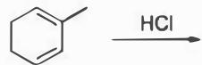
📖 查看答案
（1） A 为 1,2-加成产物（动力学产物），B 为 1,4-加成产物（热力学稳定产物）。
溴与 1,3-丁二烯在环己烷溶液中发生加成反应时，会得到两个产物：1,2-加成产物和 1,4-加成产物。其反应机理如下：
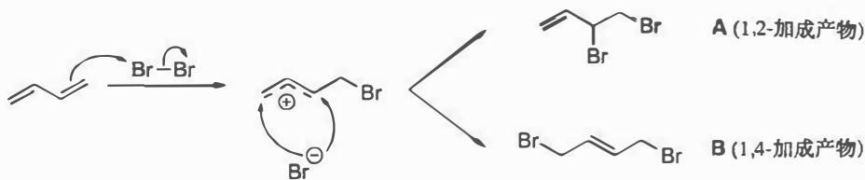
1,4-加成产物更加稳定，但是反应的活化能较 1,2-加成产物更高。在这个反应中，1,2-加成产物是动力学产物，而 1,4-加成产物是热力学稳定产物。在较低温度时，反应的活化能不容易克服，动力学产物比例相对较高；而高温时，活化能容易克服，更易生成热力学稳定产物。因此 A 是动力学产物，为 1,2-加成产物；B 是热力学稳定产物，为 1,4-加成产物。同时，从 10-2 的 “A 可以缓慢地转化为 B” 也可以看出 A 是动力学产物，B 是热力学稳定产物。
知识点 | 说明
1,2-加成 | Br₂加成在相邻的两个碳上，生成动力学产物
1,4-加成 | Br₂加成在1,4位，生成更稳定的热力学产物
动力学控制 | 低温有利于动力学产物（活化能低）
热力学控制 | 高温有利于热力学产物（产物更稳定）
烯丙基正离子 | 加成反应的中间体为烯丙基正离子
（2） 中间体结构：
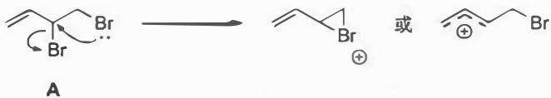
反应势能图：
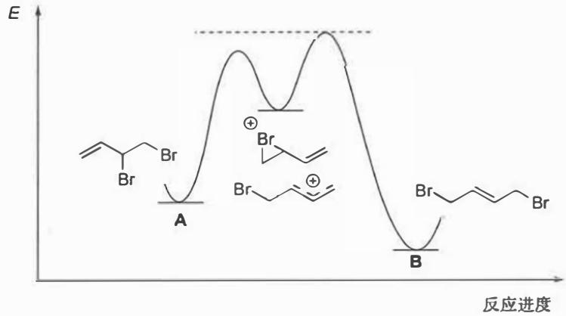
A 到 B 的转化通过正离子中间体来完成，该正离子的结构可表示为烯丙基正离子：

这里为了方便观察，也将A和B的结构画出。
A 的势能要高于 B 的势能，但是 A 到中间体的活化能应低于中间体到 B 的活化能，同时，中间体的势能要高于 A 和 B 的势能。反应势能图如下：

A（1,2-加成产物，动力学产物）势能较高，B（1,4-加成产物，热力学稳定产物）势能较低。A 可以缓慢转化为 B，说明 A 到中间体的能垒较低，而中间体到 B 的能垒也较低，使得转化可以进行。
知识点 | 说明
反应势能图 | 画出反应物、中间体、产物的相对能量和活化能
烯丙基正离子 | 1,3-丁二烯加成的中间体为烯丙基正离子
动力学产物 | A为1,2-加成产物，势能较高
热力学产物 | B为1,4-加成产物，势能较低
活化能 | A→中间体的活化能低于中间体→B的活化能
（3） 在不考虑手性的情况下，该反应的产物只有 3 个：
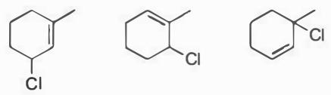
不对称的 1,3-二烯和氯化氢的加成反应要稍微复杂一点，但是其原理并没有改变，只需在原有的基础上多考虑一个马氏规则（本质是正离子的稳定性）即可。其反应历程如下图所示：
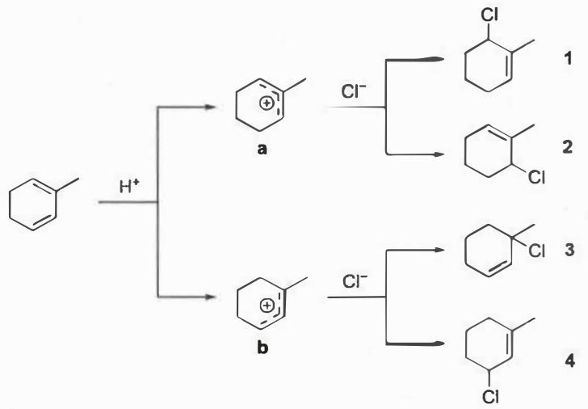
从结果可以看出，产物 2 和 3 是 1,2-加成产物，产物 1 和 4 是 1,4-加成产物。这里我们还要注意到产物 1 和产物 2 是同一个化合物，因此在不考虑手性的情况下该反应的产物只有 3 个。
除此之外，甲基取代对反应结果也会产生一定的影响。甲基有给电子能力，这导致有甲基取代的双键的电子云密度更高，和 $H^{+}$ 结合更快，因此中间体 b 的比例会略高于 a。有些同学提出：a 是次要中间体，那么化合物 1 和 2 应该和反马氏规则的产物一样被忽略。在这里需要注意：并不是所有的次要产物都应该被忽略，这要视该次要产物的含量甚至是重要性而定。本题中，我们可以通过已学的知识来简单判断一下：马氏产物中间体是一个烯丙基正离子，我们知道烯丙基正离子的稳定性远大于普通碳正离子，所以产物几乎都是马氏产物，或者说几乎没有反马氏产物；甲基是一个给电子基团，但只是一个比较弱的给电子基团，它并不能显著提高双键的电子云密度，因此 a 的比例低于 b，但也仅仅是略低于 b，产物 1 和 2 自然也就不能忽略。
知识点 | 说明
马氏规则 | H⁺优先加成到电子云密度更高的双键碳上
1,2-加成 | 动力学产物，H和Cl加成在相邻碳上
1,4-加成 | 热力学产物，H和Cl加成在1,4位
烯丙基正离子 | 加成反应的中间体，可发生1,2或1,4加成
区域选择性 | 甲基的给电子效应影响加成位置的选择性

1.50 毒芹碱结构推断 〔🟢 d4〕（第29届初赛）

（1）
Coniine 是一种有毒生物碱，可以通过麻痹呼吸系统导致死亡，致死量小于 0.1 g。公元前 399 年苏格拉底就是由于饮用了含 coniine 的混合物而被毒死的。Hofmann 在 1881 年确定 coniine 分子式为 $C_{8}H_{17}N$。将 coniine 彻底甲基化后接着进行 Hofmann 消除反应的产物为 4S-(N,N-二甲基)-辛-7-烯-4-胺。
画出 $4S$-(N,N-二甲基)-辛-7-烯-4-胺及其对映体的结构简式。

（2）
从 Hofmann 消除反应的结果可以确定 coniine 具有哪些结构特征？并以此结果画出你所推断的 coniine 所有可能的结构简式。
📖 查看答案
（1） 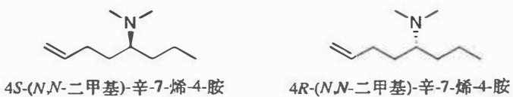
本小题考查基本的有机化合物命名和旋光性判断。4S-(N,N-二甲基)-辛-7-烯-4-胺的主链上有8个碳，其中7、8号位为双键，4号位取代有二甲氨基。根据Cahn-Ingold-Prelog规则判断其4号碳的手性，可以得coniine与其对映体的结构简式。
Coniine，中文名毒芹碱，以盐的形式存在于毒芹等植物中，为剧毒品，但在小量使用时具有抗痉挛的生理作用。Coniine 是第一个人工合成的生物碱，最初得到的是 coniine 的外消旋混合物，可用 (D-) 酒石酸重结晶分离为光学纯的产物。
知识点 | 说明
有机化合物命名 | 根据IUPAC命名规则写出结构简式
手性判断 | 利用Cahn-Ingold-Prelog规则判断R/S构型
对映体 | 画出4S构型的对映体（4R构型）
生物碱 | 毒芹碱的结构和性质
（2） Coniine 的结构特征：环状的二级胺。
Coniine 所有可能的结构共有 3 个：
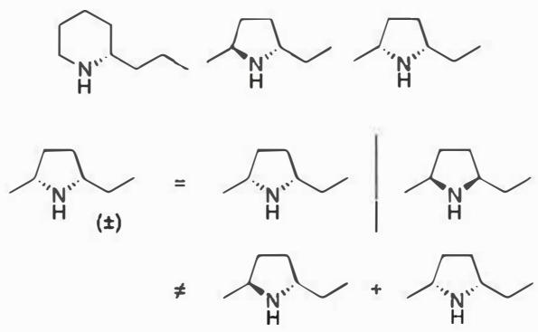
图中的两个五元环结构并不互为对映异构体，不能用（±）同时表示两个五元环的结构。
Hofmann 消除反应是一个四级铵盐在碱性条件下发生消除的反应。4S-(N,N-二甲基)-辛-7-烯-4-胺的化学式为 $C_{8}H_{17}N$，与 coniine 的化学式对比可以得知，coniine 经历了两次甲基化得到四级铵盐，而发生 Hofmann 消除反应后得到的产物中双键和氨基位于同一分子内，可以判断出 coniine 是一个环状的二级胺。
再根据 Hofmann 消除反应逆推，氮原子有两个可能的连接位点，所以化合物 coniine 的结构可能有五元环和六元环两类，其中五元环产生了一个手性碳。
如下图所示，coniine 所有可能的结构共有 3 个： - 一个六元环结构 - 两个五元环结构（不互为对映异构体）
知识点 | 说明
Hofmann消除 | 四级铵盐在碱性条件下发生消除反应
结构推断 | 通过消除产物逆推原始结构
环状胺 | coniine为环状二级胺
逆合成分析 | 从产物结构逆推反应物可能的结构
手性 | 五元环结构产生手性碳

1.51 生物碱互变中间体A立体结构 〔🟢 d4〕（第30届初赛）

（1）
10-1 以下两种生物碱可以在室温下相互转化，在达到平衡态时，两者的比例为 3:2。画出它们互相转化时中间体 A 的立体结构简式。
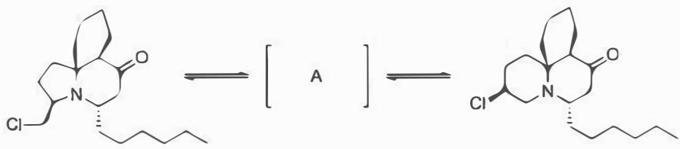

（2）
画出下面反应过程中合理的关键反应中间体的结构简式（3个）。
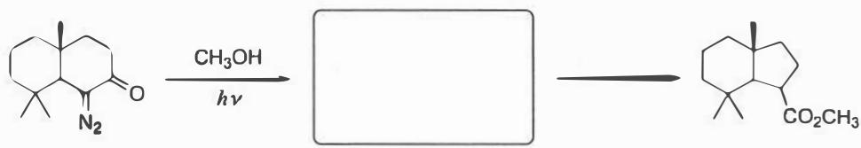
📖 查看答案
（1） 中间体 A（氮杂环丙烷正离子）：
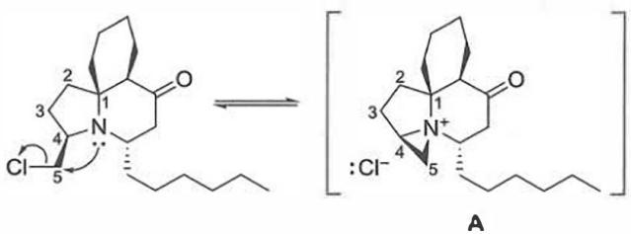
两种化学式相同的生物碱可以互相转化。观察两个分子的结构可知：右侧的六元并环结构没有变化，而左侧的五元环与六元环发生可逆转化。该环系中没有特殊的活泼碳碳键，在室温下很难发生碳碳单键可逆断裂的反应，故碳原子的连接顺序没有变化。
据此可将该分子左侧环系如下图编号进行分析：
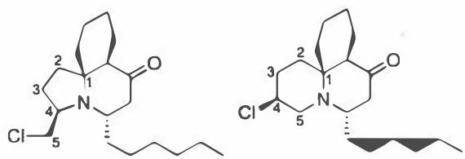
观察编号可知：反应中发生了 C4-N 和 C5-Cl 键的断裂，以及 C4-Cl 和 C5-N 键的形成，同时该反应具有立体选择性。由于该分子自身即可发生互变，所以反应是分子内的。该分子含有一个三级胺结构的氮原子，具有一定的亲核性；氯原子可作为一个离去基团。故该分子可发生分子内 $S_{N}2$ 反应，结合对断键-成键的分析容易看出，氮原子的孤对电子进攻 C5-Cl 键，同时形成 C5-N 键：

此时，还剩下 C4-N 键的断裂和 C4-Cl 键的形成两步没有完成。这对应着 $S_{N}2$ 反应的再次发生：Cl⁻ 对 C4 亲核进攻，同时 $−R_{3}N^{+}$ 离去，三元环开环释放张力。
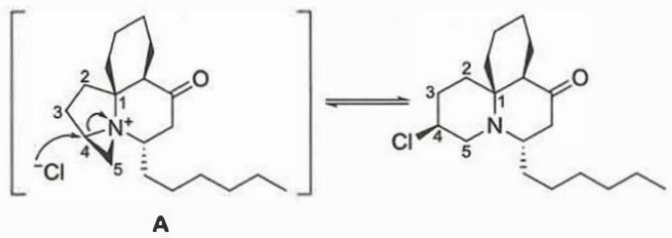
最后可验证该反应的机理的确与立体选择性相符。该反应与α-卤代胺的邻基参与效应类似，C-X键邻位的氨基可以发生动力学上有优势的分子内亲核取代反应，生成氮杂环丙烷结构的中间体A。A可发生Cl⁻对C4和C5的竞争性进攻，得到两种生物碱的混合物。
背景：
1993 年，Blackman 等人对从冻干的海鞘类动物 Clavelina cylindrica 中提取出的两种生物碱 cylindricine A 和 cylindricine B 进行了研究。二者均具有在自然界中首次发现的环系结构：全氢吡咯并 $[2,1−j]$ 喹啉环系和全氢吡啶并 $[2,1−j]$ 喹啉环系（如原题左、右两结构）。
Cylindricine A 和 cylindricine B 在溶液中室温放置 6 天后均会转变为 3:2 的混合物，Blackman 提出了经氮杂环丙烷正离子中间体的立体专一的关环-开环机理。事实上，这两种化合物在游离态时均不稳定，但是形成的铵盐的晶体和溶液均较为稳定，常温下可存在数周，这从侧面证明了关环机理的正确性——这是因为氮的孤对电子与质子结合，亲核性大大下降，无法发生互变的反应。
知识点 | 说明
氮杂环丙烷中间体 | 分子内SN2反应生成的三元环中间体
邻基参与效应 | α-卤代胺中邻位氨基参与分子内亲核取代
立体专一性 | 两次SN2反应保持立体化学的翻转关系
分子内SN2 | 三级胺对氯代烷的分子内亲核取代
环张力释放 | 氮杂环丙烷开环释放三元环张力
（2） 三个关键中间体：卡宾/环氧乙烯互变异构体、联烯酮（烯酮）中间体、两性离子/烯醇中间体。
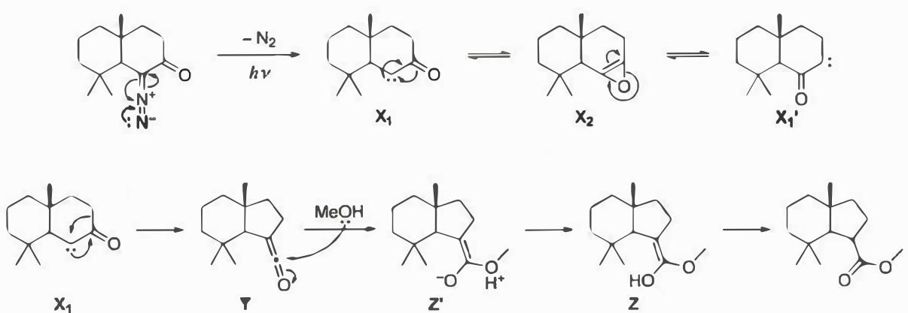
重氮化合物是一类活泼的化合物，在光照条件下易发生碳氮键断裂，生成卡宾 X₁ 和氮气。卡宾作为一个缺电子物种，可被邻位羰基上富电子的氧原子所稳定，生成环氧乙烯结构的互变异构体 X₂。同理，该三元环可从另一侧打开，生成另一个异构体卡宾 $X_{1}^{′}$。这两种卡宾结构均可以发生烷基迁移的重排反应，生成同一较为活泼的联烯酮中间体 Y。
反应体系内的甲醇作为亲核试剂进攻 Y 中正电性的羰基碳原子，得到不稳定的两性离子中间体 Z’，随后发生快速的分子间质子交换生成酯的烯醇结构 Z，并互变成最终产物酯。
知识拓展：
10-2 中该反应为 Wolff 重排反应，通常由 α-重氮酮在氧化银或光照条件下生成卡宾，并进一步重排为烯酮。烯酮是一类活泼化合物，易与体系内的亲核试剂（如水、醇、胺等）进一步反应生成羧酸或羧酸衍生物，也可与体系内的烯烃等发生 $[2+2]$ 反应。Arndt-Eistert 增碳反应便是利用了这一重排，以 ${RCO}_{2}H$ 为底物，转化为相应的酰氯并与两分子重氮甲烷反应得到 ${RCOCHN}_{2}$（第二分子重氮甲烷吸收产生的 HCl，生成 $CH_{3}Cl$），随后在银盐催化下发生重排，生成增加了一个碳原子的羧酸 $RCH_{2}CO_{2}H$。
酰基卡宾有一种常见等电子体酰基氮宾 (RCON:)。酰基氮宾通常由相应的酰基叠氮 (RCON₃) 热解或光解得到，与 10-2 答案中的机理相似。与之类似，酰基叠氮也可发生与 Wolff 重排类似的 Curtius 重排反应：酰基氮宾重排生成异氰酸酯中间体，随即被体系内的亲核试剂进攻，生成胺或相应的酰基衍生物。需要注意的是，亲核试剂为水时，产物氨基甲酸不稳定，容易发生脱羧反应生成 RNH₂。
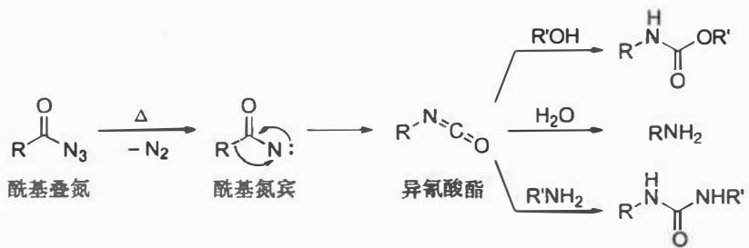
知识点 | 说明
Wolff重排 | α-重氮酮光解生成卡宾，重排为烯酮
卡宾生成 | 重氮化合物光解失去N₂生成卡宾
环氧乙烯互变异构 | 卡宾与羰基氧环化形成三元环中间体
烷基迁移 | 卡宾发生1,2-烷基迁移生成烯酮
烯酮亲核加成 | 烯酮与醇加成生成酯
Arndt-Eistert反应 | Wolff重排在增碳合成中的应用
Curtius重排 | 酰基叠氮热解生成异氰酸酯的类似反应

1.52 B及几何异构体B1结构 〔🟢 d4〕（第30届初赛）

（1）
乙醇在醋酸菌作用下被空气氧化是制造醋酸的有效方法，然而这一传统过程远远不能满足工业的需求。目前工业上多采用甲醇和一氧化碳反应制备醋酸：$CH_{3}OH+CO→CH_{3}COOH$。第9族元素（Co、Rh和Ir）的一些配合物是上述反应良好的催化剂。以 $[Rh(CO)_{2}I_{2}]$ 为催化剂、以碘甲烷为助催化剂合成乙酸（Monsanto法）的示意图如下：
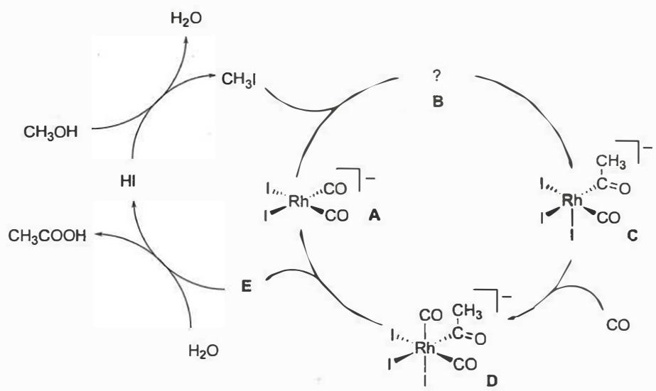
在催化循环中，A 和碘甲烷发生氧化加成反应，变为 B。画出 B 及其几何异构体 B1 的结构示意图。

（2）
分别写出化合物 A 和 D 中铑的氧化态及其周围的电子数。

（3）
写出由 E 生成醋酸的反应式（E 须用结构简式表示）。

（4）
当将上述醋酸合成过程的催化剂改为 $[Ir(CO)_{2}I_{2}]^{−}$，被称为 Cativa 法。Cativa 法催化循环过程与 Monsanto 法类似，但中间体 $C^{′}$ 和 $D^{′}$（中心离子均为 Ir）有差别，原因在于：由 $B^{′}$（中心离子为 Ir）变为 $C^{′}$，发生的是 CO 取代 I⁻ 的反应；由 $C^{′}$ 到 $D^{′}$ 过程中则发生甲基迁移。画出 $C^{′}$ 的面式结构示意图。
📖 查看答案
（1） B 的结构（面式）：
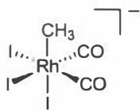
B1 的结构（经式异构体）：
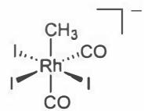
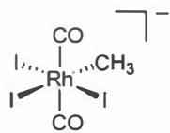
本小题要求同学们推断反应产物并书写异构体。根据条件，A 和碘甲烷发生了氧化加成反应，产物 B 中心离子 Rh 氧化态上升，因而是 Rh(I) 对碘甲烷中 C-I 键进行了氧化加成；而且，此氧化加成的方式是碘和甲基分别加成在Rh上。
注意：在画结构的时候一定不要忘记标出离子自身所带的电荷数。
本小题另一问为画出 B 的几何异构体 B1。在上述的面式结构中，改变 CO 和 CH₃ 的位置，不能形成新的异构体。而在经式结构中，有 CH₃ 和 CO 对位及 CO 和 CO 对位两种可能。综上所述，B1 即为上述两个经式异构体。
知识点 | 说明
氧化加成反应 | Rh(I)对C-I键进行氧化加成，Rh氧化态升至+3
面式结构 | fac-异构体，三个相同配体占据八面体的一个三角面
经式结构 | mer-异构体，三个相同配体占据八面体的一条经线
几何异构体 | 八面体配合物MA₃B₃型有fac和mer两种几何异构体
Monsanto法 | 工业合成醋酸的经典催化循环
（2） | 化合物 | 氧化态 | 周围电子数 | |:—:|:—:|:—:| | A | +1 | 16 | | D | +3 | 18 |
本小题考查对过渡金属配合物中心原子氧化态以及电子数的计算。
离子 A：带一个负电荷，配体为 2 个 I⁻ 和 2 个 CO，因此不难得出中心原子 Rh 的氧化态为 +1。而 Rh(I) 价电子构型为 4d⁸，再加上 4 个配体所提供的 4 对电子，即可得出周围电子数为 16。
离子 D：离子总电荷为 -1，配体带负电荷的有 3 个 I⁻ 以及 1 个乙酰基，故中心原子 Rh 氧化态为 +3，其电子构型为 4d⁶。而 Rh 周围有 6 个配体，一共提供 6 对电子，即可以得出周围电子数为 18。
知识点 | 说明
氧化态计算 | 配合物总电荷 = 中心离子氧化态 + 配体电荷之和
18电子规则 | 稳定配合物通常满足18电子结构
电子数计算 | 中心离子价电子 + 配体提供电子数
Rh价电子构型 | Rh原子为4d⁸5s¹，Rh(I)为4d⁸，Rh(III)为4d⁶
配体电子贡献 | CO为2电子给体，I⁻为2电子给体，CH₃⁻为2电子给体
（3）
$${CH}_{3}COI+H_{2}O→{CH}_{3}COOH+HI$$
本小题考查对循环图中反应的理解。题目要求写出由 E 生成醋酸的反应式，因此需要先得出 E 的结构。
由循环图可知，E 和 $H_{2}O$ 生成了 $CH_{3}COOH$ 和 HI，由有机化学知识可知 E 为酰碘 $CH_{3}COI$，因此反应式为：
$${CH}_{3}COI+H_{2}O→{CH}_{3}COOH+HI$$
知识点 | 说明
酰碘水解 | 酰卤（酰碘）与水反应生成羧酸和卤化氢
Monsanto催化循环 | E为酰碘中间体，水解后释放醋酸并再生HI
结构简式 | E须用CH₃COI表示，不能用分子式
催化循环理解 | 需读懂催化循环图，推断各中间体结构
（4） 由题目描述可知，Cativa 法和 Monsanto 法类似，但 C’ 和 D’ 不一样，因此对应的 B’ 的结构除了中心离子改变外没有区别。
又由题目所述，B’ 到 C’ 发生的是 CO 取代 I⁻ 的反应，因此只需将上述离子中的 I 换成 CO，但此时会产生异构体，而题目仅要求写出面式结构，故只需要将最下方的 I 换成 CO 即可得出答案。
C’ 的面式结构：
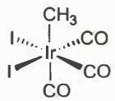
注意：取代之后离子由负电荷变为中性了，不可再写电荷符号。
本题考查同学们理解并类比运用知识的能力，要求同学们根据题目描述写出对应的结构式。
B’ 的结构为：
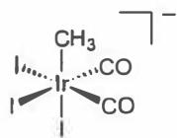
B’ 到 C’ 发生的是 CO 取代 I⁻ 的反应，因此只需将 B’ 中的一个 I 换成 CO。题目仅要求写出面式结构，故将最下方的 I 换成 CO。
知识点 | 说明
Cativa法 | 以Ir配合物为催化剂的醋酸合成法，Monsanto法的改进版
CO取代反应 | B’中I⁻被CO取代生成C’
面式结构 | fac-异构体，三个相同配体占据八面体的一个三角面
甲基迁移 | C’到D’发生甲基从Ir到CO的迁移
电荷变化 | CO取代I⁻后，配合物由负电荷变为中性

1.53 化合物A到F结构简式 〔🟢 d4〕（第30届初赛）

（1）
画出以下反应过程中化合物 A ~ F 的结构简式。
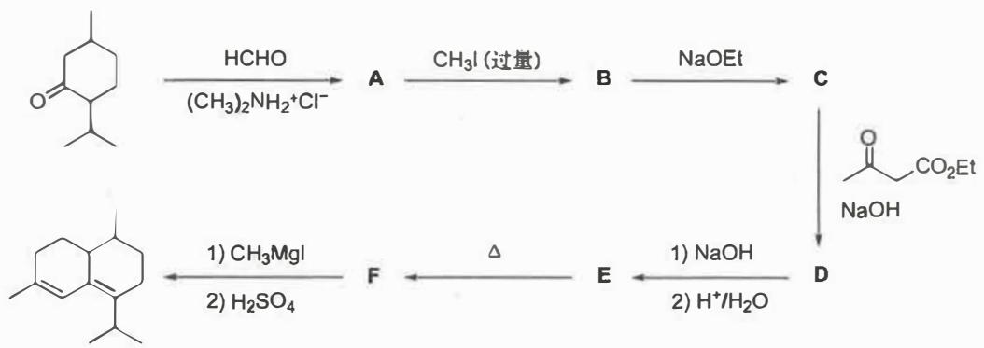

（2）
某同学设计了以下反应，希望能同时保护氨基和羟基。
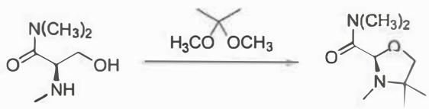
请选择最有利于实现该反应的实验条件：
- 反应在浓盐酸与乙醇 (1:3) 的混合溶剂中加热进行。
- 反应在过量三乙胺中加热进行。
- 催化量的三氟化硼作用下，反应在无水乙醚中进行。
- 反应在回流的甲苯中进行。

（3）
理论计算表明，甲酸的 Z 和 E 型两种异构体存在一定的能量差别。
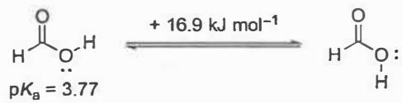
已知 $Z$ 型异构体的 $pK_{a}=3.77$，判断 $E$ 型异构体的 $pK_{a}$：
- 3.77
- < 3.77
- = 3.77
- 无法判断
📖 查看答案
（1） A（Mannich反应产物）：
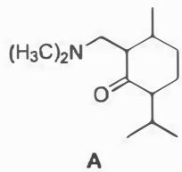
B（季铵盐）：
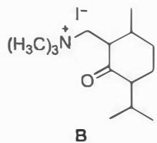
C（α,β-不饱和酮）：
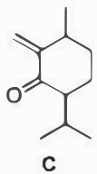
D（Robinson增环产物）：
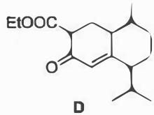
E（β-羰基酸）：
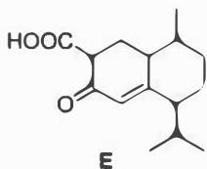
F（脱羧产物）：
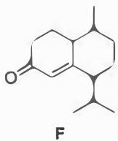
本小题属于较为基础的有机反应产物推断题，考查同学们对基础有机反应的理解。
生成 A：反应中有 HCHO 和 $({CH}_{3})_{2}{NH}_{2}^{+}{Cl}^{−}$ 参与，而反应物为一个羰基化合物，故此反应为胺甲基化反应（Mannich 反应）。A 的结构为β-氨基酮。值得注意的是，所有有机反应均需要经过后处理。在本反应中，为了方便下一步反应，需要加入碱使氮不再质子化，故将 A 的结构写成铵盐的形式是错误的。
生成 B：A 与过量的碘甲烷反应。反应底物为三级胺，而过量的原料也提示碘甲烷与氮原子发生取代反应，形成一个四级铵盐，阴离子为碘离子。此处应注意不要漏掉化合物的阴离子。
生成 C：B 与 NaOEt 反应，由于四级铵盐在碱性环境下易消除得烯烃，而羰基旁又有一个酸性较强的氢原子，故在 NaOEt 的作用下铵盐 B 很容易发生消除反应，生成烯烃 C。
生成 D：体系中加入了一个1,3-二羰基化合物，而 C 又是一个 α,β-不饱和酮，因此两者在碱的作用下会发生 Michael 加成反应。此产物在碱的作用下可以继续进行 Robinson 增环反应，得到 D。
生成 E：D 与 NaOH 作用，再和酸作用。D 是一个酯类化合物，因此与 NaOH 作用会水解为对应的羧酸钠盐，随后酸化便能得到对应的羧酸，故 E 为 β-羰基酸。
生成 F：E 是一个 β-羰基酸，在加热时很容易脱羧，因此 E 到 F 的反应即为一个简单的脱羧反应。
知识点 | 说明
Mannich反应 | 醛+二级胺+含活泼氢化合物→β-氨基羰基化合物
季铵盐形成 | 三级胺与过量碘甲烷反应生成四级铵盐
Hofmann消除 | 四级铵盐在碱性条件下发生消除生成烯烃
Michael加成 | α,β-不饱和羰基化合物与亲核试剂的共轭加成
Robinson增环 | Michael加成后发生分子内aldol缩合形成六元环
酯水解 | 酯在NaOH作用下皂化，酸化后得羧酸
β-羰基酸脱羧 | 加热条件下β-羰基酸易脱羧生成酮
（2） (c) 催化量的三氟化硼作用下，反应在无水乙醚中进行。
本题中，一种反应物有酰氨基、氨基和羟基三种官能团，而另外一种反应物为缩酮。氨基、羟基与缩酮的取代反应需要用 Lewis 酸催化，以增强缩酮上烷氧基的离去能力。条件 (c) 给出了适合反应的 Lewis 酸催化剂，即三氟化硼。它能够与缩酮中的氧结合，增强烷氧基的离去能力，从而催化反应。另外，条件 (c) 提供了非质子溶剂乙醚，能够让反应物缩酮稳定存在，使得反应能够顺利进行，故本题的答案为 (c)。
其他条件分析：
- (a) 浓盐酸与乙醇：条件中有强酸浓盐酸，会使得氨基质子化，不能发生亲核取代反应；此外，浓盐酸中的水也会使得缩酮不稳定，无法进行后续的反应。
- (b) 过量三乙胺：三乙胺虽然能够提供亲核反应所需的碱性溶剂环境，但此条件下缩酮的甲氧基很难离去（因其离去只能以甲氧基负离子离去，不能很好地存在于三乙胺中）。
- (d) 回流甲苯：虽然有加热促进反应的进行，但没有加入合适的推动反应进行的催化剂，因此反应难以发生。
知识点 | 说明
Lewis酸催化 | BF₃与缩酮氧配位，增强烷氧基离去能力
缩酮稳定性 | 缩酮在酸性水溶液中不稳定，在非质子溶剂中稳定
氨基质子化 | 强酸使氨基质子化，失去亲核性
亲核取代条件 | 需Lewis酸催化且无水环境
离去基团活性 | 甲氧基离去能力弱，需活化后才能离去
（3） (b) < 3.77
本小题考查同学们对于同种物质不同构型性质的推断。由题目可知，从 $Z$ 型异构体转化为 $E$ 型异构体需要吸收一定量的能量。而两种异构体电离之后的产物相同，均为氢离子和甲酸根离子，没有异构体，因此这是两个产物相同、反应物不同的反应。
而由于 $E$ 型异构体能量更高，它从酸分子转化为离子吸收的能量必然比 $Z$ 型更少。又由热力学基础知识，平衡常数和反应的能变大小息息相关。$E$ 型酸电离吸收的能量更少，那么它相比于 $Z$ 型酸电离的反应平衡常数就更大，对应的 $pK_{a}$ 也就更小，因此 $E$ 型酸的 $pK_{a}$ 比 $Z$ 型酸更小，即小于3.77，故本题答案选(b)。
这里面套了很多层变量转化，最好先用反应势能图联系甲酸的 Z 型异构体、E 型异构体以及甲酸根和氢离子，比较两个反应的 $ΔG$ 大小，进一步比较 $K_{a}$ 的大小，再转化为 $pK_{a}$ 之间的比较。
知识拓展：
8-3 中 s-cis 和 s-trans 两种甲酸构象的能量差异源于广义的异头碳效应；更具体地说，是羟基氧原子的孤对电子与羰基 $σ^{*}$ 轨道间的负超共轭（negative hyperconjugation）效应。在这个例子中，羟基氧原子的 n 轨道起到了与负离子 p 轨道相同的作用。当 n 轨道与 $σ^{*}$ 轨道处于反式共平面位置关系时（也即采取 s-trans 构象时），二者重叠更佳，稳定效果更好。
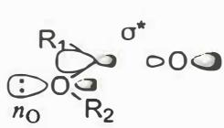
负超共轭
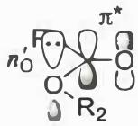
共轭
知识点 | 说明
构型与能量 | E型能量高于Z型，电离时释放能量更少
热力学循环 | 利用Hess定律比较不同构型的电离自由能
pKa与ΔG关系 | ΔGθ = -RTlnKa = 2.303RT·pKa
负超共轭效应 | s-trans构象中n→σ*负超共轭使Z型更稳定
异头碳效应 | 广义的异头碳效应解释构象能量差异

1.54 化合物B结构简式 〔🟢 d4〕（第30届初赛）

（1）
9-1 氨基乙醇在盐酸中与乙酸酐反应如下：
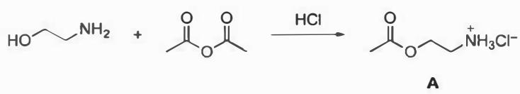
当此反应在 $K_{2}{CO}_{3}$ 中进行，得到了另一个非环状产物B；化合物A在 $K_{2}{CO}_{3}$ 作用下也转化为化合物B。
画出化合物 B 的结构简式。

（2）
为什么在 HCl 作用下，氨基乙醇与乙酸酐反应生成化合物 A；而在 $K_{2}{CO}_{3}$ 作用下，却生成化合物 B？

（3）
为什么化合物 A 在 $K_{2}{CO}_{3}$ 作用下转化为化合物 B？

（4）
某同学设计如下反应条件，欲制备化合物 C。但反应后实际得到其同分异构体 E。
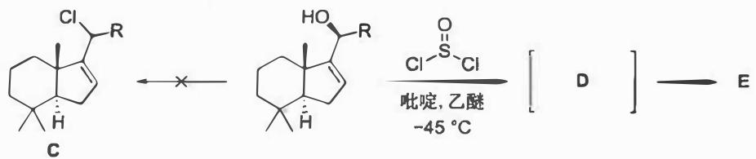
画出重要反应中间体 D 及产物的结构简式 E。

（5）
在下面的反应中，化合物 F 与二氯亚砜在吡啶-乙醚溶液中发生反应时未能得到氯代产物，而是得到了两种含有碳碳双键的同分异构体 G 和 H；没有得到另一个同分异构体 J。
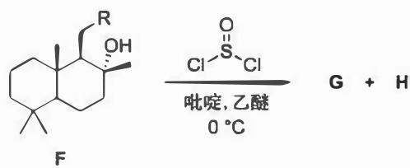
画出 G、H 以及 J 的结构简式。

（6）
解释上述反应中得不到产物 J 的原因。
📖 查看答案
（1） 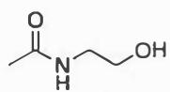
B 为 N-羟乙基乙酰胺（N-(2-羟乙基)乙酰胺）
本小题中，底物氨基乙醇含有羟基和氨基两个官能团，均可与乙酸酐发生反应（醇解和胺解）。一般来说，氨基氮原子的亲核性强于羟基氧原子，会优先发生胺解；然而，在盐酸中发生的却是醇解反应。这是由于具有碱性的氨基会被盐酸质子化，生成铵盐从而失去亲核性。因此，反应物中仅有的亲核基团羟基便与乙酸酐发生酰基碳上的亲核取代反应，得到化合物 A。
而在碱性条件 $(K_{2}{CO}_{3})$ 下则不存在上述问题，因而得到的产物 B 就是乙酸酐的胺解产物：N-羟乙基乙酰胺。这里，题目已经明确提示 B 是非环状的，也就排除了羟基和氨基都发生亲核进攻而生成了 B’ 这种可能。
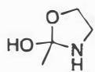
B’（环状副产物，非题目所求）
知识点 | 说明
胺解 vs 醇解 | 氨基亲核性强于羟基，通常优先发生胺解
酸碱条件影响 | 酸使氨基质子化失去亲核性，碱中氨基保持亲核性
乙酸酐反应 | 与胺反应生成酰胺，与醇反应生成酯
选择性控制 | 通过pH调控氨基和羟基的反应选择性
（2） 在盐酸中，氨基乙醇的氨基被质子化生成铵盐，失去亲核性，而羟基保持亲核性，因此乙酸酐与羟基发生醇解反应生成酯（化合物A）。
在碳酸钾碱性条件下，氨基未被质子化，保持较强的亲核性，而氨基的亲核性强于羟基，因此乙酸酐优先与氨基发生胺解反应生成酰胺（化合物B）。
本小题中，底物氨基乙醇含有羟基和氨基两个官能团，均可与乙酸酐发生反应（醇解和胺解）。一般来说，氨基氮原子的亲核性强于羟基氧原子，会优先发生胺解；然而，在盐酸中发生的却是醇解反应。这是由于具有碱性的氨基会被盐酸质子化，生成铵盐从而失去亲核性。因此，反应物中仅有的亲核基团羟基便与乙酸酐发生酰基碳上的亲核取代反应，得到化合物 A。
而在碱性条件 $(K_{2}{CO}_{3})$ 下则不存在上述问题，因而得到的产物 B 就是乙酸酐的胺解产物。
知识拓展：
为什么在 9-1 中，乙酸酐可以出现在一个水相反应中呢？其实，乙酸酐于水相中反应在合成酰胺中是一个成熟的应用。主要的原因在于胺、醇和水三者竞争时，亲核性呈现一个递减的序列。比如乙酰苯胺的合成，一般的做法是先将苯胺做成盐酸盐水溶液，然后加入等物质的量的乙酸钠水溶液和乙酸酐。因为反应物都溶于水，该反应为均相反应。此反应中，乙酸钠的加入十分重要，它可将苯胺盐酸盐中和，释放出亲核性远强于水的氨基，从而降低乙酸酐水解的概率。
知识点 | 说明
氨基质子化 | HCl使-NH₂→-NH₃⁺，失去亲核性
亲核性顺序 | 游离氨基 > 羟基 > 水
酸碱调控选择性 | 酸性条件保护氨基，碱性条件活化氨基
乙酸酐醇解 | 与醇反应生成酯和乙酸
乙酸酐胺解 | 与胺反应生成酰胺和乙酸
（3） 化合物 A（酯）在碱性条件下经历分子内重排转化为 B（酰胺）。首先，氨基（被碱中和后重新具有孤对电子）对酯羰基进行亲核加成，形成一个稳定的五元环中间体（四面体中间体）。随后该中间体裂解，C-O 键断裂，C-N 键保留，生成热力学上更稳定的酰胺 B。
A 如何在碱性条件下转化为 B？首先，可以排除酯先水解后形成酰胺的想法：水解得到的羧酸负离子亲电性非常弱，无法接受氨基的亲核进攻。故此反应应该经历分子内重排过程。
观察产物，最后氮原子取代了氧原子与羰基碳相连，因此在过程中的某一步，必有 C-N 键形成、C-O 键断裂。在铵正离子被碱中和后，氮原子重新具有孤对电子，可以通过亲核加成的方式与羰基碳相连，而形成的恰好是一个稳定的五元环。
我们迫切想知道的中间体结构，原来就是之前想到的 B’（五元环状中间体）。这启发我们，做题的时候多想开去一些，是有益无害的，竞赛考查的要点之一就是同学们的发散性思维。
上已述及两点动力学上的原因，现在还剩最后一个问题：为什么四面体中间体 B’ 裂解后主要得到 B？由于 A 经过 B’ 得到 B 是一个可逆的平衡，所以平衡偏向于生成 B 应该是一个热力学上的原因。最简单的想法便是酰胺在热力学上比酯更稳定，这反映在前者更不容易受到亲核进攻。更深层的原因是氮原子给电子能力强于氧原子，导致酰基碳亲核性减弱。
尝试用反应势能图连接 A、B 与 B’。
知识点 | 说明
分子内重排 | 不是简单的水解后再酰胺化
五元环中间体 | 氨基对酯羰基亲核加成形成稳定的五元环四面体中间体
酰胺 vs 酯稳定性 | 酰胺热力学上比酯更稳定，平衡偏向酰胺
亲核加成-消除 | 四面体中间体裂解时C-O键断、C-N键留
热力学控制 | 最终产物由热力学稳定性决定
（4） 中间体 D：
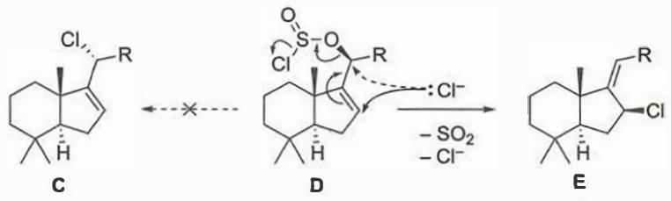
产物 E：
（实际产物为 SN2’ 反应产物，结构见解析中的图示）
首先我们要捋清该同学所期望发生的反应的历程。第一步，二级醇进攻二氯亚砜中的硫原子，得到 ROSOCl 和氯化氢。由于反应发生在非质子溶剂乙醚中，体系中的 HCl 本该无法电离出氯离子；但由于吡啶的存在，发生酸碱中和生成 pyH⁺ 和 Cl⁻。第二步，游离的 Cl⁻ 与 ROSOCl 发生 S_{n}2 反应，得到构型翻转的卤代烃。
事实上，反应得到另一个同分异构体，那么某步反应机理势必发生了变化。由于反应物只有羟基一个亲核位点，所以第一步机理发生变化的可能性不大，因此反应会经历化合物 D。而在第二步中，则有如下图所示两个亲电位点可供游离的氯离子进攻（分别用虚线和实线表示）。用实线标明的反应历程叫作”$S_{N}2^{′}$ 反应”，这样反应就得到了实际产物 E。在官方答案中，还给出了 E 的绝对构型（不作具体要求）。
知识拓展：
9-2-1 中涉及的 “$S_{N}2^{′}$ 反应”，事实上是不太常见的。只有在像乙醚这样的惰性溶剂中，较”软”的亲核试剂对离去基团所在位置空间位阻较大的底物发生进攻时，才能在与 $S_{N}2$ 的竞争中胜出。显然，在此反应中氯离子从双键处进攻，空间位阻会更小。
下面用 $τ$ 键模型就9-2-1答案中新生成手性中心的构型作简单解释。该模型认为，碳碳双键是由两个 ${sp}^{3}$ 杂化碳中间形成的两个 $τ$ 键组成的。在该模型的处理方式下，$S_{N}2^{′}$ 反应可以看作是 $S_{N}2$ 和 E2 的组合。由于两者都有反式的立体化学要求，所以氯离子将从原来羟基所在的 syn 面进攻得到目标产物。
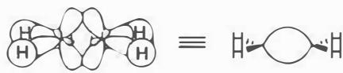
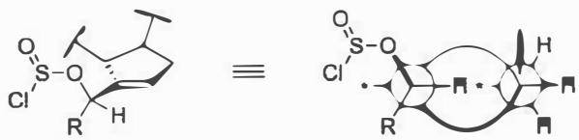
知识点 | 说明
SN2反应 | Cl⁻对OSOCl进行背面进攻，构型翻转
SN2’反应 | Cl⁻对烯丙基体系的γ位进攻，伴随双键迁移
二氯亚砜氯化 | SOCl₂将醇转化为ROSOCl，再被Cl⁻取代
吡啶作用 | 中和HCl生成Cl⁻，提供亲核试剂
立体化学 | SN2’反应的立体选择性（syn面进攻）
（5） G：
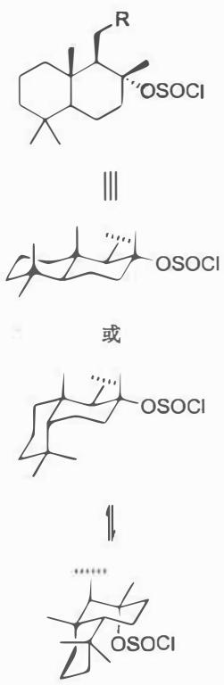
H：
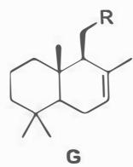
J（未得到）：
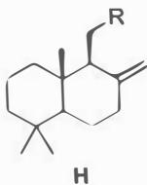
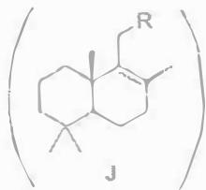
9-2-2 中，仍然是氯亚砜、吡啶与醇的反应。此时，底物中已不再含有双键，因此不可能发生 $S_{N}2^{′}$ 反应。根据题目所给的条件，该反应生成了含有双键的产物。
9-2-1 已经说明，-OSOCl 可以作为离去基团（事实上，羟基与二氯亚砜的第一步反应，就是为了将难离去的羟基转化为容易离去的氯亚砜基）。除了可以发生亲核取代反应之外，在碱（吡啶）的作用下，还有可能竞争地发生消除反应。
这里有两个细节可以佐证这个猜想：一是反应温度由 $−{45}^{∘}C$ 升高到了 $0^{∘}C$，更有利于消除反应的发生；二是消除反应的确可得三种同分异构体 G、H 和 J。
由于质子的酸性和吡啶的碱性不够强，不可能发生 E1cb 消除；惰性溶剂中又很难发生 E1 消除，所以这里发生的是 E2 消除。E2 消除对质子和离去基团有反式共平面的立体化学要求，因此不能生成 J。
知识点 | 说明
E2消除 | 碱促进下ROSOCl发生消除生成烯烃
反式共平面要求 | E2消除要求H和离去基团处于反式共平面
消除 vs 取代竞争 | 升温有利于消除反应
烯烃异构体 | 不同位置的β-H消除可得不同烯烃
立体化学限制 | 某些异构体因无法满足反式共平面而不能生成
（6） 该反应发生的是 E2 消除。E2 消除对质子和离去基团有反式共平面的立体化学要求，而生成 J 所需的 β-H 与离去基团 -OSOCl 在分子的任何构象中都无法满足反式共平面的要求，因此不能生成 J。
由于质子的酸性和吡啶的碱性不够强，不可能发生 E1cb 消除；惰性溶剂中又很难发生 E1 消除，所以这里发生的是 E2 消除。E2 消除对质子和离去基团有反式共平面的立体化学要求，因此不能生成 J。
E2 消除的立体化学要求： - 被消除的 H 和离去基团必须在同一平面上且处于反式（anti-periplanar）构象 - 这种构象使过渡态中形成的 p 轨道能够有效重叠 - 如果分子中不存在满足反式共平面要求的构象，则该消除路径被禁止
在底物 F 中，生成 G 和 H 所需的 β-H 可以满足反式共平面要求，而生成 J 所需的 β-H 由于空间构型限制，无法与 -OSOCl 处于反式共平面位置，因此 J 不能生成。
知识点 | 说明
E2消除机理 | 协同的一步消除，要求反式共平面
反式共平面要求 | H和离去基团需处于anti-periplanar构象
构象分析 | 分子需采取特定构象才能满足E2要求
消除反应选择性 | 立体化学限制决定哪些产物可以生成
E1/E1cb排除 | 条件不支持E1或E1cb机理

1.55 邻位交叉效应解释 〔🟢 d4〕（第36届初赛第二场）

（1）
下图是 1,2-二氟乙烷的邻位交叉式构象和全交叉式构象，其中邻位交叉式构象更稳定，此现象称为邻位交叉效应。写出 1,2-二氟乙烷邻位交叉式构象稳定的理由。
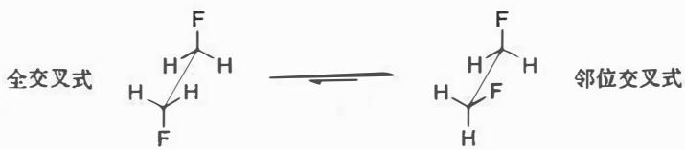

（2）
氟和亚胺正离子之间的邻位交叉效应使得不对称诱导效果得到大幅提高。以下反应用 A 作催化剂，对映体过量值为 84%；用 B 作催化剂，对映体过量值为 96%。画出 B 作催化剂时亚胺盐中间体的稳定构象。
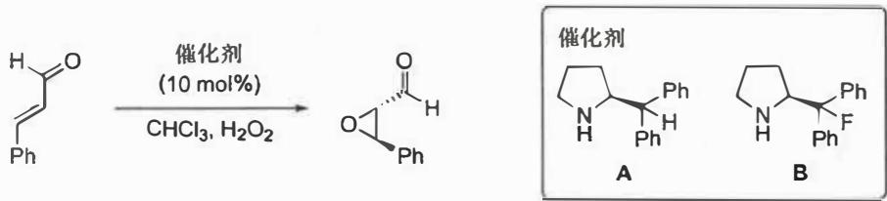

（3）
1,1,1,3,3,3-六氟异丙醇 (HFIP) 是独特的有机溶剂，它既是氢键给体又是氢键受体；和异丙醇相比，其介电常数 ($ε=16.7$) 小，沸点 (bp: ${58.6}^{∘}C$) 低，酸性强 ($pK_{a}=9.3$)。HFIP 有多少个氢键供体，多少个氢键受体？

（4）
利用 HFIP 作溶剂，芳香烃的硝化反应条件变得更加温和（如下所示），画出苯硝化反应决速步的过渡态结构，写出 HFIP 在稳定这个过渡态结构中的作用。
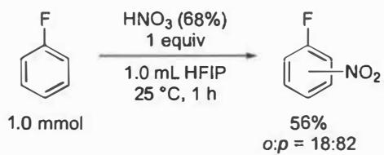
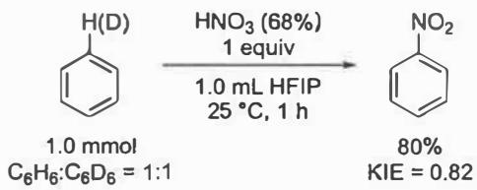

（5）
HFIP 还能促进芳香亲核取代反应。用异丙醇作溶剂时，反应不发生；用 HFIP 作溶剂时，产物的收率为 94%。画出 2-氯吡嗪与苯硫酚反应决速步的过渡态结构，写出 HFIP 在稳定这个过渡态结构中的作用。
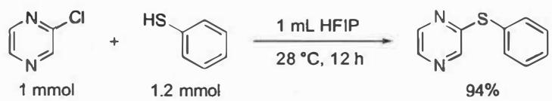

（6）
HFIP 的参与能提高反应的非对映选择性。如下所示的亲电环化反应，产率为 72%，非对映选择性大于 95:5。画出产物 A 的结构（要求立体化学）。
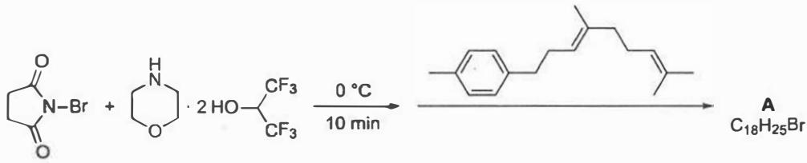
📖 查看答案
（1） 本小题给出的案例是立体电子效应 (stereoelectronic effect) 中的一个经典案例。当原子成键形成分子时，原子轨道通过线性组合形成分子轨道，得到的成键轨道能量相比之前降低，反键轨道能量相比之前升高。电子优先填入能量更低的成键轨道，使得整个原子体系的能量降低，形成稳定的分子。类似地，分子轨道之间也可以进行组合，当一个填有电子的成键轨道和一个空的反键轨道线性组合时，形成的新成键轨道能量较原来的成键轨道更低，因此成键电子的能量进一步降低，使得整个分子能量进一步降低：
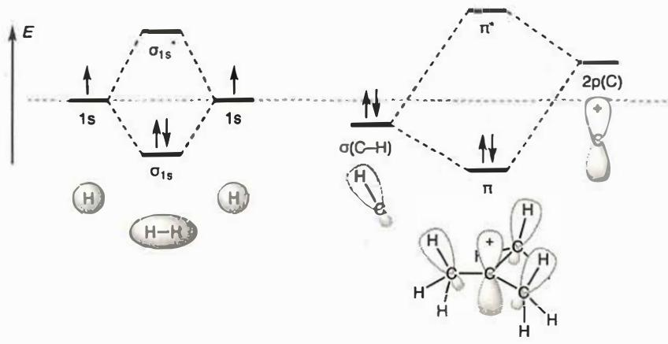
而若想进行有效组合，需要遵循对称性匹配、能量相近、最大重叠的要求，其中能量相近和最大重叠决定了分子轨道相互作用的强度（能量升高或降低的程度）。在有机分子中，成键轨道为了和能量相近的反键轨道进行有效组合，会使得分子采取某些特定的构象，以达到最大重叠。此即立体电子效应，即空间（立体）效应和电子（轨道）效应耦合，形成了 $1+1>2$ 的效果。
以 1,2-二氟乙烷为例：在 1,2-二氟乙烷的诸多极限构象中，交叉式构象的能量比重叠式能量要低，其原因不仅在于重叠式构象中斥力的存在，更重要的是交叉式构象中各键的空间分布使得分子中存在诸多的轨道重叠。分子轨道的重叠本质上是轨道的重新线性组合，组合后会得到能量更低的成键轨道，电子填入新的成键轨道使能量降低，进而稳定整个分子体系。而在 1,2-二氟乙烷分子中，存在两种交叉式构象：（全）对交叉与邻交叉，存在的轨道重叠如下图所示。从空间分布的角度出发，在 1,2-二氟乙烷分子中，当成键轨道与反键轨道处于反式共平面的位置时，可以发生最大重叠。
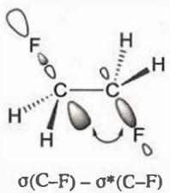
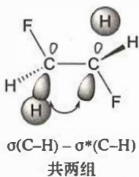 （全）对交叉式构象中的轨道重叠效应
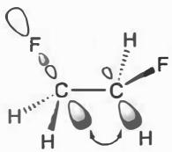
$$σ(C−H)−σ^{*}(C−F)$$
共两组
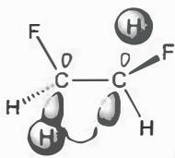
$$σ(C−H)−σ^{*}(C−H)$$
邻位交叉式构象中的轨道重叠效应
再来考虑轨道的能量：因为 F 原子的 2p 轨道能量低于 H 原子的 1s 轨道能量，所以 C-F 键的 $σ^{*}$ 轨道能量低于 C-H 键的 $σ^{*}$ 轨道能量。因此对于同样的 $σ(C−H)$ 轨道而言，与 $σ^{*}(C−F)$ 轨道重叠在能量上更加有利 [我们也可以说，$σ^{*}(C−F)$ 是更好的电子受体轨道]。因此在 1,2-二氟乙烷分子中，$σ(C−H)−σ^{*}(C−F)$ 反式共平面轨道对越多，能量越有利。从图中可知，邻位交叉 1,2-二氟乙烷分子中存在最多的 $σ(C−H)−σ^{*}(C−F)$ 轨道对，故 1,2-二氟乙烷最稳定的极限构象是邻位交叉式构象。
知识点 | 直接关联
立体电子效应
邻位交叉效应
超共轭效应
分子轨道理论
（2） 本小题考查手性胺催化的不对称合成。α, β-不饱和羰基化合物可以与仲胺反应，形成亚胺正离子；由于此时亚胺正离子的 α-H 不能离去，故其不会异构为烯胺。亚胺正离子的形成一方面增加了羰基碳的亲电能力，更易被进攻；另一方面，亚胺环系中存在立体专一的手性碳原子，可以此来控制反应中间体的立体结构，最终得到立体专一的产物。
本题给出的两种催化剂 A 和 B 的区别仅在将 H 原子替换为 F 原子。结合上述分析思路，两种催化剂的区别并不影响反应的具体历程。我们可以首先将两种中间体的结构初步画出：
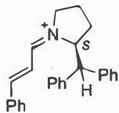 中间体1
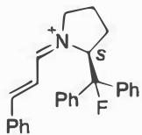 中间体2
显然，F 原子的引入会导致中间体 1 和 2 的稳定构象有所差别。接下来我们详细分析导致这两个中间体选取稳定构象的原因：
- $S−C$ 与亚胺正离子构成了类似烯丙基的结构，为保证 $A^{1,3}$ 斥力最小，需要将 $α,β$-不饱和亚胺正离子进行构型翻转：
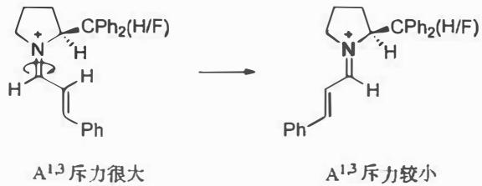
- 苯环的存在，与 $α,β$-不饱和亚胺正离子体系存在 $π−π$ 堆积 (更准确地说，是正离子-$π$ 堆积) 相互作用，这个作用将明显阻碍亲核试剂 $H_{2}O_{2}$ 从与苯环同侧的方向进攻：
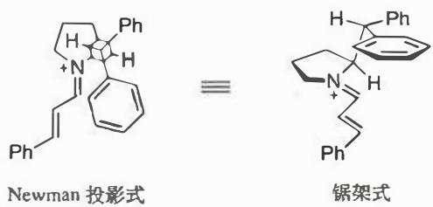
但由于 $π−π$ 堆积的稳定程度不足以使稳定构象的占比足够多，所以有少部分的中间体 1 仍以非稳定构象存在，此时无 $π−π$ 堆积的稳定作用，苯环无法阻止 $H_{2}O_{2}$ 从同侧进攻，故催化剂 A 得到的产物对映体过量值相对较低。
- F 原子的引入进一步增加了两种稳定作用：C-F 键的 $σ^{*}$ 反键轨道能量较低，此时 C-C 键和 C-H 键的 $σ$ 成键轨道均可以很好地与之重叠，即产生邻位交叉效应，将 C-F 键锁定在 C-N 键的邻交叉位而非对交叉位；F 原子的负电中心与亚胺正离子中 N⁺ 的正电中心存在静电吸引作用，进一步将 C-F 键锁定在 C-N 键的邻交叉位置。结合 (2) 中 $π−π$ 堆积相互作用，可以确定中间体 2 具有高比例的唯一稳定构象：
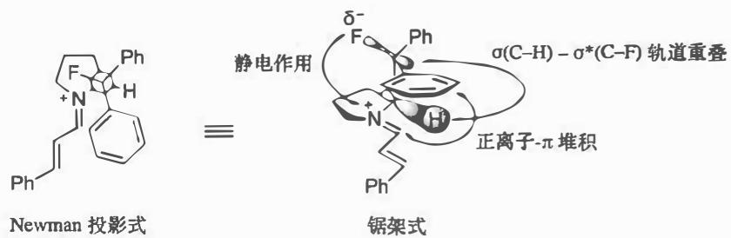
故催化剂 B 得到的产物对映体过量值相对更高。后续的反应过程如下：亲核试剂 $H_{2}O_{2}$ 从分子下方进攻，得到唯一的对映异构体。
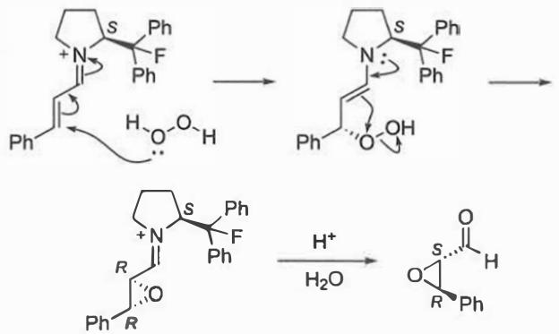
环氧中的 C 原子在最后一步绝对构型产生了变化，并不是因为发生了反应，而是亚胺正离子水解后从 N 原子变为 O 原子，按照顺序规则判断，绝对构型是不同的。
知识点 | 直接关联
不对称合成
亚胺正离子
邻位交叉效应
π-π 堆积
静电吸引
（3） 本小题只要将 HFIP 的结构正确画出，即可分析得到答案：
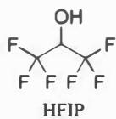
分子中含有 6 个 F 原子，每个 F 原子均可以作为氢键受体；含有 1 个羟基，既可以作为氢键供体也可以作为氢键受体。故 HFIP 有 1 个氢键供体，7 个氢键受体。
知识点 | 直接关联
氢键
溶剂性质
氟化学
（4） 苯的硝化反应是经典的芳香亲电取代反应，反应中的亲电试剂是硝基正离子 $NO_{2}^{+}$。常规的硝化反应机理如下，其中决速步为第一步，这是由于要破坏苯环的芳香体系，生成能量高的 $σ$ 配合物中间体：
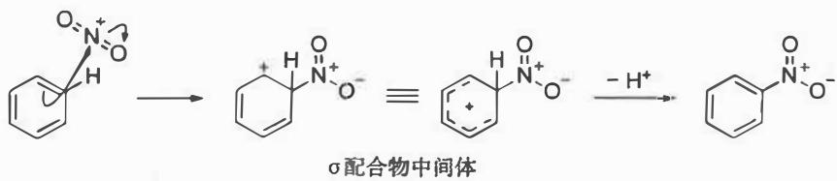
决速步的过渡态结构为
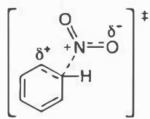
若硝化反应的溶剂为 HFIP，根据题目给出第二个反应的动力学同位素效应数据（KIE = $k_{H}/k_{D}=0.82$），可知反应的决速步不涉及 C-H 或 C-D 键的断键（否则 KIE 将显著大于 1）。决速步没有发生变化，仍为生成 $σ$ 配合物中间体的步骤。
值得指出的是，在本小问的相关文献中，通过紫外-可见吸收光谱与相关的计算模拟，确认了有两分子 HFIP 通过静电作用对反应过程中的 $π$ 配合物进行稳定，反应的决速步为 $π$ 配合物转变为 $σ$ 配合物中间体的过程。这揭示了 $π$ 配合物是在芳香亲电取代反应的机理中不可忽略的部分：
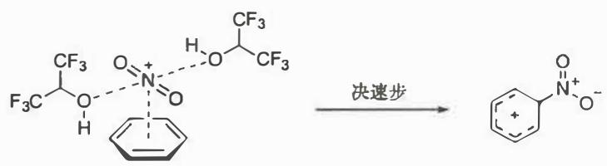
故 HFIP 稳定的过渡态结构为
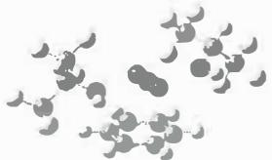

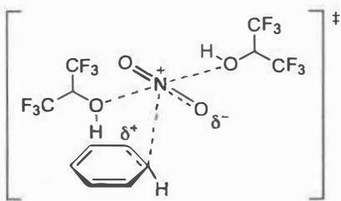
两个 HFIP 分子稳定的 π 配合物
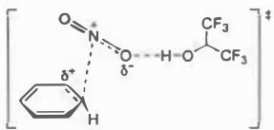
由于考生在考场上确实无从推测出有 2 个分子的 HFIP 参与稳定作用，故画为 1 个 HFIP 分子也给分。或仅画常规硝化反应决速步的过渡态也给分，但需指明 HFIP 分子通过静电作用对其进行稳定。
KIE 被定义为两种同位素取代的底物的反应速率之比，在这里是苯和氘代苯的反应速率的比值 $k_{H}/k_{D}$。这是初赛第一次考 KIE，但却没有给出它的定义以及示例。最常用的同位素是 D，如果反应的决速步涉及 C-H/C-D 键的断裂，通常测得 KIE > 2，我们称之为一级同位素效应。如果 $KIE≈1$，则称为二级同位素效应，反应的决速步一般不涉及 C-H/C-D 键的断裂。如果测得 KIE < 1，称为逆同位素效应，说明连有 H 或 D 原子的 C 原子从 sp² 杂化变为 sp³ 杂化。
知识点 | 直接关联
芳香亲电取代
过渡态
HFIP 溶剂效应
π 配合物
动力学同位素效应 (KIE)
（5） 本小问给出的反应案例是经典的芳香亲核取代反应。由于体系中并无碱性环境，故苯硫酚的亲核能力实际并不强。HFIP 作为溶剂可以使反应高效进行，显然是大幅提高了 2-氯吡嗪的亲电能力，使弱亲核试剂也能够进攻。注意到 HFIP 的特殊性质包括强的氢键供体能力，意味着 HFIP 与 2-氯吡嗪会形成非常强的氢键，甚至可以视为 HFIP 中羟基质子与氮原子发生强烈相互作用（将 N 原子质子化）：
在思考机理的时候，请同学们注意分辨 HFIP 应与吡嗪环中的哪一个 N 原子产生作用。
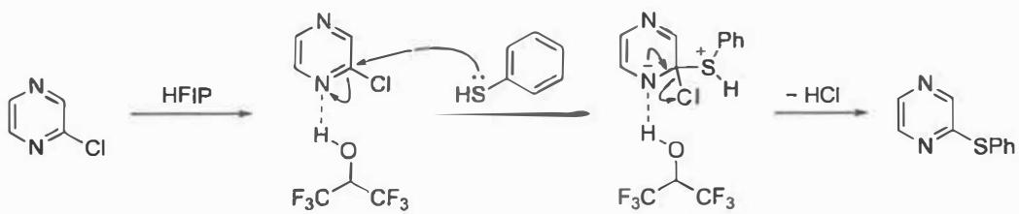
反应的决速步仍为亲核试剂进攻芳香环、使芳香体系破坏的一步，得到能量高的中间体。故这一步的过渡态结构为
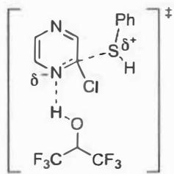
或在过渡态结构中未体现 HFIP 分子，但指明其通过氢键作用稳定过渡态也给分。
本小问与 10-4-1 相比，同学们应能更轻松地分析出 HFIP 的稳定化本质原因。笔者认为，HFIP 分子在这里也可以理解为质子供体，将 N 原子质子化为正离子，提高吡嗪环的亲电能力。
知识点 | 直接关联
芳香亲核取代
过渡态
HFIP 溶剂效应
氢键
（6） 本小题涉及多烯环化反应 (polyene cyclization)，是构建多个六元环并环体系的有效方法。这类反应属于串联反应 (cascade reaction) 或称 “多米诺反应”，要求底物具有两个或更多双键，且其双键的位置需要满足连续的成环步骤可以发生，反应需要有合适的亲电试剂进行引发。多烯环化反应通常具有高度选择性：
- 化学选择性：引发反应的亲电试剂一般优先与处于端位的富电子烯烃发生反应，作为串联反应的第一步；
- 区域选择性：由于一般形成的都是六元环，故多次亲电加成反应的位点具有区域选择性，同时也尽可能保证生成更稳定的碳正离子中间体；
- 立体选择性：产物的非对映选择性由两方面控制，一是反应底物多个烯烃双键的几何构型，二是环化过程需要通过椅式构象过渡态。
根据上述分析，NBS（N-溴代丁二酰亚胺）是常见的亲电试剂，属于 Br⁺ 的等价物，第一步与端位的烯烃发生亲电加成反应，得到溴鎓离子中间体；随后发生分子内的亲电环化，构建第一个六元环结构，并得到稳定的三级碳正离子中间体；最后苯环与碳正离子发生 Friedel-Crafts 烷基化反应，得到最终的并环产物。具体的反应机理如下：
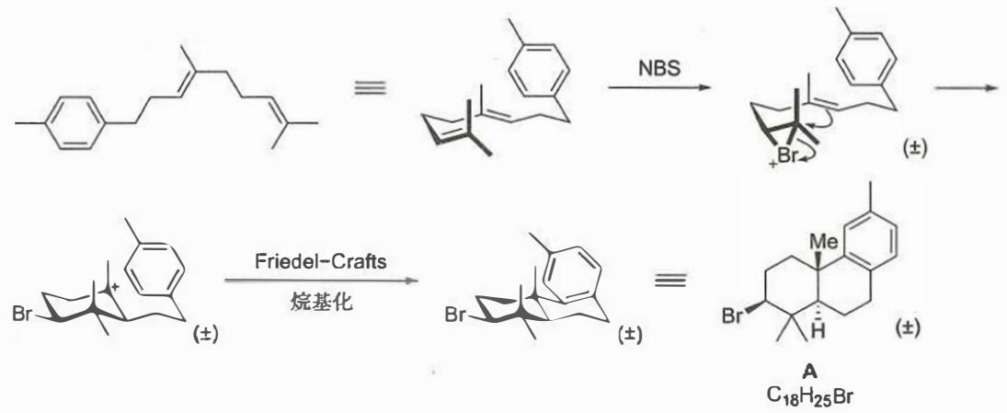
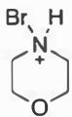 溴-吗啉正离子
HFIP 溶剂大大提高多烯环化反应的非对映选择性实际上与本小题的解题过程无关。吗啉在反应中起到催化剂的作用，促进 NBS 释放 Br⁺ 离子。HFIP 可以通过氢键作用与 NBS 结合，促进原位形成溴-吗啉正离子。此外，HFIP 诱导的溶剂排斥相互作用有助于将非环状的多烯底物预先排列为一种能暴露远端烯烃的构象。当然，HFIP 还可以溶剂化稳定中间体碳正离子。这些都再次展示了 HFIP 在有机合成中的独特性质和强大功能。
产物 A 的结构（立体化学）：
根据反应机理，NBS 与端位烯烃亲电加成 → 溴鎓离子 → 分子内亲电环化 → 三级碳正离子 → Friedel-Crafts 烷基化。产物为并环结构，非对映选择性 > 95:5。
知识点 | 直接关联
多烯环化
立体化学
串联反应
NBS 作为亲电试剂
Friedel-Crafts 烷基化

1.56 丙酮与六氟丙酮偶极矩 〔🟢 d4〕（第37届初赛）

（1）
丙酮和六氟丙酮中哪个分子偶极矩更大？

（2）
2,4-戊二酮的烯醇含量在水中还是在正己烷中高？将溶剂水换成二甲亚砜，2,4-戊二酮的 $pK_{a}$ 是降低还是升高？

（3）
(2E,4Z,6E)-辛-2,4,6-三烯在光照下关环后两个甲基是顺式的还是反式的？

（4）
乙酸乙酯、乙酰氯和 N,N-二甲基乙酰胺中哪个化合物 α-氢酸性最强？

（5）
吡啶和六氢吡啶中哪个分子偶极矩更大？

（6）
2-氟-5-三氟甲基吡啶与乙醇钠/乙醇的反应速率要比2,5-二氟吡啶快得多。为什么？

（7）
以下列出了酰胺化反应中常见的活化试剂。画出 RCOOH 被以下等量试剂活化后的中间体结构式（接下来与胺反应形成酰胺）。
8-7-1 | 8-7-2 | 8-7-3
PPh₃, CBrCl₃ | CyN=C=NCy (DCC) | (CH₃CO)₂O

8-7-4 | 8-7-5 | 8-7-6
CDI (羰基二咪唑) | N-甲基-2-氯吡啶正离子 (Mukaiyama试剂) | 2,2’-二吡啶二硫化物 (Corey-Nicolaou)
📖 查看答案
（1） 丙酮的偶极矩更大。
解释：
分子偶极矩可以近似由键偶极矩通过矢量加和得到。六氟丙酮分子中，C-F 键与 C=O 键的键偶极矩方向（定义为从正电中心指向负电中心）相反，因而部分抵消，使分子的偶极矩减小。因此六氟丙酮的偶极矩更小，丙酮的偶极矩更大。
计算验证：
C=O 键的键偶极矩为 2.32 D，$C−CF_{3}$ 键可以用 $H−CF_{3}$ 的分子偶极矩 1.64 D 近似：
$$μ=μ_{C=O}−2μ_{CF_{3}}cos{60}^{∘}=2.32−2×1.64×\frac{1}{2}=0.68 D$$
实验测得六氟丙酮（气相）偶极矩为 0.65 D，小于丙酮偶极矩 2.86 D。
知识点 | 关联程度 | 说明
偶极矩 | 直接 | 分子偶极矩的概念和计算
键偶极矩 | 直接 | 键偶极矩的矢量加和
电负性 | 间接 | F的高电负性影响键偶极矩方向
矢量运算 | 直接 | 偶极矩的矢量叠加
（2） 烯醇含量：在正己烷中更高。
解释： - 2,4-戊二酮的酮式结构中有四对孤对电子可以和水形成氢键，而烯醇式结构中只有三对孤对电子。 - 水溶液中酮式结构与溶剂水分子可以形成更多的分子间氢键，稳定化程度高。 - 正己烷是非极性非质子溶剂，对溶质化合物的溶剂化效应很差，戊二酮在正己烷中通过烯醇式结构的分子内氢键得到稳定，而酮式无法形成分子内氢键。 - 实验表明：水中烯醇含量约 20%，正己烷中约 80%。
pKa变化：在DMSO中升高（酸性减弱）。
解释： - 2,4-戊二酮分子去质子得到负离子，负离子溶剂化程度越高，酸性越强。 - 水是极性质子溶剂，介电常数大，能够通过氢键和偶极作用更好地溶剂化2,4-戊二酮负离子。 - DMSO虽也是偶极溶剂，但不具备形成氢键的能力，对负离子的溶剂化作用比水差。 - 故在水中酸性更强，在DMSO中pKa升高。
知识点 | 关联程度 | 说明
酮烯醇互变异构 | 直接 | 烯醇式与酮式的平衡
分子内氢键 | 直接 | 烯醇式的分子内氢键稳定作用
溶剂效应 | 直接 | 质子溶剂vs非质子溶剂
pKa与溶剂化 | 直接 | 负离子溶剂化程度影响酸性
（3） 两个甲基处于反式。
解释：
根据 Woodward-Hofmann 规则，6π 电子体系在光照条件下的电环化应当顺旋关环。
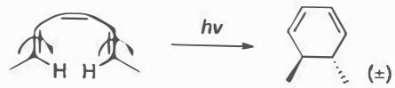
- 6π 电子体系：加热条件下为对旋关环，光照条件下为顺旋关环。
- 顺旋关环后，原三烯两端的取代基（两个甲基）处于反式位置。
知识点 | 关联程度 | 说明
Woodward-Hoffmann规则 | 直接 | 电环化反应的选择性规则
顺旋/对旋 | 直接 | 光照和加热条件下的不同旋转方式
6π电子体系 | 直接 | 三烯的6π电子电环化
立体化学 | 直接 | 关环后取代基的相对位置
（4） 乙酰氯的 α-氢酸性最强。
解释：
这三个羧酸衍生物具有相似的结构。酰氯中，Cl 原子的吸电子诱导效应强于其给电子共轭效应，而酯和酰胺中的烷氧基和氨基，其给电子共轭效应强于吸电子诱导效应。故酰氯的羰基最缺电子，α-H 酸性最强。
分析各取代基的电子效应：
化合物 | 取代基 | 诱导效应 | 共轭效应 | 综合效应
乙酰氯 | -Cl | 吸电子 | 给电子（弱） | 净吸电子
乙酸乙酯 | -OEt | 吸电子（弱） | 给电子 | 净给电子
N,N-二甲基乙酰胺 | -NMe₂ | 吸电子（弱） | 给电子（强） | 净给电子

知识点 | 关联程度 | 说明
α-氢酸性 | 直接 | 羰基化合物α-H的酸性
诱导效应 | 直接 | 取代基的吸电子/给电子诱导作用
共轭效应 | 直接 | 取代基的p-π共轭作用
羧酸衍生物 | 直接 | 酰氯、酯、酰胺的结构差异
（5） 吡啶的偶极矩更大。
解释：
在六氢吡啶中，N 原子具有弱的吸电子诱导效应，产生一个小的偶极矩。
在吡啶中，N 原子由于与电负性更高的 sp² C 原子相连，其吸电子诱导效应更弱；然而 N 原子同时具有吸电子共轭效应，且可以通过共振作用传递到分子的另一端，产生一个电荷高度分离的共振极限式。
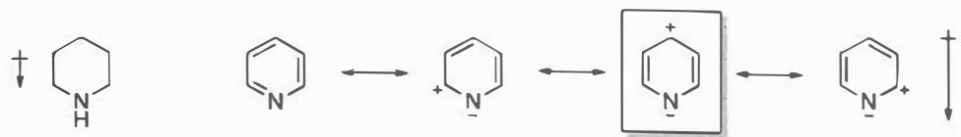
因此吡啶的偶极矩更大。
知识点 | 关联程度 | 说明
偶极矩 | 直接 | 分子偶极矩的比较
诱导效应 | 直接 | sp²和sp³碳对N诱导效应的影响
共轭效应 | 直接 | 吡啶中N的吸电子共轭效应
共振论 | 直接 | 共振极限式对偶极矩的贡献
（6） 两个反应均为芳香亲核取代反应，经历加成-消除机理。
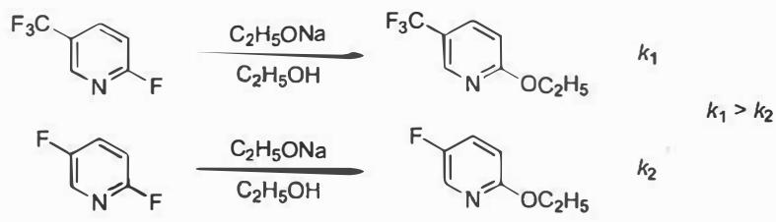
反应速率差异原因：
三氟甲基具有特殊的稳定负电荷中间体的作用：C-F 键的 $σ^{*}$ 反键轨道可以接受碳负离子的孤对电子，使负离子中间体（Meisenheimer络合物）更为稳定。
而 F 原子既存在吸电子诱导效应（稳定碳负离子），又存在给电子共轭效应（使碳负离子能量升高）。在 2,5-二氟吡啶中，两个 F 原子的给电子共轭效应 destabilize 了中间体；而在 2-氟-5-三氟甲基吡啶中，CF₃ 基团通过 $σ^{*}$ 轨道稳定中间体，且无给电子共轭效应的不利影响。
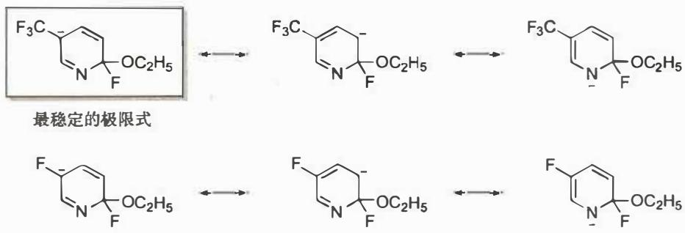
知识点 | 关联程度 | 说明
芳香亲核取代 | 直接 | SNAr反应的加成-消除机理
Meisenheimer络合物 | 直接 | 负离子中间体的稳定性
σ*轨道作用 | 直接 | C-F键σ*轨道稳定碳负离子
诱导/共轭效应 | 直接 | F和CF₃的不同电子效应
（7） 8-7-1 PPh₃, CBrCl₃（Appel型活化）：
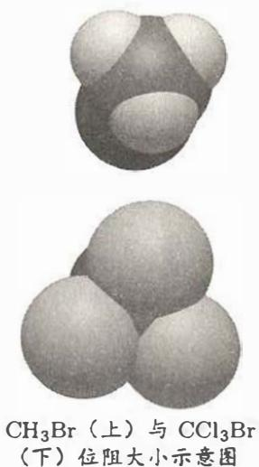
关键中间体为酰溴 RCOBr。
8-7-2 CyN=C=NCy (DCC)：
关键中间体为 O-酰基异脲：
$$RCOO−C(=NCy)−NHCy$$
8-7-3 (CH₃CO)₂O（混酐）：
关键中间体为混酐：
$$RCO−O−COCH_{3}$$
8-7-4 CDI (羰基二咪唑)：
关键中间体为酰基咪唑：
$$RCO−Im$$
8-7-5 Mukaiyama试剂（N-甲基-2-氯吡啶正离子）：
关键中间体为酰氧基吡啶鎓盐：
8-7-6 Corey-Nicolaou试剂（2,2’-二吡啶二硫化物）：
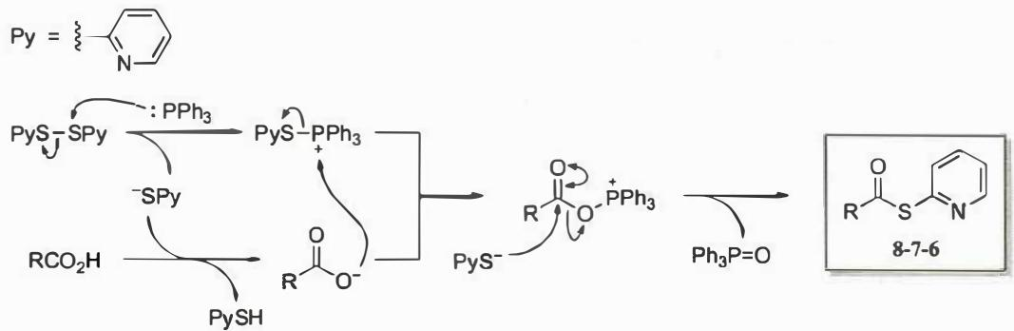
知识点 | 关联程度 | 说明
羧基活化 | 直接 | 将OH转化为好的离去基团
人名反应 | 直接 | Appel、DCC、Mukaiyama、Corey-Nicolaou等
亲核加成-消除 | 直接 | 酰胺化反应的通用机理
离去基团 | 直接 | 活化后离去能力增强

1.57 酸性比较 〔🟢 d4〕（第38届初赛）

（1）
下列化合物中酸性最强的是：( )
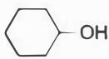 (a)
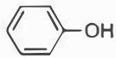 (b)
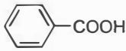 (c)
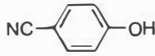 (d)

（2）
用化学方法鉴别下列化合物，需要选用的试剂有：（）
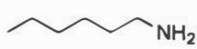
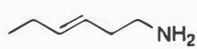
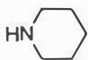
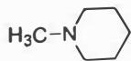
- HCl 溶液 (b) 溴水 (c) 对甲苯磺酰氯
- NaOH 水溶液 (e) ${CH}_{3}I$

（3）
下图示出了四个有机化合物指定碳氢键在二甲亚砜 (DMSO) 中的 $pK_{a}$ 值。选择合适的答案解释以下问题：
氮原子的电负性大于硫，而化合物 3 的酸性却显著大于 1，其原因在于：( )
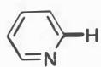 44 — 化合物1
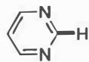 40 — 化合物2
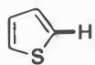 33 — 化合物3
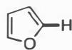 36 — 化合物4
- 化合物 3 形成的负离子稳定
- 碳负离子孤对电子对 C-S 键反键轨道的超共轭效应比 C-N 键的强
- 噻吩环的芳香性弱
- 以上答案都不对

（4）
氧原子的电负性大于硫，而化合物 3 的酸性却大于 4，其原因在于：（）
- 化合物 3 形成的负离子稳定
- 噻吩中 C2 位的 C-H 键中 s 成分高
- 噻吩环的吸电子作用更强
- 以上答案都不对

（5）
你认为化合物 5 的 $pK_{a}$ 值大概是：( )
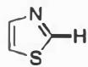 ? — 化合物5
- 介于 2 和 3 之间
- 介于 3 和 4 之间
- 小于 3 的 $pK_{a}$ 值
- 以上答案都不对

（6）
有人想用 2-溴噻吩和乙炔钠进行反应，结果意外检测到了反应的副产物。你认为副产物可能是：（）
- 2,5-二溴噻吩 (b) 四氢噻吩 (c) 噻吩
- 以上答案都不对

（7）
聚脲是一类高性能聚合物树脂材料，广泛应用于防水防腐涂料、胶黏剂和浇铸材料等领域；而聚硫脲具有优异的自修复性能、高折光指数、高介电常数、强金属配位能力等优势。这两种材料均可以通过链间的氢键作用增强其性能。以下说法正确的有：（）
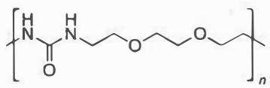 A
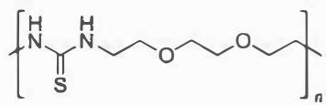 B
- 聚合物 A 分子间氢键更强
- 聚合物 B 分子间氢键更强
- 无法比较

（8）
某化合物酮 A 的化学式为 $C_{7}H_{14}O$，它在 NaOH 溶液中与 $I_{2}$ 反应后，生成 B 和一黄色沉淀。B 经酸化处理提纯后，再用 P 和 ${Br}_{2}$ 处理，再经 NaOH 处理生成 C，C 用催化量的高锰酸钾和 ${NaIO}_{4}$ 溶液处理后得到相对分子质量为 74 的一元酸 D 和另一个一元酸 E。画出化合物 A 的结构式。
📖 查看答案
（1） (c)
（2） (b) (c) (d) 或 (a) (b) (c) (d)
（官方答案为 (b)(c)(d) 或 (b)(c)(d)(e)，多选 (a) 或 (e) 不扣分）
（3） (a) (b)
（4） (a) (b)
（5） (c) 小于 3 的 pKa 值
（6） (a) (c)
（7） (a) 聚合物 A 分子间氢键更强
（8） A 的结构式：
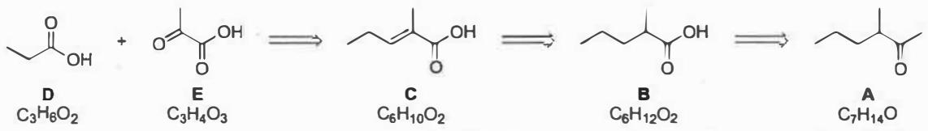
另一官方答案（考虑脱羧）：
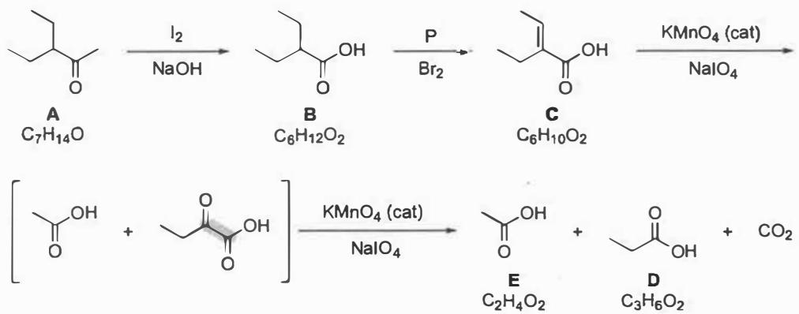

1.58 多碘阴离子的结构与键合 〔🟢 d4〕（第39届初赛）
碘离子可与 $I_{2}$ 结合生成 $I_{3}^{−}$，继续加合 $I_{2}$ 生成 $I_{5}^{−}$、$I_{7}^{−}$ 等多碘阴离子。
4.2.1 直线形的 $I_{3}^{−}$ 是最简单的多碘阴离子。写出位于中心的碘原子杂化形式。
4.2.2 $I_{3}^{−}$ 的 I–I 键长为 $2.91 Å$，而 $I_{2}$ 的 I–I 键长为 $2.71 Å$。利用某一个典型的有机反应过渡态解释 $I_{3}^{−}$ 键长变长的原因。
4.2.3 画出 $I_{5}^{−}$ 所有可能的结构式，并标出每一个碘的形式电荷。
4.2.4 按相同方法继续加合 $I_{2}$，写出 $I_{7}^{−}$ 可能的异构体数目（不考虑顺反异构或构象异构）。
📖 查看答案
4.2.1 sp³d 杂化。中心碘原子周围有 5 个价层电子对：2 个成键对（与端位 I）和 3 个孤对（位于三角双锥的平面位置）→ 直线形。
4.2.2 类比 $S_{N}2$ 反应过渡态：$I_{3}^{−}$ 可看作”亲核试剂” $I^{−}$ 进攻 $I_{2}$——$I^{−}$ 的电子进入 $I_{2}$ 的 $σ^{*}$ 反键轨道（LUMO），形成三中心四电子（3c-4e）键。$S_{N}2$ 过渡态是五配位高能态，而 $I_{3}^{−}$ 中 I 原子半径大，可稳定容纳更多配体，使此结构成为稳定物种。反键轨道被占据 → I–I 键级降低 → 键长变长。
4.2.3 涉及图片，摘要：$I_{5}^{−}$ = $I_{3}^{−}$ + $I_{2}$，有两个进攻位点：- V 构型：$I_{2}$ 进攻 $I_{3}^{−}$ 的端基碘孤对电子- T 构型：$I_{2}$ 进攻 $I_{3}^{−}$ 的中心碘孤对电子形式电荷标注遵循：端基连接 1 根键 + 3 对孤对 → FC = 0；中心原子连接 2 根键 + 3 对孤对 → FC = −1（依此类推）。注：实际已知的 $I_{5}^{−}$ 结构只有 V 构型。
4.2.4 6 种。- V 构型 $I_{5}^{−}$（3 个进攻位点）→ A、B、C 三种 $I_{7}^{−}$- T 构型 $I_{5}^{−}$（4 个进攻位点）→ D、E、F、G 四种 $I_{7}^{−}$- B 与 D 等同 → 共 6 种注：实际已知的 $I_{7}^{−}$ 结构只有 C，尽管从经典价键理论看 C 的中心碘带 +2 形式电荷（“最不稳定”），但在实际中它是最稳定的——这说明超价化合物需要分子轨道理论解释。

4.2.2 S_N2 类比与分子轨道分析2. 键长变化 → 思考反键轨道占据 → $S_{N}2$ 过渡态类比（Nuc + R–LG → [Nuc···R···LG]⁻）
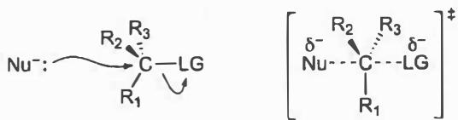
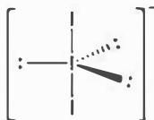
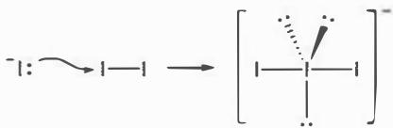
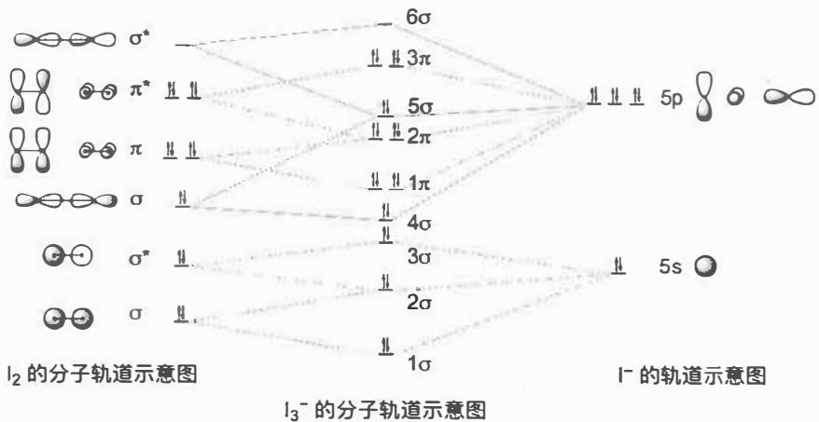
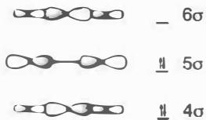

4.2.3 I₅⁻ 结构3. 多碘离子生长：$I^{−}→I_{3}^{−}→I_{5}^{−}→I_{7}^{−}$（每次加 $I_{2}$），枚举进攻位点
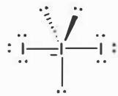
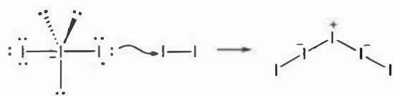
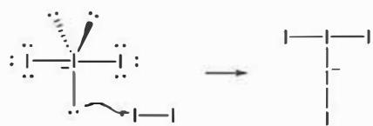

4.2.4 I₇⁻ 异构体枚举4. 注意去除等同结构
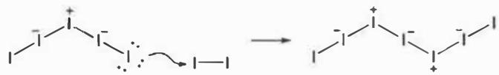
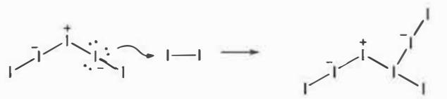
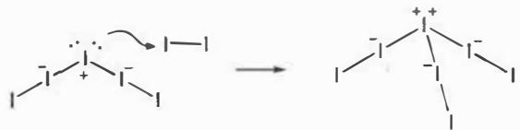
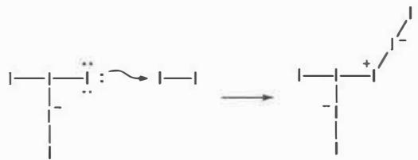
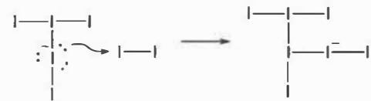
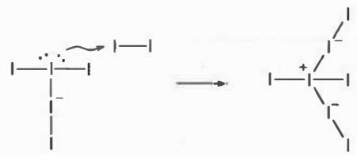
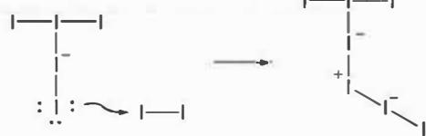

1.59 N₅⁺的合成与结构 〔🟢 d4〕（第39届初赛）
多氮化合物是重要的高含能材料。
7.1 常压下合成全氮正离子盐 B：- $N_{2}F_{2}$（顺式）与 $AsF_{5}$ 按 1:1 混合 → 白色固体 A- A 溶于无水 HF，降温，通 $HN_{3}$ 气体 → 缓慢升温至 −78°C 反应 3 天 → B- B 中含 V 形全氮正离子，遇水剧烈反应，放出两种气体，摩尔比 10:1
7.1.1 写出 A 和 B 中正离子的化学式。
7.1.2 画出 B 中全氮正离子的 Lewis 结构式，标出每个氮原子的形式电荷。画图子题。
7.1.3 写出 B 中全氮正离子与水反应的化学方程式。
7.2 另一条合成路线：- $NF_{3}+O_{2}$ 放电 → C- C + $SbF_{5}$ → D- D + 过量 $HN_{3}$ → 与 B 相同的全氮正离子- D + $HN_{3}$（1:1） → E（正离子有顺反异构体）- E 加热至 50–60°C → 白色固体 + 两种气体（摩尔比 1:4）
7.2.1 写出 C 和 D 的化学式及含氮部分的几何结构。
7.2.2 画出 E 中正离子反式异构体的 Lewis 结构式。画图子题。
7.2.3 写出 D 与过量 $HN_{3}$ 反应生成全氮正离子的反应方程式。
7.2.4 写出 E 在 50–60°C 下受热分解的反应方程式。
📖 查看答案
7.1.1- A 中正离子：$N_{2}F^{+}$（$AsF_{5}$ 夺取 $N_{2}F_{2}$ 中的 $F^{−}$ → $[N_{2}F][AsF_{6}]$）- B 中正离子：$N_{5}^{+}$（V 形全氮正离子）
7.1.2 依赖图片。$N_{5}^{+}$ 共 24 个价电子，8 根键（4σ + 4π），4 对孤对。V 形骨架，端位 N 带 −1 形式电荷，中心附近 N 带 +1。
7.1.3
$$4N_{5}^{+}+2H_{2}O→10N_{2}+O_{2}+4H^{+}$$
或含对离子：
$$4N_{5}AsF_{6}+2H_{2}O→10N_{2}+O_{2}+4HAsF_{6}$$
7.2.1- C：$NOF_{3}$（N:+3 → N:+5 氧化），含氮部分为四面体- D：$[NOF_{2}][SbF_{6}]$，含氮部分为平面三角形（$NOF_{2}^{+}$）
7.2.2 依赖图片。E = $[N_{3}NOF][SbF_{6}]$。正离子含 $N=N$ 双键 → 顺反异构。反式：F 与 $N_{3}$ 分处双键两侧。
7.2.3
$$[NOF_{2}][SbF_{6}]+2HN_{3}→[N_{5}][SbF_{6}]+N_{2}O+2HF$$
7.2.4
$$3[N_{3}NOF][SbF_{6}]\overset{50−{60}^{∘}C}{→}3[NO][SbF_{6}]+4N_{2}+NF_{3}$$

1.60 Ch35-P9-不稳定阴离子异构化+ABX-NMR 〔🟢 d5〕
【中文】在低温下用碱处理这个胺，得到一个不稳定的阴离子，它在 −35°C 以上异构化为另一个阴离子。水性后处理得到一个双环胺。这两个阴离子分别是什么？解释产物的立体化学。在产物的 NMR 谱中，灰框中的两个质子以 ABX 体系出现，$J_{AB}$ 为 15.4 Hz。请评论。（反应式见图）
【原文】Treatment of this amine with base at low temperature gives an unstable anion that isomerizes to another anion above -35°C. Aqueous work-up gives a bicyclic amine. What are the two anions? Explain the stereochemistry of the product. In the NMR spectrum of the product the two protons in the grey box appear as an ABX system with $J_{AB}$ 15.4 Hz. Comment.
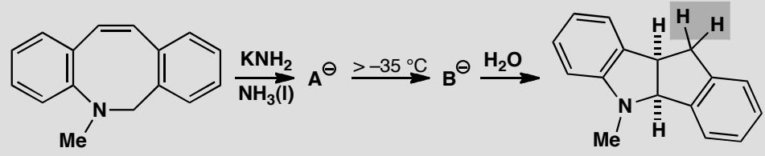
原文题目：Treatment of this amine with base at low temperature gives an unstable anion that isomerizes to another anion above -35°C. Aqueous work-up gives a bicyclic amine. What are the two anions? Explain the stereochemistry of the product. In the NMR spectrum of the product the two protons in the grey box appear as an ABX system with $J_{AB}$ 15.4 Hz. Comment.
📖 查看答案
Answer (English): The first anion A is formed by removal of the only possible proton: one from the NCH₂ group. This anion might be considered aromatic (six electrons from the three alkenes, two from N and two from the anion) but it is clearly unstable as it closes in an electrocyclic reaction at >-35°C. This is a six-electron process and must therefore be disrotatory. The rotating hydrogens are shown on the structure of A. It is essential that the 5,5 ring closure must be cis and that demands a disrotatory reaction. Both anions A and B are extensively delocalized and it is a matter of choice where you draw the anion.
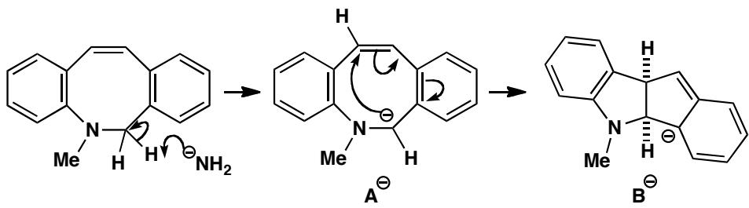
Anion B is protonated by water with preservation of the right hand aromatic ring. The final product is a chiral molecule having no plane of symmetry so the boxed CH₂ group is diastereotopic with $J_{AB}$ 15.4 Hz. This is larger than usual because of the π-contribution: a neighbouring π-bond increases ²J by about 2 Hz.
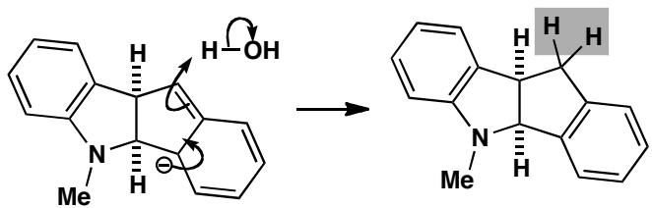
This study was originally aimed at finding out the nature of the starting material, A. G. Anastassiou and group, J. Chem. Soc., Chem. Commun., 1981, 647.
中文解析：
整体机理概述： 本题涉及一个不寻常的胺在碱性条件下形成不稳定阴离子，然后在低温以上发生电环化异构化的复杂序列。两个阴离子A和B都是高度离域化的。最终产物是一个手性双环胺，其NMR中ABX偶合模式揭示了CH₂的非对映异位性。本题综合考查了阴离子电环化、Woodward-Hoffmann规则、以及NMR立体化学分析。
阴离子A的形成（低温）： - 胺分子中唯一可能被碱去质子化的位置是NCH₂基团 - 形成的阴离子A可能具有芳香性：三个烯烃提供6个π电子，氮提供2个电子，阴离子本身贡献2个电子，总计10个π电子 - 10 = 4n + 2（n=2），符合Hückel芳香性规则 - 尽管有芳香性稳定化，阴离子A仍然不稳定——在高于-35°C时会发生电环化关环
阴离子A→阴离子B：六电子电环化关环： 这是核心周环步骤：
Woodward-Hoffmann规则分析： - 关环形成五元环，涉及6个电子 - 6 = 4n + 2（n=1），Hückel拓扑 - 热反应允许对旋（disrotatory）关环 - 对旋使两个旋转碳上的氢同向移动
5,5-并环的立体化学要求： - 关环形成的5,5-双环体系必须是顺式（cis）稠合 - 反式稠合在5,5-双环体系中会导致不可承受的角张力 - 顺式稠合要求对旋关环——这与Woodward-Hoffmann规则完全一致 - 如果是顺旋关环，两个环将以反式方式连接——这在能量上是不允许的
阴离子B： - 对旋关环后形成阴离子B - B仍然高度离域——可以在多个位置画出负电荷 - B被右侧的芳香环稳定化 - B在水处理（work-up）后被质子化，得到最终双环产物
产物的立体化学： - 水处理时，质子从水分子转移到阴离子B上 - 右侧芳香环在质子化过程中保持完整 - 产物是手性分子——没有对称面
NMR分析：ABX偶合系统： 产物中框出的CH₂基团在NMR中表现为ABX系统：
非对映异位性（diastereotopic）： - 由于产物是手性分子（无对称面），CH₂的两个质子处于不同的化学环境 - 两个质子是非对映异位的（diastereotopic） - 它们具有不同的化学位移（A和B），并与相邻的X质子偶合
$J_{AB}$ = 15.4 Hz的含义： - $J_{AB}$ = 15.4 Hz是同碳（geminal）偶合常数 - 正常的同碳偶合常数约为12-15 Hz - 15.4 Hz偏大的原因：π贡献效应 - 邻近的π键会使²J（同碳偶合）增加约2 Hz - 在本题中，CH₂邻近π键（来自产物中的烯烃或芳香环），因此J值偏大
本题的学术背景： 该研究最初旨在探究起始物的性质（Anastassiou等人，1981年）。阴离子的芳香性及其电环化行为为理解这类不寻常含氮体系提供了重要信息。

1.61 Ch18-P14-Frustulosin（含炔抗生素）结构最终挑战 〔🟢 d5〕
【中文】黄色晶状抗生素 frustulosin 于 1978 年从一种真菌中分离得到，当时有人认为其结构是 A 和 B 两种结构的平衡混合物。除了 NMR 谱清楚地表明只存在一种化合物、而非两种化合物的平衡混合物这一困难之外，还有什么使你对这一结构指定产生怀疑？请提出一个更合理的结构。标有 * 的信号可与 D₂O 交换。Frustulosin 的数据：m/z 202 (100%)、174 (20%)；νmax (cm⁻¹) 3279、1645、1613、1522；δH (ppm) 2.06 (3H, dd, J 1.0, 1.6 Hz)、5.44 (1H, dq, J 2.0, 1.6 Hz)、5.52 (1H, dq, J 2.0, 1.0 Hz)、4.5* (1H, broad s)、7.16 (1H, d, J 9.0 Hz)、6.88 (1H, dd, J 9.0, 0.4 Hz)、10.31 (1H, d, J 0.4 Hz)、11.22* (1H, broad s)；δC (ppm) 22.8、80.8、100.6、110.6、118.4、118.7、112.6、125.2、129.1、151.8、154.5、196.6。警告！本题很难——毕竟原作者最初也搞错了。提示：如果不借助第二个环，不饱和度（DBE）可以如何实现？本题目的：作为最终挑战，完成一次真正而困难的天然产物结构确定。
【原文】The yellow crystalline antibiotic frustulosin was isolated from a fungus in 1978 and it was suggested the structure was an equilibrium mixture of A and B. Apart from the difficulty that the NMR spectrum clearly shows one compound and not an equilibrium mixture of two compounds, what else makes you unsure of this assignment? Suggest a better structure. Signals marked * exchange with D₂O.
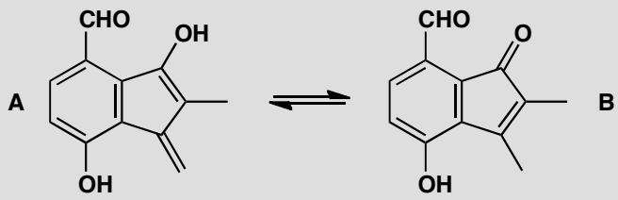
Frustulosin:
m/z 202 (100%), 174 (20%);
νmax (cm⁻¹) 3279, 1645, 1613, and 1522;
δH (ppm) 2.06 (3H, dd, J 1.0, 1.6 Hz), 5.44 (1H, dq, J 2.0, 1.6 Hz), 5.52 (1H, dq, J 2.0, 1.0 Hz), 4.5* (1H, broad s), 7.16 (1H, d, J 9.0 Hz), 6.88 (1H, dd, J 9.0, 0.4 Hz), 10.31 (1H, d, J 0.4 Hz), and 11.22* (1H, broad s);
δC (ppm) 22.8, 80.8, 100.6, 110.6, 118.4, 118.7, 112.6, 125.2, 129.1, 151.8, 154.5, and 196.6.
Warning! This is difficult—after all, the original authors got it wrong initially. Hint: How might the DBEs be achieved without a second ring?
Purpose of the problem: A serious and difficult determination of a natural product as a final challenge.
📖 查看答案
Answer (English): Structure B is definitely wrong because the NMR shows only one methyl group, not two, and only one carbonyl group, not two. Structure A looks unlikely because it appears to be unstable, but that is not evidence. The NMR shows two protons on the same end of a double bond (at 5.44 and 5.52 ppm) with the characteristic small coupling, but they are coupled to a methyl group, presumably by allylic coupling, and the methyl group is too far away in B. But what is the signal at 80.8 in the ¹³C NMR? The ‘hint’ was meant to guide you towards suggesting an alkyne. That solves many of the problems even though the carbons of the alkene and the aromatic ring cannot be assigned with confidence. At least the revised structure is one compound and not two.
■ The true structure was later described with the help of NMR as you can read in R. C. Ronald et al., J. Org. Chem., 1982, 47, 2541 and M. S. Nair and M. Anchel, Phytochemistry, 1977, 16, 390, revised from M. S. Nair and M. Anchel, Tetrahedron Lett., 1975, 2641.
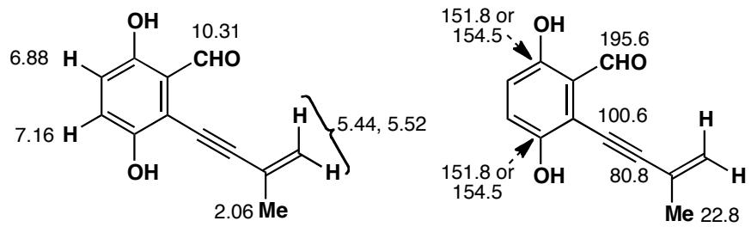
中文解析：
关键解析步骤：
- 质疑原始结构：
  - NMR 明确显示单一化合物，而非 A/B 平衡混合物
  - 结构 B 有两个甲基和两个 C=O → 与数据矛盾（实际仅 1 个 Me、1 个 C=O）
  - 结构 A 虽看似不稳定，但不稳定不是排除的充分证据
- 分子式与不饱和度分析：
  - M⁺ = 202，从碎片 174 = M⁺-28（丢失 CO）推断含醛基
  - δC 196.6 → 醛羰基（C=O）
  - δC 80.8 → 关键信号！ 这是 sp 杂化碳的典型区域 → 含 C≡C 炔键
- ¹H NMR 详细分析：
  - δ 5.44 (1H, dq, J=2.0, 1.6 Hz) + 5.52 (1H, dq, J=2.0, 1.0 Hz)：两个烯氢在同一双键末端（=CH₂），小偶合（J=2.0 Hz）为同碳偶合
  - δ 2.06 (3H, dd, J=1.0, 1.6 Hz)：甲基通过烯丙基偶合与 =CH₂ 相连（J 值很小，符合远程偶合）
  - δ 7.16 (1H, d, J=9.0 Hz) + 6.88 (1H, dd, J=9.0, 0.4 Hz)：邻位偶合的两个芳香氢
  - δ 10.31 (1H, d, J=0.4 Hz)：醛氢（与芳香氢有远程偶合）
  - δ 4.5* + 11.22*：D₂O 交换质子（OH）
- ¹³C NMR 分析：
  - δ 196.6：醛 C=O
  - δ 80.8：炔碳（sp 杂化，关键诊断信号）
  - δ 22.8：甲基碳
  - 其余为 sp² 碳（烯烃 + 芳香环）
- 结论：Frustulosin 的正确结构含苯环、醛基、末端烯基（=CH₂）和炔键（C≡C），而非原始提出的双环酮结构

1.62 题-有机-结构-共振与酸性判断冲突分析 〔🔵 d5〕
比较下列两对化合物的酸性强弱，并解释为什么直觉判断可能出错：
(a) 苯酚 C₆H₅OH vs 环己醇 C₆H₁₁OH
(b) 对硝基苯酚 p-O₂NC₆H₄OH vs 苯酚 C₆H₅OH
(c) 【冲突题】化合物 A（邻羟基苯甲酸，水杨酸）的 pKa₁ = 2.97，化合物 B（对羟基苯甲酸）的 pKa₁ = 4.54。从共振结构数目看，B 的共轭碱（对位负电荷）应该更稳定（共振式更多），但实际酸性 A > B。解释这个”冲突”。
📖 查看答案

(a) 苯酚 vs 环己醇
苯酚酸性更强（pKa ≈ 10 vs ~16）
原因：苯酚的共轭碱（苯氧负离子 C₆H₅O⁻）中，负电荷可以通过 p-π 共轭离域到苯环上：
C₆H₅O⁻ ← 共振结构：负电荷分散到邻位和对位碳上
共轭碱更稳定 → 酸性更强。环己醇的共轭碱无此离域效应。

(b) 对硝基苯酚 vs 苯酚
对硝基苯酚酸性更强（pKa ≈ 7.1 vs 10）
NO₂ 是强吸电子基团（−I 和 −M 效应），通过苯环拉走负电荷：
O₂N-C₆H₄-O⁻ ← 负电荷进一步离域到 NO₂ 的氧上
共轭碱更稳定 → 酸性更强。

(c) 冲突题：水杨酸 vs 对羟基苯甲酸
直觉判断：对羟基苯酚的共轭碱中，负电荷可以离域到对位（与 -OH 对位），共振式更多 → 应该更稳定 → 酸性更强。
实际结果：水杨酸（邻位）pKa₁ = 2.97，对羟基苯甲酸 pKa₁ = 4.54 → 邻位酸性更强。
解释这个”冲突”：
酸性强弱不仅取决于共振稳定化，还取决于共轭碱的绝对稳定性。水杨酸的邻位效应来自：
- 氢键稳定化：水杨酸的 -COO⁻ 与邻位 -OH 形成分子内氢键（六元环螯合），大幅稳定共轭碱
- 诱导效应：邻位 -OH 的 −I 效应比对位更强（距离更近）
- 溶剂化效应：邻位取代基的位阻可能影响溶剂化，但氢键的稳定化贡献更大
关键教训：共振稳定化不是唯一因素。分子内氢键、诱导效应、溶剂化效应都可能逆转仅靠共振结构数做出的判断。

酸性判断的完整框架
因素 | 使酸性增强 | 使酸性减弱
共轭碱稳定化 | 负电荷离域（共振） | 负电荷集中
诱导效应 | −I 基团（吸电子） | +I 基团（给电子）
氢键 | 分子内氢键稳定共轭碱 | —
杂化 | sp > sp² > sp³（C-H 酸性） | —
溶剂化 | 共轭碱溶剂化好 | 共轭碱溶剂化差
核心教训：不能只数共振式！酸性判断需要综合考虑多种效应的叠加。当共振判断与实验结果矛盾时，检查是否有氢键或强诱导效应在起作用。

1.63 波谱综合推导未知物结构 〔🟡 d5〕
某化合物分子量M=126，经波谱分析得到以下信息： - 质谱(MS)：M⁺ = 126 - 红外(IR)：>3000 cm⁻¹ 处有强宽吸收峰（OH）；2200 cm⁻¹ 附近无明显吸收 - 氢谱(¹H NMR, 300 MHz)：14个氢，包含 1个OH氢、2个CH₂、1个CH₃ - 碳谱(¹³C/DEPT, 75.5 MHz)：8个碳，含2个季碳（82 ppm附近）
题目： 1. 计算该化合物的分子式和不饱和度 2. 根据DEPT谱区分CH₃、CH₂和季碳信号 3. 80 ppm处的季碳信号提示什么官能团？ 4. 2200 cm⁻¹ 附近无吸收能否排除含炔键的结构？为什么？ 5. 推导该化合物的结构
📖 查看答案
分子式与不饱和度：$M=126$，分子式 $C_{8}H_{14}O$；不饱和度 $DBE=8−14/2+1=2$，对应一个三键（或两个双键/一个双键加一个环）。IR 无羰基强吸收，且 $​^{13}C$ NMR 有两个约 82 ppm 的季碳，说明两个不饱和度来自同一个 $C≡C$ 而非含氧双键。
官能团判断：>3000 cm⁻¹ 的强宽吸收来自 OH；2200 cm⁻¹ 附近无吸收不能直接排除炔键，因为内部炔烃的 C≡C 伸缩振动往往很弱或不出峰。若为末端炔烃，应另有约 3300 cm⁻¹ 的 ≡C–H 吸收，但现有宽峰可由 OH 覆盖，需结合碳谱确认。
DEPT 归属：碳谱 8 个碳中 2 个季碳对应炔碳；其余为 CH₃ 与多组 CH₂。氢谱 14 个 H、含 1 个 OH 氢，与饱和大片段的 CH₃/CH₂ 比例吻合。
结论：结构为 4-辛炔-1-醇，即
$$HOCH_{2}CH_{2}CH_{2}C≡CCH_{2}CH_{2}CH_{3}$$

1.64 Hammett关系式定量分析取代基效应 〔🟡 d5〕
Hammett关系式 $log(k_{X}/k_{H})=ρσ$ 定量描述取代基电子效应对反应速率的影响。
题目： 1. 定义Hammett关系式中的取代基常数 $σ$ 和反应常数 $ρ$ 2. 为什么Hammett关系式仅适用于间位和对位取代基，不适用于邻位和脂肪族取代基？ 3. 某芳环亲核取代反应测得 $ρ=+4.9$。解释该 $ρ$ 值的含义： - 过渡态与底物相比，电荷密度如何变化？ - 决速步是亲核进攻还是离去基团离去？ 4. 若某反应在EDG（给电子基）存在时 $ρ=−4.4$，在EWG（吸电子基）存在时 $ρ>1$，说明这暗示了什么？
📖 查看答案

1. σ 与 ρ 的定义
Hammett 关系式为：
$$log\frac{k_{X}}{k_{H}}=ρσ$$
σ 是取代基常数，反映取代基的电子效应，以苯甲酸电离为参考：$σ=pK_{a}(H)−pK_{a}(X)$。吸电子基（EWG）使苯甲酸酸性增强，σ > 0；给电子基（EDG）使酸性减弱，σ < 0；氢为基准，σ = 0。
ρ 是反应常数，等于 Hammett 图的斜率，衡量反应对取代基电子效应的敏感程度：|ρ| 越大说明过渡态电荷变化越显著。ρ > 0 表示过渡态比原料富电子（负电荷增加），吸电子基加速反应；ρ < 0 表示过渡态比原料缺电子（正电荷增加），给电子基加速反应。

2. 仅适用于间位和对位的原因
邻位取代基紧邻反应中心，位阻效应与电子效应叠加，还会形成分子内氢键或场效应，破坏了 Hammett 关系的线性基础；脂肪族取代基与反应中心之间没有刚性的共轭或诱导传递骨架，电性传递弱且伴随随机位阻，难以用统一 σ 值描述。间位主要指通过诱导效应传递电子，对位还可通过共轭效应传递，电子效应单一、线性好，故 Hammett 关系只适用于间位和对位取代芳烃。

3. ρ = +4.9 的含义
ρ = +4.9 明显为正且大于 4，说明：
- 吸电子基显著加速反应，过渡态电荷密度高于原料，反应过程中负电荷在芳环上发展并离域；
- 负电荷与苯环共轭、能被吸电子基有效稳定（ρ > 4 即电荷离域到芳环的典型特征）；
- 决速步是亲核试剂的进攻（形成 Meisenheimer 络合物），而非离去基团离去。若离去基团离去为决速步，过渡态更接近缺电子的原料，应测得负 ρ。

4. EDG 与 EWG 两组 ρ 值的含义
同一反应在不同取代基下测得 EDG 时 ρ = -4.4、EWG 时 ρ > 1，说明取代基改变了反应的机理：
- EWG 存在时 ρ > 1，过渡态富电子，负电荷由亲核进攻产生并被芳环分散，符合经典 SNAr（先加成后消除）机理；
- EDG 存在时 ρ = -4.4，过渡态严重缺电子，正电荷与芳环直接共轭，反应改走电子转移（自由基或电荷转移）途径，给电子基能显著稳定带正电荷的过渡态。
因此取代基不仅是调节反应快慢的因素，还可能主导反应路径的选择；用 Hammett 分析时必须同时看 ρ 的符号、大小和取代基范围。

1.65 Vilsmeier试剂共振式 〔🟢 d5〕（第25届初赛）

（1）
用共振式表示 Vilsmeier 试剂正离子。

（2）
由甲氧基苯转化为对甲氧基苯甲醛的过程中，需经历以下步骤：(1)芳香亲电取代；(2)分子内亲核取代；(3)亲核加成；(4)质子转移；(5)消除。画出所有中间体的结构简式。

（3）
完成下列反应（给出产物结构）。
📖 查看答案
（1） Vilsmeier试剂正离子的共振式：
DMF与POCl₃反应生成的氯代亚胺正离子 [Cl-CH=N⁺(CH₃)₂]，其共振式为：
$$Cl\text{-}CH=N^{+}(CH_{3})_{2}↔Cl^{+}\text{=}CH\text{-}N(CH_{3})_{2}$$
从共振式可见，Vilsmeier试剂的碳具有亲电性，可对苯环进行亲电取代。

题目
图示与结构参考
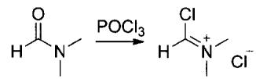
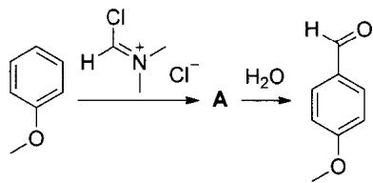
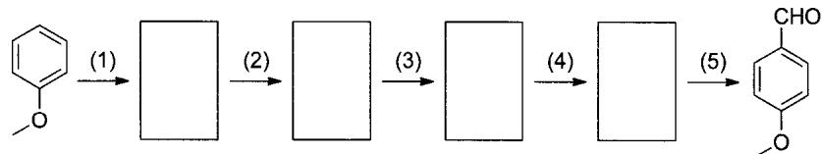
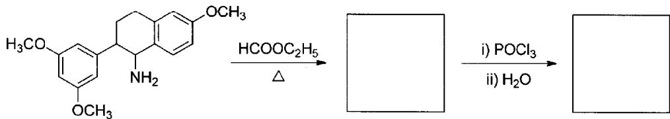
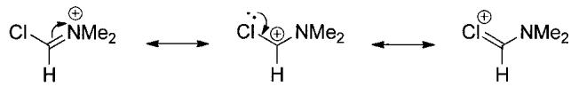
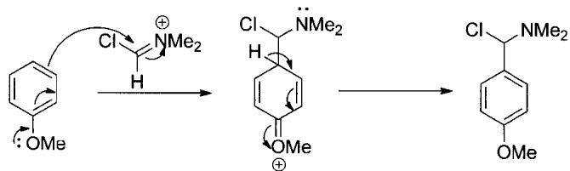
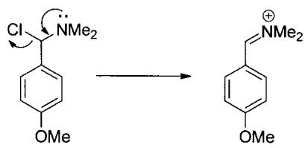
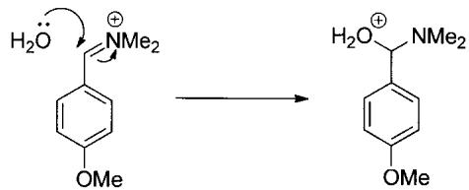
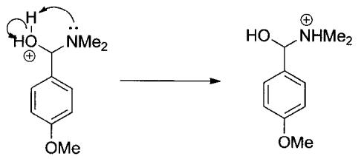
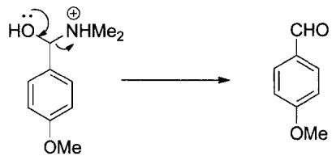
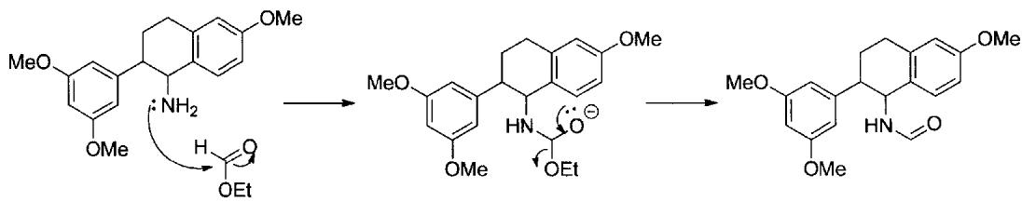
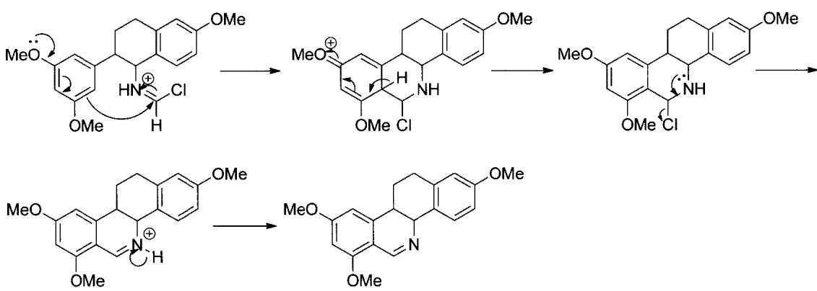
（2） 步骤(1)：Vilsmeier试剂对甲氧基苯的对位进行芳香亲电取代 → σ-络合物中间体
步骤(2)：分子内亲核取代（类似E1cb消除）→ 氯被N的孤对电子取代，形成环状亚胺
步骤(3)：H₂O作为亲核试剂进攻亚胺碳 → 半胺醛
步骤(4)：质子转移 → 增强-NH₂的离去能力
步骤(5)：消除HN(CH₃)₂ → 产物对甲氧基苯甲醛

题目
图示与结构参考












（3） 反应分析：底物只有胺（无酰胺），且无额外富电子苯环。
第一步：胺与甲酰酯反应→生成酰胺+醇（酰胺生成反应）
第二步：加入POCl₃ → 生成Vilsmeier试剂（同10-2机理）
第三步：Vilsmeier试剂与自身含两个甲氧基、最富电子的苯环发生分子内亲电取代
关键区别：与10-2不同，这里的亚胺不会水解。因为芳香亚胺的C=N双键与苯环共轭，稳定了亚胺结构，产物保持稳定的环状结构。

题目
图示与结构参考













1.66 元素推断与分子式 〔🟢 d5〕（第31届初赛）
由元素 X 和 Y 形成的化合物 A 是一种重要的化工产品，可用于制备润滑剂、杀虫剂等。A 可由生产 X 单质的副产物 Fe₂ 与黄铁矿反应制备，同时得到另一个二元化合物 B。B 溶于稀硫酸放出气体 C，而与浓硫酸反应放出二氧化硫。C 与大多数金属离子发生沉淀反应。纯净的 A 呈黄色，对热稳定，但遇潮湿空气极易分解而有臭鸡蛋味。A 在乙醇中发生醇解，得到以 X 为单中心的二酯化合物 D 并放出气体 C，D 与 Cl₂ 反应生成制备杀虫剂的原料 E、放出刺激性的酸性气体 F 并得到 Y 的单质（产物的摩尔比为 1:1:1）。A 与五氧化二磷混合加热，可得到两种与 A 结构对称性相同的化合物 G1 和 G2。
写出 A、C、D、E、F、G1 和 G2 的分子式。
📖 查看答案
这是一道综合性的元素推断题，考查了氧化还原反应、溶剂解反应，以及磷、硫元素的相关性质，具有一定的难度。
黄铁矿的化学式为 Fe S₂。A 可由 Fe P₂ 与 Fe S₂ 反应制备，且由两种元素 X 和 Y 组成。根据题目 “A 是一种重要的化工产品，可用于制备润滑剂、杀虫剂” 等信息进行推断：常见的有机杀虫剂通常含有 P、S 和 Cl 元素，如敌敌畏、对硫磷、甲胺磷等；而润滑剂通常为层状化合物，如石墨、滑石、二硫化钼、氮化硼。综上，A 不太可能是 Fe 与 S 或 P 形成的离子化合物，而是 P 和 S 两种元素组成的二元化合物。根据生产 X 单质的副产物为 Fe P₂ 可知：X 为 P 元素，Y 为 S 元素。
Fe P₂ 与 Fe S₂ 的反应中铁元素必然进入了二元化合物 B，另一元素可能为硫或磷，与冷酸反应生成对应的氢化物。考虑到磷化氢还原性较强，且 “C 与大多数金属离子发生沉淀反应”，故 B 应为硫化铁，与稀硫酸反应产生的气体 C 应为 $H_{2}S$ 。
接下来的部分涉及很多未知反应，如硫化磷醇解生成二酯类化合物，这不能作为推断的人手点，故暂时跳过此部分。注意题目最后一句话”A与五氧化二磷混合加热，可得到两种与A结构对称性相同的化合物 G1 和 G2”，这说明 A 具有某种值得题目提及的对称性。我们知道另一反应物五氧化二磷实际上是十氧化四磷，是一种高对称性（ $T_{d}$ 点群）的分子，故可以合理猜测这种硫化磷可能是类似的十硫化四磷 $P_{4}{ S}_{10}$ ，如下图（ $μ_{2}$ 代表与两个中心原子相连的桥连配体）：
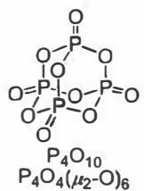
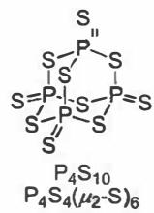
在此猜测的基础上进行前面的推断：A 遇潮湿空气分解产生有臭鸡蛋味的气体，应是水解生成偏磷酸和硫化氢。A 的乙醇解反应可以类比为水解，得到的二酯化合物 D 应为硫代磷酸酯，可以类比为磷酸，这个反应类似于 $P_{4}O_{10}$ 吸水转化为酸的反应。这种二酯化合物含有两个 P-OEt 单键，考虑到醇解反应的价态应该没有改变，磷仍形成五根键，应该还有一个双键和一个单键。由于乙醇中氧和乙基的键在该反应中应该不会断裂，所以剩余两个位置不会是 =O 或 -OH，只可能是 =S 和 -SH。故 D 为 $S=P(OEt)_{2}(SH)$ 。D 与 Cl₂ 反应可认为是 -Cl 取代了 -SH，方程式为
$$S=P(OEt)_{2}(SH)+{Cl}_{2}→S=P(OEt)_{2}Cl+HCl+S$$
即 $F$ 为HCl， $E$ 为 $S=P(OEt)_{2}Cl$ 。 $E$ 的结构为
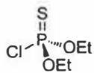
最后考虑 A 与 $P_{4}O_{10}$ 混合加热发生的反应。由于反应前后对称性始终是相同的，说明物质在整体结构上没有发生显著的变化，只发生了硫原子与氧原子的简单交换。注意到 $P_{4}S_{10}$ 分子中的磷硫键有两种，如果 P-S 单键发生断裂，需要破坏整个分子的结构，比较困难；更可能发生的是端基的 P=S 双键断裂，与 $P_{4}O_{10}$ 端基的 P=O 双键发生交换。这样可以得到如下两个化合物，恰好生成对称性相同的 G1 和 G2，分子式分别为 $P_{4}S_{6}O_{4}$ 和 $P_{4}O_{6}S_{4}$ ，如下图所示：
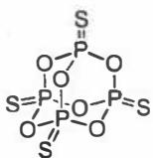 $P_{4}S_{4}(μ_{2}−O)_{6}$
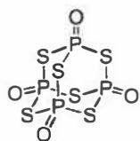 $P_{4}O_{4}(μ_{2}−S)_{6}$
- A：$P_{4}S_{10}$
- C：$H_{2}S$
- D：$S=P(OEt)_{2}(SH)$
- E：$S=P(OEt)_{2}Cl$
- F：HCl
- G1：$P_{4}S_{6}O_{4}$
- G2：$P_{4}O_{6}S_{4}$
本题是第5题的核心，综合性元素推断。关键思路： 1. 从”生产X单质的副产物FeP₂”推断X为P 2. A为P和S的二元化合物，结合杀虫剂、润滑剂等用途 3. 从”与$P_{4}O_{10}$反应保持对称性”推断A为$P_{4}S_{10}$ 4. B为FeS，C为$H_{2}S$ 5. 醇解反应类比水解，推断D的结构 6. Cl₂取代-SH，推断E和F 7. 与$P_{4}O_{10}$的配体交换推断G1和G2
知识点 | 说明
元素推断 | 从副产物和反应性质推断元素
硫化磷化学 | $P_{4}S_{10}$的结构和性质
溶剂解反应 | 醇解类比水解
配体交换 | 与$P_{4}O_{10}$的S/O交换反应

1.67 产物A结构推断 〔🟢 d5〕（第31届初赛）

（1）
影响有机反应的因素较多。例如，反应底物中的取代基不同往往会使反应生成不同的产物。
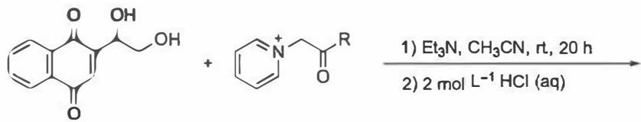
10-1 当 $R=CH_{3}$ 时，产物为 A，分子式为 $C_{15}H_{12}O_{4}$ 。研究表明 A 不含羟基，它的 $​^{1}H$ NMR (CDCl₃ , ppm): $δ$ 1.68 (3H), 2.73 ~ 2.88 (2H), 3.96~4.05(2H), 5.57 (1H), 7.72 ~ 8.10 (4H)。画出 A 的结构简式。提示： $δ$ 不同，氢的化学环境不同。

（2）
10-2 当 R = Ph 时，产物为 B，分子式为 $C_{20}H_{14}O_{4}$ 。研究表明 B 含有一个羟基，它的 $​^{1}H$ NMR (CDCl₃ , ppm): δ 2.16 (1H), 3.79 (1H), 4.07 (1H), 5.87 (1H), 6.68 (1H), 7.41 ~ 7.77 (5H), 7.82 ~ 8.13 (4H)。画出 B 的结构简式；解释生成 B 的原因。

（3）
10-3 当 R = OEt 时，产物为 C，分子式为 $C_{14}H_{10}O_{5}$ 。参照以上实验结果，画出 C 的结构简式。
📖 查看答案
（1） 10-1 本小题考查内容为羰基 1,4-加成反应、羰基及其 $α$ 位的各种反应性，并且结合核磁数据考查结构推断和分析。部分同学在看到核磁数据后，由于此处知识比较薄弱而失去信心。事实上，本题的核磁数据没有给出化合物的裂分情况，难以直接解析结构，只是作为一种辅助信息判断答案是否正确。
在解读此题时，首先从分子式信息入手，可以知道底物分子式的加和比产物多了5个C、1个O、8个H和1个正电荷，分别对应1个吡啶分子、1个 $H_{2}O$ 和1个 H⁺ 。然后分析反应性能：第一个底物有两个亲核位点（羟基）、两个亲电位点（不饱和碳原子，Michael 加成）。第二个底物有三个亲电位点：羰基碳原子、羰基α-C 原子（与离去基团 N-吡啶阳离子相连）和 α-H 原子（脱质子后极性反转为亲核位点）。由于吡啶阳离子和羰基共同的作用，α-H 显出较强的酸性，在碱的作用下容易脱除，并发生 Michael 加成反应。需要注意的是，这里不能发生羟基对 C=C 双键的 Michael 加成（Baldwin 规则禁阻，见第 31 届决赛第 7 题”知识拓展”）。
随后吡啶基在碱性条件下发生 E1cb 消除：
环外双键在碱性条件下容易异构化为环内双键，形成对苯醌环系（请同学们写出机理）。接下来分析反应性，分子中有两个亲核位点（羟基）、三个亲电位点（两个羰基和一个缺电子双键），可能发生三种反应：端羟基 Michael 加成（实际上是 Baldwin 禁阻的）；一个羟基与羰基关环；两个羟基与羰基缩酮化。三种可能的产物结构分别为
分析三个产物的几组氢的比例，容易判断缩酮产物与核磁谱的氢的比例一致。此外需要注意：缩酮对碱性条件稳定，所以缩酮很难在碱性条件下生成或水解，这步缩酮化反应是酸化后处理时进行的。
本题考查复杂有机反应的结构推断。关键思路： 1. 从分子式变化推断失去吡啶、$H_{2}O$和H⁺ 2. 分析亲核/亲电位点 3. Michael加成后E1cb消除 4. 环外双键异构化为对苯醌 5. 酸化后处理时发生缩酮化 6. 核磁数据验证缩酮结构
知识点 | 说明
Michael加成 | α-H脱除后对不饱和羰基加成
E1cb消除 | 吡啶基离去
缩酮化 | 酸化后处理时两个羟基与羰基缩酮化
核磁共振 | 氢的化学环境与数目验证结构
Baldwin规则 | 羟基对C=C的Michael加成禁阻
（2） 10-2 题目已经指出，“反应底物中的取代基不同往往会使反应生成不同的产物”，故题目要求同学们具有分析比较底物反应性的能力。首先仍然从分子式入手，仍然是失去了 1 个吡啶分子、1个 $H_{2}O$ 和 1个 H⁺ 。另外题目中给出了一个关键信息：分子结构中存在一个羟基。此处先进行一个类似的 1,4-加成反应，随后发生分子内亲核加成反应成环，再脱水形成共轭体系。比较作为亲核位点的两个羟基：从动力学上来看，一级羟基反应性高于位阻更大的二级羟基。但是考虑到反应时间接近 20 h，此处应考虑热力学因素：二级羟基反应后能生成稳定的六元环，稳定性高于一级羟基反应形成的七元环。反应历程为
有机反应文献中通常只给出反应条件而省略后处理(workup)条件，原试题中也并未明示后处理酸化步骤（如Grignard试剂参与的反应）。同学们在推断时最好熟悉这类共识，如果无法得到目标产物的结构，应观察是否可以经过酸化、水解等后处理过程得到目标产物。
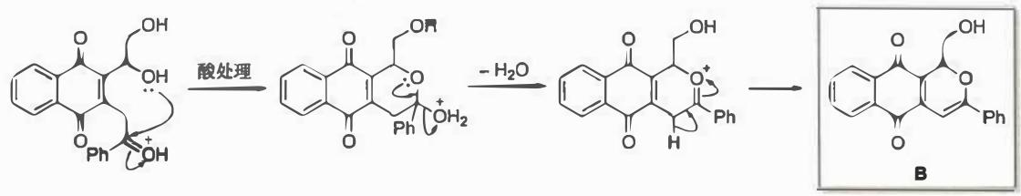
从核磁上看，题目中氢的分布是 5:4:1:1:1:1:1，上文三种产物（甲基换为苯基后）中的第二种符合核磁谱。此外，分子内有一个羟基，且 $δ=5.87$ 处于烯基氢的特征的化学位移范围 (5~6) 内，说明有一个烯基氢。如果对化学位移具体数值比较敏感，判断起来会更加容易，但这不是必需的。
许多同学认为羟基 $α$ 位的两个 H 处于相同的化学环境, 从而质疑起自己原本的判断, 将答案写错。对于本题中的分子, 羟基 $α$ 位 ${CH}_{2}$ 上的两个氢原子处于不同的空间环境中: 六元环的手性碳原子使这两个氢原子并不能通过平移、旋转等操作重合, 因而它们并不等价, 化学位移不同。这样的两个氢原子称为磁不等价 (anisotropic) 氢原子。
笔者认为题目条件应当将两个磁不等价原子的化学位移合并，现在的考法有点超纲了。
生成 B 而不生成桥环的原因：留意到此处取代基由甲基变为苯环，在 B 中形成了更大的共轭体系，根据此处反应时间推测应是有利于热力学产物。故可从热力学上解释 B 的成因：形成了较大的稳定共轭体系。
本题考查取代基对反应选择性的影响。关键思路： 1. 与10-1类似，先发生Michael加成和E1cb消除 2. 分子内亲核加成：二级羟基与羰基反应生成六元环（热力学控制） 3. 脱水形成共轭体系 4. 苯基取代甲基后形成更大的共轭体系 5. 核磁数据验证结构 6. 磁不等价氢的解释
知识点 | 说明
热力学控制 | 长反应时间有利于热力学产物
六元环优势 | 六元环比七元环更稳定
共轭体系 | 苯基形成更大的共轭体系
磁不等价氢 | 手性环境使CH₂两个氢不等价
（3） 10-3 首先进行与 10-1、10-2 相似的 Michael 加成与双键移位反应。在 10-2 的基础上，根据分子式推断，减少的片段为 HOEt 和吡啶。酯基不能发生类似羰基的缩酮化反应，故此时反应后半部分历程必定不可能按照 10-1 进行。
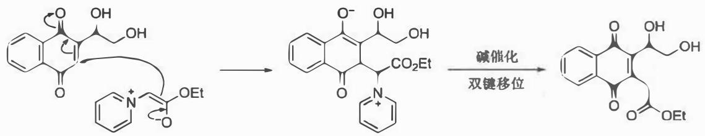
此时再留意到分子内有两个羟基，可以发生形成内酯的反应。由于六元环稳定性高于七元环，容易推测此处形成了六元环内酯。可以写出互为互变异构体的两个合理答案：
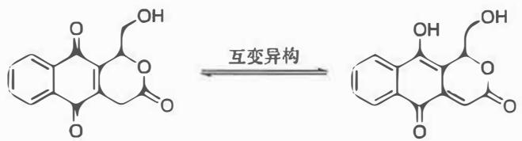
本题考查酯基取代基对反应路径的影响。关键思路： 1. 与10-1、10-2类似的前半部分：Michael加成和双键移位 2. 酯基不能发生缩酮化反应（不同于10-1的甲基） 3. 分子内两个羟基可形成内酯 4. 六元环内酯比七元环更稳定 5. 产物存在互变异构体
知识点 | 说明
酯基反应性 | 酯基不能发生缩酮化反应
内酯形成 | 分子内羟基与酯基/羧基形成内酯
六元环优势 | 六元环内酯比七元环更稳定
互变异构 | 烯醇式与酮式互变异构

1.68 有机推断A到E 〔🟢 d5〕（第31届初赛）
画出以下转换的中间体和产物 (A ~ E) 的结构简式。
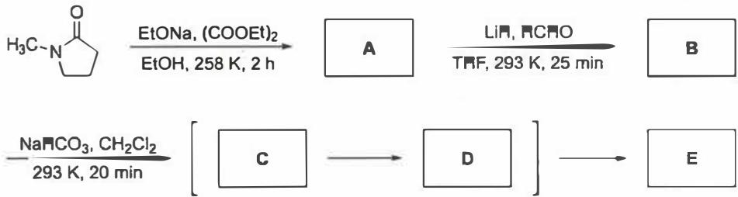
元素分析结果表明化合物 E 中含：C, 64.84%; H, 8.16%; N, 12.60%。化合物 B 不含羟基。
📖 查看答案
本题是一道有机推断题，同时考查同学们对反应机理的理解。题目给出了化合物 E 的元素分析信息，不妨假设 E 仅含 C、H、O 和 N，可知 E 的分子式为 $C_{6}H_{9}NO$ 。第一步，EtONa 是强碱，底物酰胺中酸性最强的位点只有羰基 $α−H$ ，因而 EtONa 拔除羰基 $α−H$ 生成烯醇负离子。烯醇负离子为亲核试剂，另一个反应物是亲电试剂草酸二乙酯，二者反应经过亲核加成-消除机理给出 A：
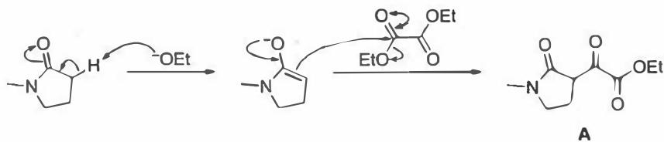
第二步，LiH 是强碱，A 中酸性最强的位点是 1,3-二羰基 α-H，二者反应同样生成烯醇负离子。紧接着，HCHO 和烯醇负离子快速反应，得到烷氧基负离子。氧负离子进一步进攻酯基，生成五元环内酯：
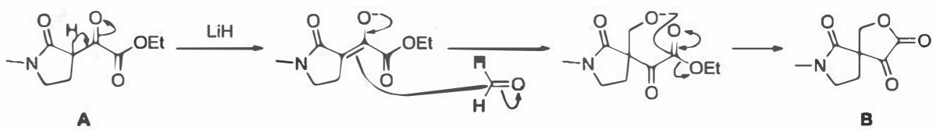
原文献使用了饱和的 $KHCO_{3}$ 水溶液。笔者认为，题目条件应当指出 $NaHCO_{3}$ 是水溶液而非固体。
第三步采用了一个弱碱 NaHCO₃ 。 NaHCO₃ 水解出的 OH⁻ 作为亲核试剂和 B 中亲电能力最强的酮羰基发生亲核加成，生成水合酮 C。反应的选择性来源于羰基亲电性的差异：酯羰基和酰胺羰基由于杂原子的给电子共轭效应，亲电性较弱；而酮羰基由于邻位羰基吸电子共轭效应，亲电性更强。
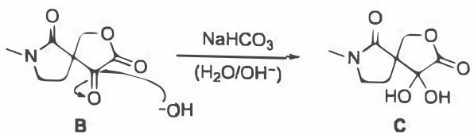
下一步， ${OH}^{−}$ 拔除中间体 $C$ 的羟基氢，通过消除反应转化为D，驱动力来源于拥挤四面体结构的张力。在这里，有两个消除方向可以选择——内酯方向与内酰胺方向。通过推箭头尝试，可以发现向内酰胺方向消除可以导出最合理的中间体——烯醇负离子，即D（Claisen酯缩合逆反应）。但向内酯方向消除，必须脱去二氧化碳，形成甲基碳负离子 ${RCH}_{2}^{−}$ ，或者通过环状过渡态同时脱去二氧化碳与”甲酸碳负离子” $​^{−}{CO}_{2}H$ ，直接得到亚甲基结构，而这些转化都是很困难的。因此，唯一合理的答案只能是形成烯醇负离子D。
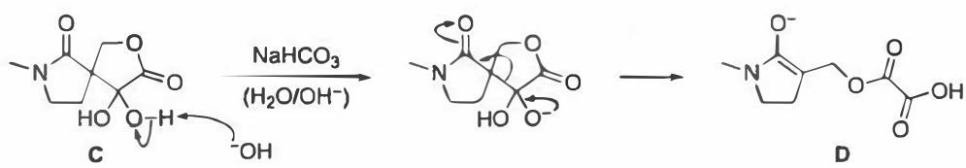
最后一步，草酸氢根作为离去基团离去，羰基的 $α$ 位生成一个环外双键，得到产物 $E$ ，结构式如下：
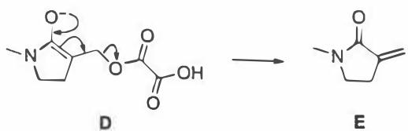
本题改编自 McMurry 于 1977 年发表的一篇方法学论文。原文中, 作者本意开发出一种类似于丁烯酮 (又称甲基乙烯基酮, MVK) 的 Robinson 反应前体试剂（该时期经典的 Robinson 前体之一就是 TMS-MVK）。然而他们并没有得到所期望的 Michael 加成产物。McMurry 通过分析反应机理，改变思路开发出一种高效、温和的 β-亚甲基化试剂。原文中有很多有意思的细节，推荐感兴趣的同学阅读[7]。
本题是一道多步有机推断题，考查反应机理的理解。关键思路： 1. 第一步：EtONa拔除酰胺α-H，烯醇负离子与草酸二乙酯亲核加成-消除得A 2. 第二步：LiH拔除1,3-二羰基α-H，与HCHO反应后分子内环化得B（五元环内酯） 3. 第三步：NaHCO₃弱碱条件下OH⁻选择性进攻酮羰基得C（水合酮） 4. 第四步：消除反应，向内酰胺方向消除得D（烯醇负离子） 5. 第五步：草酸氢根离去，生成环外双键得E
知识点 | 说明
烯醇负离子 | 强碱拔除α-H生成亲核试剂
亲核加成-消除 | 烯醇负离子与酯反应
分子内环化 | 氧负离子进攻酯基生成内酯
羰基选择性 | 酮羰基亲电性强于酯/酰胺羰基
Claisen缩合逆反应 | 向内酰胺方向消除

1.69 NHC-硼自由基催化环化 〔🟢 d5〕（第39届初赛）

（1）
中国科学家开发了一种高效的不对称 NHC-硼体系自由基催化方法。在 ACCN 引发下，$NHC​−​BH_{3}$ 中 B–H 键均裂转化为 NHC-硼自由基（简写为 $B^{•*}$）；该基团一直与底物相连，最终经自由基消除形成双键，$B^{•*}$ 再生继续催化。
10.1 画出 NHC–BH₃ 在 ACCN 引发下生成的自由基 $B^{•*}$ 结构式。
10.2 为下述转换过程提供合理的关键自由基中间体（不要求立体化学）。
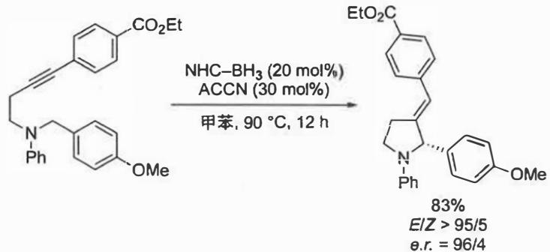
10.3 以上转换最终产物形成了五元环，为此给出合理的解释。
10.4 依据以上信息，给出以下反应的关键自由基中间体（不要求立体化学）。
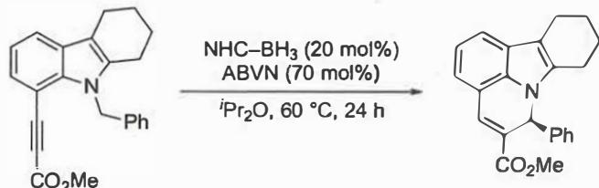
10.5 观察 10.2 和 10.4 两个反应的结果：
10.5.1 给出这两个转换的相同点和其他不同点。
10.5.2 为此转换成六元环给出合理的解释。

（2）
10.6 在使用非手性 NHC–BH₃ 催化剂作用下，底物中含 C–H 和 C–D 两种可选攫氢位点。判断以下哪一个是主产物。
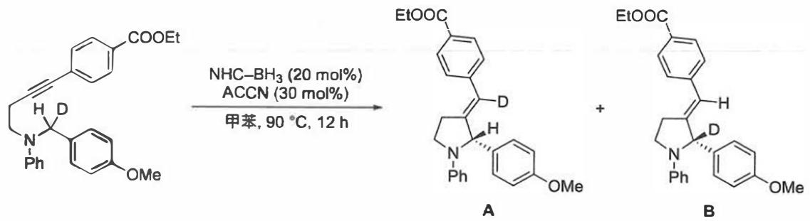
10.7 依据本题所提供的信息，完成以下反应式（提示：产物为六元环衍生物，并含有两个芳环取代基）：
$$≡COOR+F​−​​○\underset{NHC​−​BH_{3} (10 equiv)}{\overset{ACCN}{→}} ?$$
📖 查看答案
（1） 10.1 $B^{•*}$ 结构：B 原子上连有 NHC 配体和两个 H（B 的形式电荷为 -1，N 形式电荷为 +1，整体中性）。NHC-硼自由基中单电子可同时分布于 NHC 和硼中心。
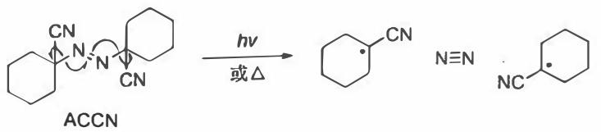
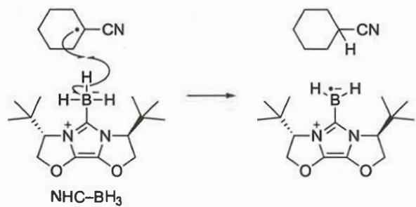
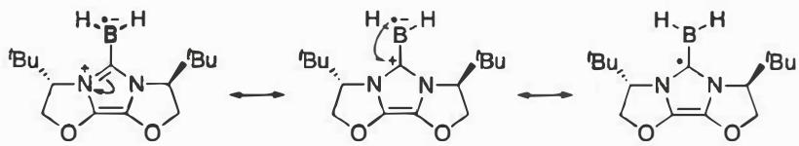
10.2 机理步骤：1. ACCN → 碳自由基 → 攫取 NHC–BH₃ 上的 H → $^{}$2. $B^{•*}$ 对炔键加成（路径 a：进攻左侧碳，右侧形成烯基自由基）3. 烯基自由基经 1,6-氢迁移攫取 N 原子 α-H → 生成苄基碳自由基4. 碳自由基以 5-exo-dig 方式进攻炔键（类 Michael 加成）→ 关上五元环5. β-碎裂消除 → 释放 $B^{•*}$ → 得到产物烯烃
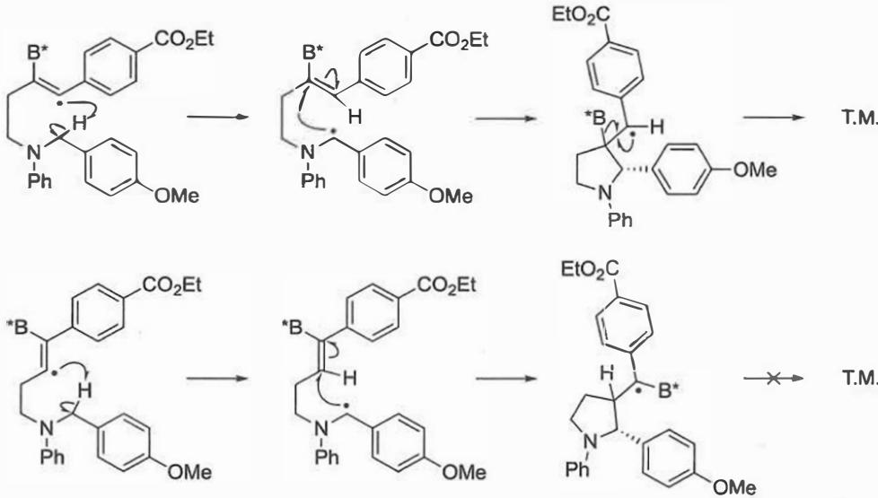
10.3 形成五元环的原因：- 自由基电性匹配：N 右侧 α-碳自由基具亲核性（SOMO 能量高），烯烃连有吸电子基团具亲电性（LUMO 能量低）——亲核-亲电匹配- Baldwin 规则：5-exo-trig 闭环在几何上最有利，轨道重叠良好，过渡态张力小- 产物稳定性：关环后生成苄基自由基，体系更加稳定
10.4 10.4 反应类似：$B^{•*}$ 加成 → 1,5-氢迁移 → 苄基自由基 → 关环（6-endo-trig） → β-碎裂 → 产物。
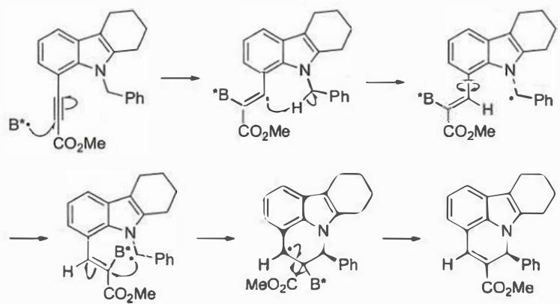
10.5.1 - 相同点：① $B^{•*}$ 对炔基加成；② 氢迁移后形成苄基自由基；③ 关环后生成另一个苄基自由基，$B^{•*}$ 在 β 位- 不同点：① 氢迁移类型（1,6-H vs 1,5-H）；② 环大小（五元 vs 六元）；③ 双键构型/位置（环外 E 型 vs 环内 Z 型）
10.5.2 六元环成因：β-碎裂消除对空间有要求（自由基须处于 $B^{•*}$ 的 β 位）。6-endo-trig 关闭后满足此要求，且中间体为苄基自由基（稳定化），两者共同推动六元环形成。
（2） 10.6 C–H 键优先断裂 → 主产物为 B（攫 H 路径的产物）。
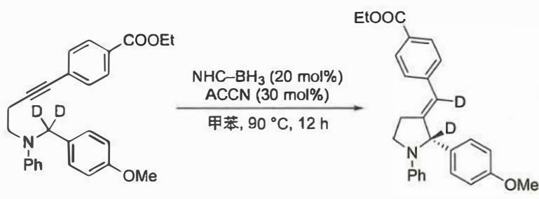
原因：C–H 键解离能 < C–D 键解离能（差值 ~12 kJ mol⁻¹），源于零点能差异（ZPE）。
$$E_{ZPE}=\frac{1}{2}hν, ν=\frac{1}{2π}\sqrt{\frac{k}{μ}}$$
- C–H 约化质量 μ 更小 → ν 更大 → ZPE 更高- ZPE 越高 → 基态能量越高 → “更接近被拉断” → 键解离能更低- 典型：$H_{3}C​−​H:431 kJ mol^{−1}$，$D_{3}C​−​D:443 kJ mol^{−1}$此即动力学同位素效应（KIE）。同位素标记实验还用于验证机理：将 N 邻位 α-H 全部替换为 D 后，产物中 D 被完全保留，排除了 $B^{•*}$ 直接攫 α-H 的路径。
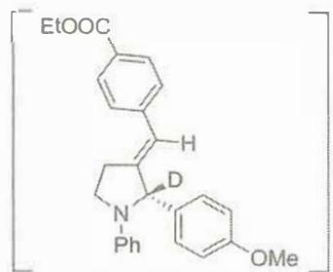
10.7 反应过程：$B^{•*}$ 对炔加成 → 烯基自由基 → 氢迁移（此处为分子间攫 H 或分子内适当位置攫 H） → 苄基自由基 → 与芳环相连的不饱和键发生自由基环化（6 元环） → β-碎裂消除 → 产物。产物为含两个芳环取代基的六元环衍生物（$COOR$ 基团和 $F​−​C_{6}H_{4}​−$ 基团位于环上）。
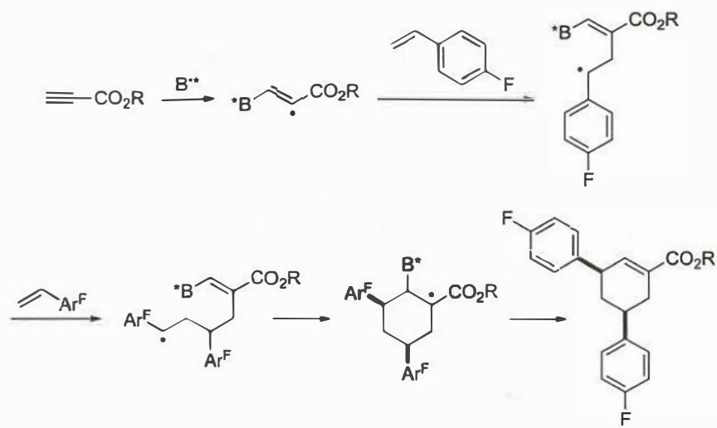

1.70 N-酰基亚胺盐的分子内环化 〔🟢 d5〕（第39届初赛）

（1）
$N$-酰基亚胺盐是一类重要的双亲电试剂。N-酰基亚胺正离子（$N$-acyliminium ion, NAI）因羰基的强吸电子效应而表现出更强的亲电性。
9.1 以下转换展现了很好的反应产率。仔细分析该过程：
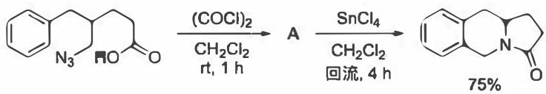
9.1.1 画出中间产物（$C_{12}H_{14}ClN_{3}O$）的结构式。
9.1.2 画出由 A 转化为最终产物的关键中间体。
9.2 如下反应有很好的非对映选择性：
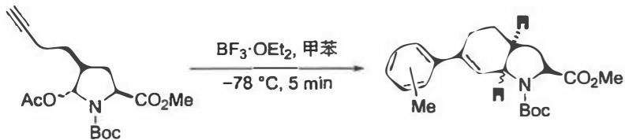
9.2.1 最终的关环产物中标黑的两个氢之间的关系是（ ）：(a) 顺式 (b) 反式 (c) 无法判断
9.2.2 用苯代替甲苯，写出上述反应过程中的关键中间体（要求立体化学）。
9.2.3 用末端烯烃替代炔烃，画出此反应产物的结构式（要求立体化学）。
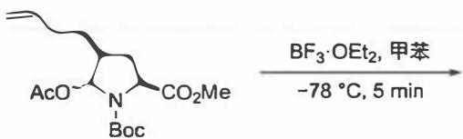

（2）
以下转换有很好的对映选择性（反应在 $TsOH$ / 回流条件下进行，底物含有缩醛、酰胺、酯基和苯环取代基）。
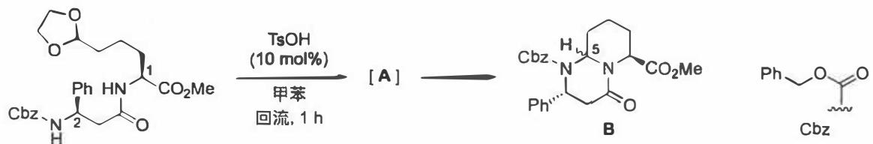
9.3.1 确定此反应原料中 C1 和 C2 的绝对构型。
9.3.2 画出中间产物 A 的结构式（要求示出手性中心的绝对构型）。
9.3.3 判断化合物 B 中 C5 位 H 与酯基的立体关系，并说明理由。
9.4 底物中苯环所连手性碳具有相反绝对构型时：
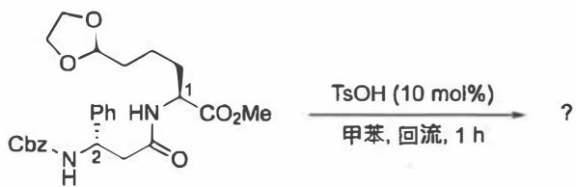
9.4.1 画出产物的立体结构式。
9.4.2 画出反应的过渡态结构式。
9.4.3 与题 9.3 相比，产物中 H 与酯基的立体化学关系是否有变化？(a) 有变化 (b) 没有变化
9.4.4 此转换的非对映过量值 ($d.r.$) 是升高还是降低？(a) 升高 (b) 降低 (c) 没有变化
9.4.5 为 9.4.3 的结论给出具体解释。
📖 查看答案
（1） 9.1.1 关键转化：羧酸 $\overset{{\text{SOCl}}_{2}}{→}$ 酰氯 A；叠氮基团在 $SnCl_{4}$ 活化下对酰氯发生亲核取代-环化 → NAI 中间体 → 苯环捕获（分子内 Friedel-Crafts 烷基化）。中间体为含叠氮基团的酰氯与 $SnCl_{4}$ 配位的加合物。
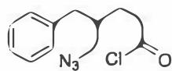
9.1.2 关键中间体：N-酰基亚胺正离子（NAI）——在分子内 Friedel-Crafts 烷基化之前。
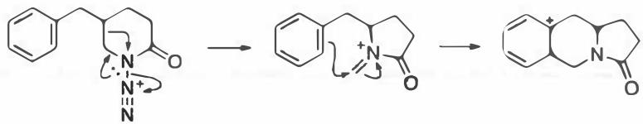
9.2.1 (a) 顺式 —— NAI 单元被端炔亲核进攻（类 Prins 反应）构建五并六环，分子轨道可及性决定顺式关环。
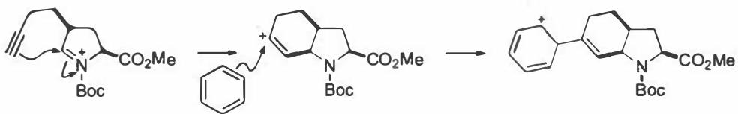
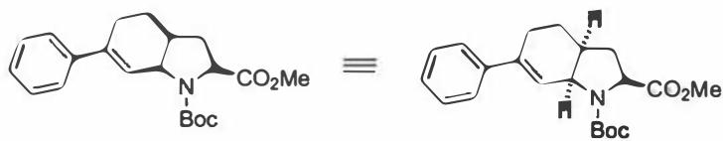
9.2.2 苯参与时反应机理相同（Lewis 酸活化成 NAI → 炔烃亲核进攻 → 苯环 Friedel-Crafts 烷基化），产物中无甲基的邻/对位选择性。
9.2.3 烯烃替代炔烃：前三步相同（NAI 形成 → 烯烃加成 → 碳正离子），第三步 Friedel-Crafts 烷基化时形成新的手性中心。产物需画出甲基在邻位和对位的两种可能异构体（考虑甲苯的区域选择性）。
（2） 9.3.1 C1 和 C2 的绝对构型由底物结构确定（缩醛手性碳保留）。
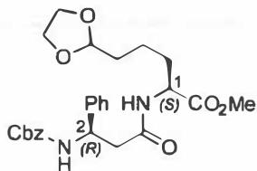
9.3.2 中间体 A：缩醛在 $TsOH$ 下质子化 → 半缩醛中间体 → 分子内酰胺进攻 → 乙二醇离去 → 六元环内 NAI 单元。所有原手性碳绝对构型保留。
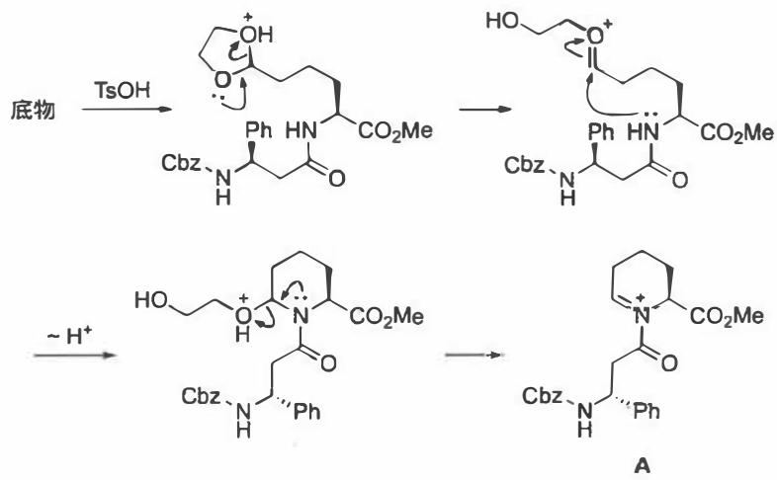
9.3.3 H 与 $CO_{2}Me$ 呈顺式。理由：半椅式构象分析——- NAI 六元环呈半椅式构象- 两个翻转构象中，酯基处于平伏键时与 NAI 羰基存在 $A^{1,3}$ 排斥- 优势构象为酯基处于直立键- 氨基从酯基同侧进攻（构象改变量最小原理）- 反应在 $TsOH$ / 回流条件下为热力学控制，顺式产物更稳定
9.4.1 产物的立体结构与 9.3 类似，仅苯环取向相反。
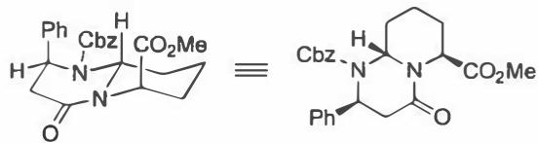
9.4.2 过渡态为半椅式/扭船式构象，体现亲核进攻方向。
9.4.3 (b) 没有变化 —— H 与 $CO_{2}Me$ 仍为顺式。
9.4.4 (b) 降低 —— 实验数据：9.3 反应的 $d.r.>99:1$；9.4 反应的 $d.r.=19:1$。
9.4.5 当苯环处于直立键时，存在 1,3-排斥作用，导致热力学稳定产物的优势降低，少量反式产物生成。

